МЕТОДИЧЕСКОЕ ОБЕСПЕЧЕНИЕ
по программе
«Театр танца «Восторг

Партерная гимнастика.
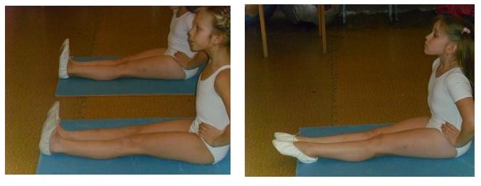
5.1. Упражнения для развития и укрепления голеностопного сустава.

Под музыку дети выполняют комплекс упражнений для развития и укрепления голеностопного сустава: носки к себе - от себя; круговые вращения стопами наружу – вовнутрь.
5.2. Упражнения для развития гибкости позвоночника и шага.
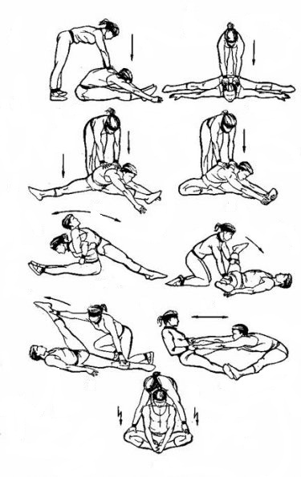
Гибкость определяется как способность человека достижению большой амплитуды в выполняемом движении. В теории и практики термин «гибкость» широко используется в тех случаях, когда речь идёт о подвижности в суставах. Причём в ряде случаев гибкость определяется как способность к реализации максимально возможной подвижности в суставах. В соответствии с этим следует правильно использовать термин «гибкость», говоря о гибкости вообще, и термин «подвижность», имея в виду подвижность отдельного сустава.
Гибкость исключительно важна для сохранения правильной красивой осанки, плавности и лёгкости походки, грациозности движений. Красота и гибкость – почти синонимы.
Гибкость значительно увеличивает диапазон движений, позволяет мышцам работать рационально, затрачивая значительно меньше усилий и энергии для преодоления сопротивления собственного тела как при выполнении самых простых бытовых движений. Так и при движениях требующих отточенного двигательного мастерства.

Упражнение 1. «Волна»
Отличное упражнение для гибкой спины. Для выполнения необходимо на полу сесть на колени, выпрямить спину, грудную клетку, руки опустить вниз вдоль тела. Затем попытаться максимально макушкой потянуться вверх, «вытягивая» голову из плеч на вдохе. Затем выдыхая опустить корпус с округленной спиной вперед. В очередности сначала опускается живот, потом груди и голова, а подъем осуществляется в обратном порядке. Идеально необходимо сделать позвоночником воображаемую волну.
Упражнение 2. «Прогиб».
Исходное положение, как и в предыдущем упражнении, но только руки следует поставить немного назад. Максимально прогнуться в спине, приподнимая вверх грудную клетку, но ни в коем случая не допуская запрокидывание головы. Подбородок поставить на грудь. Выдыхая следует поднять таз, стараясь как можно больше увеличить амплитуду движений. Чтобы избежать перенапряжения шейных мышц во время выполнения упражнения рекомендуется удерживать взгляд на линии коленок.
Упражнение 3. «Лодочка»
Надо лечь на живот, поставив перед собой руки с опорой на предплечья. Вдыхая потянуться макушкой вверх, одновременно потянувшись назад копчиком и стопами. А выдыхая выпрямить руки, прогнуться, приподнять бедра и грудную клетку от поверхности пола. Зафиксироваться в такой позе на несколько секунд. После этого следует опуститься на живот, максимально расслабляя все группы мышц. Привести руки к корпусу, поднять их и ноги вверх, создавая фигуру лодочки. Вновь зафиксироваться на несколько циклов дыхания.
5.3. Упражнения для развития выворотности. Выворотность ног – это способность развернуть ноги (бедра, голени и стопы) наружу. Выворотность дает максимальную свободу движений ноги при максимальном соблюдении равновесия. У многих танцоров выворотное положение часто достигается не за счёт тазобедренного сустава, а за счет поворота ноги в коленном и голеностопном суставах. Это грубая ошибка, которая приводит к частым подвывихам и, в конечном счете, к травмам коленного и голеностопного суставов.
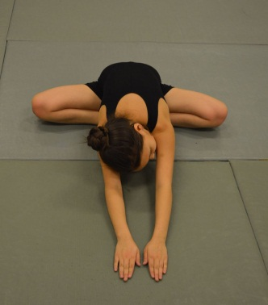
Развитие верхней выворотности.
Упражнение 1. Бабочка
Ребенок садится, стопы сводит вместе, колени раскрыты и пытаемся положить их на пол. Следим за тем, чтобы спина была ровной, затылок тянется к потолку. Если колени легли на пол, аккуратно стараемся дотянуться животом до пола, обязательно сохраняем ровность спины. Цель – лечь животом на пол в положении бабочки. Оптимальное время 5-10 мин.
Упражнение 2. «Угол»
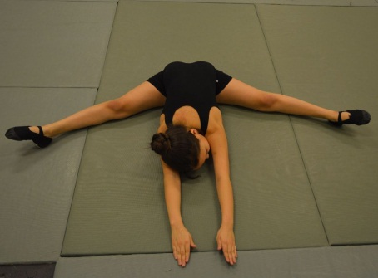
Ребенок садится на пол, ноги разведены в стороны до упора (ВНИМАНИЕ: стопы на пол не заваливаются, колени смотрят в потолок, пола касаются пятки). Животом пытаемся дотянуться до пола. Спина должна быть идеально прямой. Если ребенок недотягивается до пола, то тянется до своего предела., удерживает это положение, постоянно стремясь достать пола. Оптимальное время 5-10 минут.
Упражнение 3. «Лягушка»
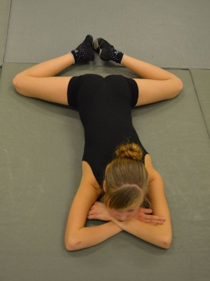
Ребенок ложиться на живот, колени максимально разведены в стороны, стопы сведены вместе. Очень важно, чтобы пятки были близко друг к другу и лежали на полу, поэтому это упражнение делаем по парам. Один держит пытки, второй пытается максимально приблизиться к полу бедрами, потом меняются местами. В идеале – бедра, колени и пятки лежат на полу. Оптимальное время 5-10 минут.
Упражнение 3. «Шнур»
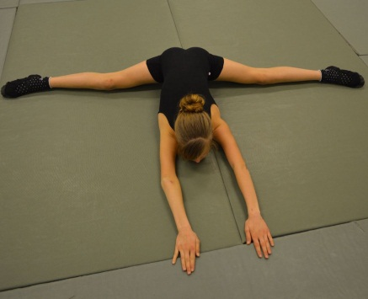
Поперечный шпагат очень эффективен за в борьбе за выворотность. 5-10 минут лежим в поперечном шпагате.

Развитие нижней выворотности.
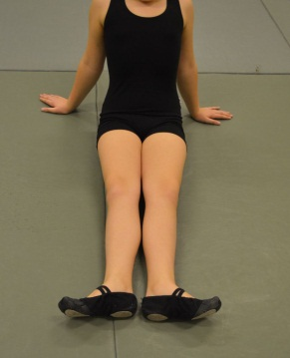
Упражнение 4. «Выворотная складочка»
Ребенок садится на пол, стопы разведены в первую позицию, колени ровные, стопы в положении flex (на себя). Обхватывает руками носки стоп и с силой пытается их притянуть к полу, при этом складывается грудью к ногам. (2-3 минуты)
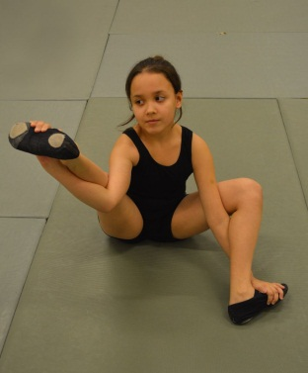
Упражнение 5. «Паучок»
В положении сидя, сгибаем колено, поддеваем под колени руки и обхватываем косточку и пальцы стопы. Пятку тянем вперед, а носки на себя. Постепенно выпрямляем одну ногу, затем другую. В среднем 10-15 медленных вытягиваний каждой ногой.

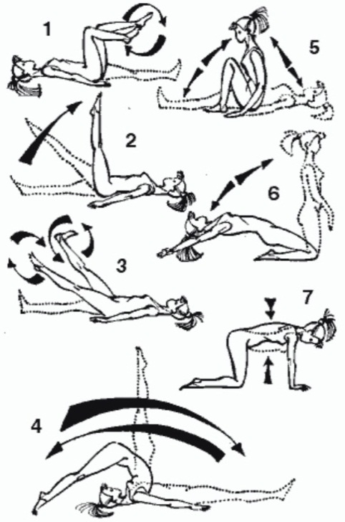
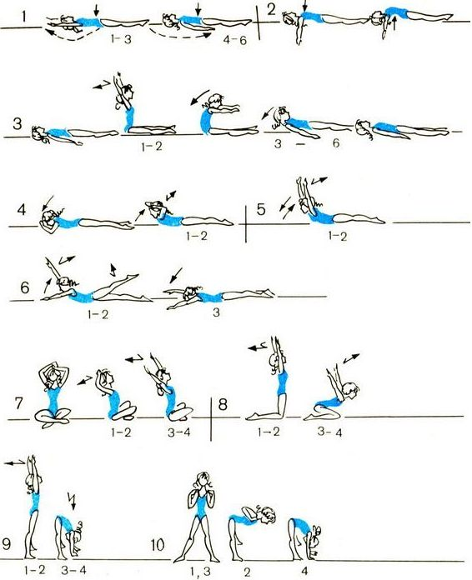
5.4. Упражнения для укрепления мышц спины. Несмотря на то, что позвоночник является крепкой основой организма, служить нам вечно он не сможет, если не обеспечить ему своевременную защиту. Первокласснику ежедневно приходится высиживать за партой по 3 – 4 часа - Домашние уроки в сидячем положении – еще 2 часа. Мультики или игры в качестве поощрения за хорошее поведение и готовое домашнее задание – плюс 1 – 2 часа. Итого, получается, что 6-летний ребенок находится в сидячем положении около 8 часов в сутки. Прибавьте к этому парту, подобранную не по росту (возможно) и рюкзак с учебниками через одно плечо (очень часто). Результат – нарушение осанки, сколиозы, боли в спине и т.д. 85% детей к 3 классу имеют нарушения и дефекты позвоночника именно потому, что время было упущено, а родители не уделили должного внимания укреплению спины.
Красивая осанка – это не только красота, но еще и здоровье, поэтому стоит приложить усилие, чтобы ее приобрести.
5.5.Упражнения для укрепления мышц пресса.
Что дает плоский и упругий живот? Помимо внешнего вида, на самом деле, ответов на вопрос, зачем качать пресс предостаточно!
Внешний вид. Эстетика гибкой и тонкой талии еще не скоро выйдет из моды, если вообще выйдет… Ведь грация и изящество женщины начинается именно с плоского, упругого живота.
Профилактика болезней. Занятия физическими упражнениями являются хорошим средством предупреждения болезней. А качать пресс нужно для того, чтобы избавиться от проблем желудочно-кишечного тракта, таких гастрит и язва желудка, колит, проблемы с печенью и желчными путями. Упражнения для пресса и правильное дыхание снабжают внутренние органы кровью и кислородом, что значительно улучшает все функции внутренних органов. Так что плоский и упругий живот нужен для здоровья.
Правильная осанка во многом формируется за счет мышц упругого, плоского живота. Когда мы ходим или сидим, пресс помогает поддерживать туловище в вертикальном положении. А качая пресс, еще и разрабатывается позвоночник, благодаря движениям ребер и диафрагмы!

КЛАССИЧЕСКИЙ ТАНЕЦ.
1 год обучения.
Позиции ног и рук. Позиции ног являются ничем иным, как точной пропорцией, которая определяет расположение выворотных ног, их удаление или сближение, когда тело находится в состоянии покоя или в движении. Во всех случаях должно сохраняться равновесие.
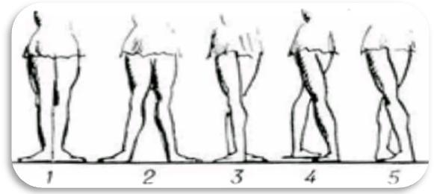
Первоначально построение позиций изучают на середине зала, не соблюдая выворотности. Выворотность ног вводится вместе с постановкой корпуса.
Порядок изучения: первая (I), вторая (II), третья (III), пятая (V) и четвертая (IV). IV позицию, как наиболее трудную, проходят последней.
При изучении позиций ног обязательны: подтянутый корпус, свободно раскрытые и опущенные плечи, предельная натянутость ног, ровное положение стопы на полу; упор на большой палец недопустим. При изучении второй и четвертой позиций важно распределить, центр тяжести корпуса равномерно на обе ноги и следить за ровностью плеч и бедер. Правильное построение позиции является залогом выворотности.
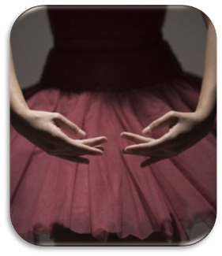
Постановка рук – это манера держать их в определенной форме, на определенной высоте в позициях и других положениях.
Постановка рук неотделима от постановки корпуса, спины и головы. Большое значение для правильной постановки рук имеют выправленные лопатки.
Позиции рук изучаются на середине зала с самых первых уроков. Предварительно следует усвоить положение кисти руки : кончик 1-ого пальца прикасается ко 2-ой фаланге 3-его пальца, остальные и свободно сгруппированы.
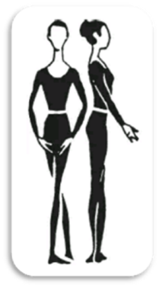
Постановка рук начинается с подготовительного положения, так как из подготовительного положения руки начинают движения в позиции и другие положения.
В подготовительном положении руки опущены в низ, не должны соприкасаться с корпусом, локти направлены в сторону, присогнуты, образуют овал, кисти рук закруглены, ладони направлены вверх, верх рук не должен соприкасаться с корпусом, под мышками должен быть воздух, плечи опущены.
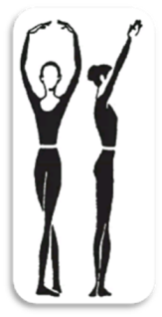
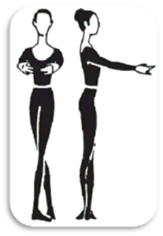
Затем изучают I позицию. Из подготовительного положения руки, сохраняя свою форму, поднимаются вверх до уровня диафрагмы, локти должны быть на одном уровне с кистью. В локтях руки не зажаты. Образуют овал. При этом лопатки выправлены, плечи опущены и обязательно выправлены. Не может быть движения рук с плечами.
После изучения I позиции следует изучить III позицию. Из I позиции руки, сохраняя свою форму, поднимаются вверх над головой. Кисти, как и в подготовительном положении и в I позиции, сближены, расстояние между кистями примерно два пальца. Очень важно для III позиции, чтобы руки не заводились назад за голову – они должны быть впереди головы.
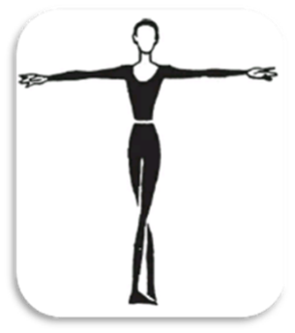
После того как изучена III позиция можно приступать к изучению II позиции. Руки из подготовительного положения поднимаются в I позицию, из I позиции начинает движение только нижняя часть рук от локтя, верхняя часть рук остается неподвижной. Нижняя часть рук раскрывается по направлению в стороны до тех пор, пока руки могут иметь плавную линию. Затем уже раскрывается вся рука. Нужно следить, чтобы при раскрывании локти были обращены назад. Очень важно, чтобы руки не заводились назад и находились немного впереди плеч. Ладони обращены к зрителю. Плечи опущены.
Переводы рук из позиции в позицию.
Упражнение 1. Руки поднимаются из подготовительного положения в I позицию, отсюда, продолжая движение, поднимаются в III позицию, из III позиции возвращаются в I позицию и из I опускаются в подготовительное положение.
Упражнение 2. Руки из первоначального подготовительного положения приподнимаются в I позицию. Сохраняя округлость, они постепенно раскрываются в II позицию, начиная движение от самих пальцев. Руки, раскрытые на II позицию, снова соединяются в I и опускаются в подготовительное положение. Когда II позиция усвоена, руки опускаются непосредственно в подготовительное положение. Руки, раскрытые во второй позиции, поворачиваются ладонями книзу и, слегка смягчаясь в локтях, опускаются в подготовительное положение, сдерживая движение в пальцах.
Упражнение 3. Руки поднимаются из подготовительного положения в I позицию, далее продолжая движение, поднимаются в III позицию. Руки, поднятые в III позицию, сохраняя округлость, раскрываются на II позицию, начиная своё движение от самих пальцев, после чего опускаются непосредственно в подготовительное положение.
Plie. Grand plie. Plie (плие)– общепринятое французское название для движения ног, которое по русски обозначается словом «приседание». Plie исполняется на пяти позициях; сначала оно делается в половинном размере – demi –plie, а затем переходят на grand – plie, или большое приседание, но не раньше, чем будет хорошо усвоено demi – plie. Plie присуще всем танцевальным движениям, оно встречается в каждом танцевальном pas, ему нужно уделить совершенно особое внимание при исполнении экзерсиса.
Demi – plie (деми-плие)исполняется не отрывая пяток от пола, колено сгибается по направлению к носку.
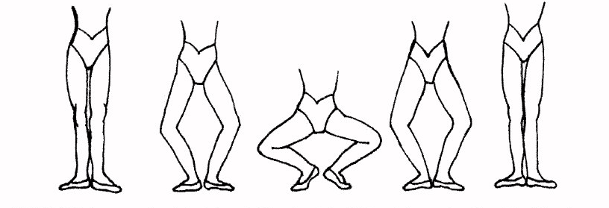
Grand – plie (гранд-плие) отличается более глубоким «приседанием» отрывая от пола пятки по I, III, IV и V позициях, тогда когда их невозможно удерживать на полу. На II позиции пятки не поднимают, поскольку в таком положении можно «присесть» глубоко, не отрывая пяток. Ноги раздвинуты на расстояние одной ступни - такое небольшое раздвижение ног наиболее выгодно для развития их гибкости.
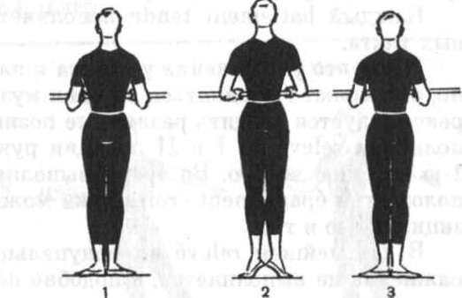
Releve - это подъём на полупальцы. Подъём на полупальцы развивает и укрепляет прежде всего голеностопный сустав. И это очень важно для всей будущей работы. Этому упражнению надо уделить особое внимание. Relevé в классическом танце это больше, чем просто подъём на полупальцы, так как при его разучивании мы не говорим только о работе в голеностопном суставе, мы говорим и обо всём корпусе.
Battemen tendu, Battement tendu jeté. Battement (батман)– обозначает в танцевальной терминологии отведение и приведение ноги. В классическом танце это отведение вылилось в многообразные формы.
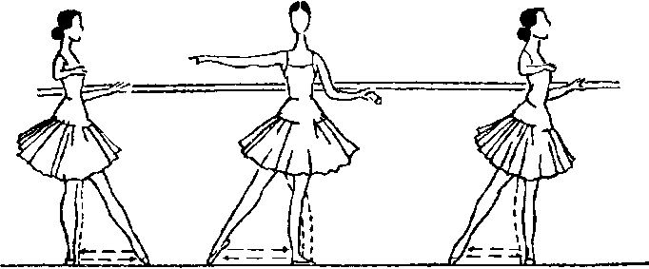
Battement tendus (батман тандю)– для первоначального изучения нужно делать этот battement c I позиции, так как это менее сложно. Упор всего тела на левой ноге, правая действует свободно и не несет его тяжести. Правая нога скользит вперед, не отрывая, носка от пола. Движение начинается всей вытянутой ногой, сохраняя выворотной пятку (что дает некоторое ощущение, как бы начинает движение пятка, а затем продолжает носок). В момент возвращения ноги на место необходимо как можно выворотнее ставить ступню в позицию. То же движение делается в сторону на II позицию, чертя ногой прямую линию, и назад. Так же с другой ноги.
Battement tendus jete (батман тандю жете)сначала изучается с I позиции, т. е. Нога выбрасывается вперед и назад против I позиции, а затем против V позиции. Скользнув по полу, нога выбрасывается в воздух на 45° с акцентом от I или V позиции вперед, в сторону или назад, при этом не следует поднимать чрезмерно верхнюю часть ноги (бедро). Не останавливаясь на крайней точке, нога проходит через I или V позицию и продолжает движению. Французское обозначение этого Battement – jete (брошенный) - передает его характер. Приводя ногу в позицию во всех случаях должно ударять носком по полу.
Grand battement tendu jeté
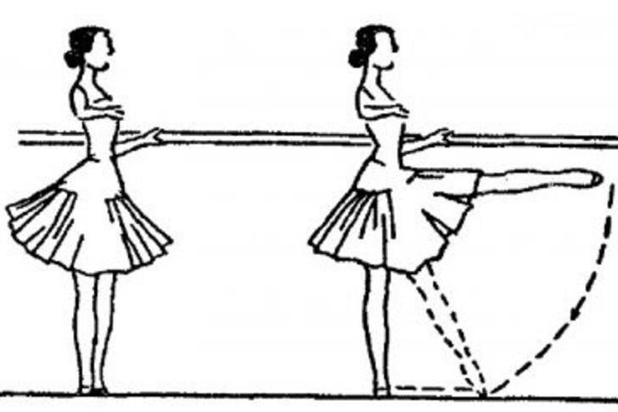
Grands battement jete (гранд батман жете) исполняется как battement tendus jete, но нога продолжает движение и выбрасывается толчком на высоту 90°. При этом корпус не должен производить никаких движений, происходящих от неправильных усилий. Только когда grands battement jete делается назад, рекомендуется корпус наклонять слегка вперед и при возвращении выпрямлять его.
Первое Post de bras
Упражнение выполняется у станка одной рукой и на середине зала двумя из пятой позиции в положении en face (ан фас) или в полповорота croisee (круазе), effacee (эфасе).
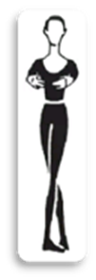
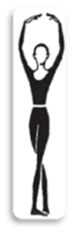
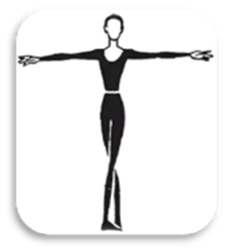
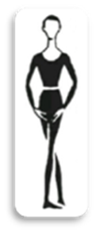
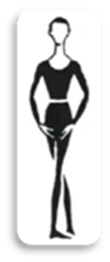



2 год обучения
Sur le cou-de-pied. Battement frappe, Battement fondu.
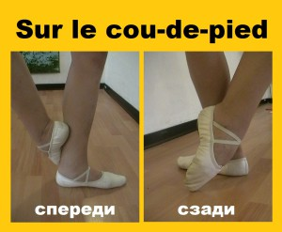
Sur le cou-de-pied. Прежде чем приступить к изучению Battement frappé и fondu, рассмотрим положение ноги Sur le cou-de-pied - это положение стопы рабочей и f ноги относительно голеностопного сустава опорной ноги.
В зависимости от того, как расположена стопа рабочей ноги относительно опорной ноги, различаются положения Sur le cou-de-pied спереди или сзади.
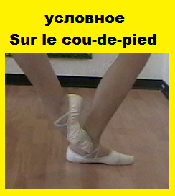
Sur le cou-de-pied спереди- это полуобхват сводом стопы рабочей ноги щиколотки опорной ноги. При этом пятка рабочей ноги находится спереди, а пальцы стопы отведены назад.
Sur le cou-de-pied сзади- это положение рабочей ноги, когда её пятка касается щиколотки опорной ноги. Пальцы стопы рабочей ноги натянуты и отведены назад.

Условное Sur le cou-de-pied .Наряду с основной формой Sur le cou-de-pied существует форма условного Sur le cou-de-pied.
Речь идёт только о Sur le cou-de-pied спереди, так как Sur le cou-de-pied сзади имеет только основную форму.
Условное Sur le cou-de-pied спереди выполняется на той же высоте, на которой выполняется основная форма.
При его выполнении вся стопа рабочей ноги располагается перед щиколоткой опорной ноги таким образом, чтобы его носок находился над косточкой опорной ноги. Касается опорной ноги только носок.
Его первое применение мы встретим уже на следующем уроке в движении Battement fondu. Пример условного Sur le cou-de-pied в движении Battement fondu показан на фото справа.
При изучении положения рабочей ноги Sur le cou-de-pied спереди и сзади надо не забывать о правильной постановке корпуса и хорошей выворотной позиции ног. Ноги должны быть выворотными по всей длине ноги от паха до стоп.
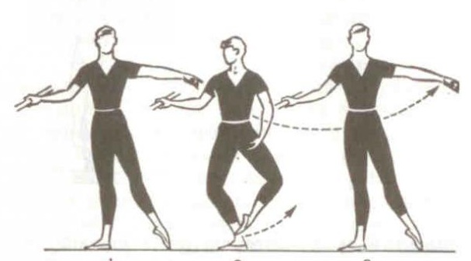
Battement fondu (Батман фондю) - сочетание полуприседа на опорной ноге с одновременным сгибанием свободной на сюр ле ку де пье впереди (сзади) с последующим разгибанием работающей и выпрямлением опорной. Выполняется вперед, в сторону, назад, носком в пол, с подниманием ноги на 45, 90°. На втором году обучения мы выполняем на 45 °. При сгибании ноги в положение сюр ле ку де пье нельзя опускать бедро сразу, вначале сгибается колено, а бедро удерживается неподвижно на высоте 45°, затем постепенно опускается вместе с голенью до конечного положения.
Battement frappe. (батман фраппе)
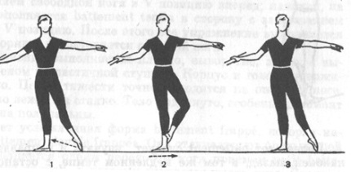
Battement frappé отрабатывает быстрое, точное и энергичное сгибание раскрытой ноги в положение sur le cou-de-pied (сюр ле ку-де-пье) и такое же ее разгибание, которое может выполняться вперед, в сторону и назад, носком в пол и на 45° .
Упражнение начинается с открытого положения ноги, поэтому к нему нужна соответствующая подготовка. Исходная позиция ног - 5-я. Рука из подготовительного положения поднимается через 1-ю позицию во 2-ю. Нога в момент движения руки отводится в сторону приемом battement tandu. Голова во время поднимания руки в 1-ю позицию обращена на кисть и слегка наклонена в сторону станка; когда рука переводится из 1-ой во 2-ю позицию, голова поднимается и поворачивается в том же направлении. Корпус удерживается прямо.
Сгибание ноги на cou-de-pied вперед осуществляется с легким ударом об опорную ногу. Сзади на cou-de-pied нога подводится сдержаннее, но столь же отчетливо.Выпрямляется она сильным толчкообразным движением с небольшим проскальзыванием носка по полу в конечной точке.
Когда battement frappé выполняется в сторону, бедро и колено, сохраняя выворотность, остаются неподвижными в своем положении. Если это упражнение делается вперед ил назад, бедро и колено отводятся в тех же направлениях, но надо стремиться, чтобы на каждом сгибании ноги они возвращались в исходную точку.
Опорная нога, как и свободная, строго сохраняет выворотность и подтянутость колена. Рука свободно фиксирует 2-ю позицию. Корпус удерживается прямо и стройно. Голова двигается по правилам, которые указывались в предшествующих battements.
Demi rond de jambe par terre. Demi rond de jambe par terre (деми ронд де жамб партере) в классическом танце — это половина кругового движения рабочей ноги по полу.
Мы переводим это как половина круга, но в действительности, это четверть полного круга, или половина полукруга.
Учитывая, что рабочая нога не в состоянии прочертить полный круг без смещения стопы опорной ноги и закреплённого на неё корпуса, и что её возможности в этом положение ограничиваются полукругом, то половина этого полукруга будет четверть круга. Именно эта четверть круга, прочерченная носком рабочей ноги по полу называется Demi rond.
А движение ноги в целом мы называем Demi rond de jambe par terre.
Как мы уже отмечали в предыдущих уроках, в классическом танце очень многие движения выполняются по принципу Battement tendu.
Для более успешного продвижения вперёд просто необходимо усвоить Battement tendu наилучшим образом. Battement tendu развивает силу ног, укрепляет мышцы, а значит происходит и их сокращение. Параллельно работе над Battement tendu следует уделить достаточно времени и на растяжку ног.
Элементы Battement tendu присутствуют в Demi rond de jambe par terre на равных с Demi rond. Разница лишь в том, что Battement tendu мы уже хорошо разобрали и выучили, а Demi rond de jambe par terre кажется нам движением совершенно новым.
Без правильного исполнения Battement tendu не возможно добиться правильности исполнения Demi rond de jambe par terre.
Прежде всего проверьте постановку корпуса. Именно с неё начинается любое движение в классическом танце.
Разучиваем Demi rond de jambe par terre лицом к станку, две руки на палке, из первой позиции ног.
- По принципу Battement tendu открываем ногу вперёд . Точность исполнения очень важна для последующего прогресса в обучении. Носок рабочей ноги доходит до положения Battement tendu вперёд в максимально выворотном положении по всей длине ноги.
- При максимально подтянутом корпусе сильно натянутая рабочая нога, сохраняя выворотное положение, описывает четверть круга носком по полу и доходит до положения ноги Battement tendu в сторону. Обращаем внимание при этом, что тяжесть корпуса у нас сохраняется на опорной ноге.
Рабочая нога двигается совершенно самостоятельно, то есть независимо от всего корпуса. Её максимальная натянутость гарантирует описание максимально отдалённой от опорной ноги линии круга.
Мы ни в коем случае не давим весом ноги на носок. Носок рабочей ноги, при правильной её натянутости не опирается на пол, а лишь касается его.
3. Рабочая нога закрывается в первую позицию по принципу Battement tendu в сторону. На этом мы закончили описание первой четверти круга (Demi rond).
В этом положении стоит проверить постановку корпуса, прежде чем приступить к выполнению его второй части.
Вторая часть начинается с открытия ноги в сторону.
- По принципу Battement tendu рабочая нога открывается в сторону, проскользнув до положения носка против пятки опорной ноги. Тяжесть тела остаётся на опорной ноге. Весь корпус подтянут наверх. Рабочая нога касается кончиком самого длинного пальца пола.
2. Рабочая нога описывает вторую четверть круга начиная из положения Battement tendu в сторону в положение Battement tendu назад. При этом движении надо обратить внимание на выворотность рабочей ноги. Она, как бы, усиливается по мере перемещения рабочей ноги назад. Вес ноги не лежит на кончике носка.
Носок останавливается против пятки опорной ноги в положении сзади. Нога, как бы, убирается за себя. Колено натянуто. В этом положении стоит очень хорошо подтянуть весь корпус наверх.
3. Из положения Battement tendu назад рабочая нога закрывается по принципу Battement tendu в первую позицию. Если Вы хорошо усвоили первую часть и поняли, что на протяжении всего движения Demi rond de jambe par terre надо следить:
-за правильной постановкой корпуса на опорной ноге,
-за его правильным положением и хорошей подтянутостью вверх во время движения,
-за натянутостью и выворотностью от паха рабочей ноги,
-за её свободным от всего тела и от собственного веса движением,
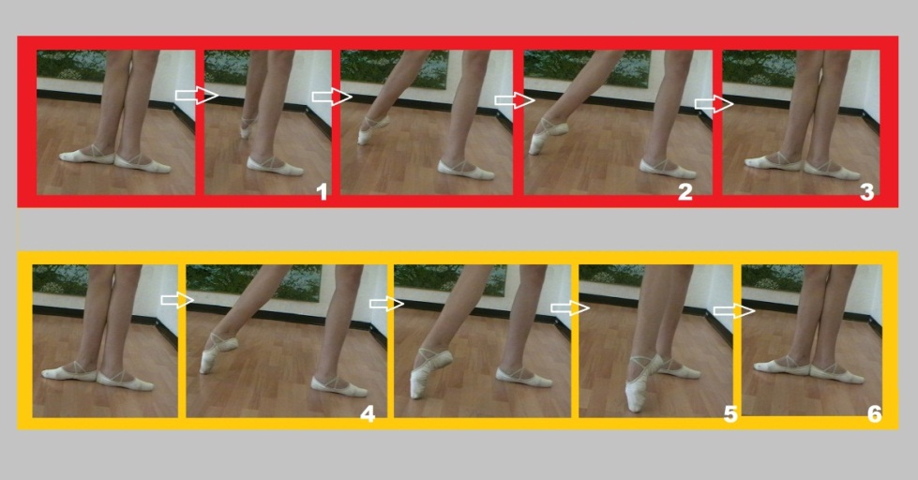
-за правильным прохождением всех заданных точек, то есть положений рабочей ноги относительно опорной ноги и относительно всего корпуса,
— то можно перейти ко второй части обучения.
Движение выполняется и в обратном направлении
Battement relevé lent. Движение Battement relevé lent является довольно таки лёгким для понимания и не совсем лёгким для исполнения.
Battement relevé lent-это медленное поднимание ноги с последующей её фиксации на высоте 90 градусов и выше. Первое время не стоит поднимать ногу выше, чем на 90 градусов, даже если данные позволяют, так как дело не только в умении поднимать ногу, но и в умении сохранять корпус в правильном положении. Начинаем разучивать движение двумя руками за палочку лицом к палочке из первой или пятой позиции. Корпус подтянут. Рабочая нога начинает движение по принципу Battement tendu в сторону. Не задерживаясь в положении носком в пол, отрывает носок от пола и продолжает повышаться до положения 90 градусов.
На этой высоте рабочая нога фиксирует на некоторое время положение. После чего опускается носком в пол и не задерживаясь в этом положении, закрывается в пятую (или первую) позицию.
После того, как траектория движения Battement relevé lent в сторону разучена, можно перейти к выполнению движения одной рукой за палочку. Вторую руку для начала можно поставить на пояс. В дальнейшем в простейших комбинациях, движение будет выполняться с рукой во второй позиции.
Движение Battement relevé lent назад разучивается так же двумя руками за палочку лицом к палочке. Нога по принципу (или правилам) Battement tendu назад выводится назад носком в пол, после чего не задерживаясь, продолжает подъём до высоты 90 градусов, где фиксирует положение на заданное время. Не расслабляясь, рабочая нога начинает медленно опускаться носком в пол и, не задерживаясь в этом положении, закрывается в исходную позицию. При работе ног назад, корпус имеет тенденцию наклоняться вперёд или разворачиваться в плечах. При хорошо поставленном на опорной ноге корпусе этого, как правило, не происходит. Но чтобы добиться такого положения корпуса первые года обучения стоит держать его под постоянным контролем.
Корпус, при работе ноги назад, должен быть подтянут и стоять точно на опорной ноге. Нам советовали представить нить, ведущую от противоположного рабочей ноге плеча, к носку рабочей ноги открывающейся сзади. Воображаемая нить имела свои задачи. Представляя её натянутой, мы выравнивали плечи (параллельно палочке), выводили ногу точно назад, и, непроизвольно, поднимали ногу на максимальную её высоту. Этим наше воображение помогало избежать основных ошибок при работе ноги в направлении назад.
Обращаем внимание на то, что при работе ноги в направлении назад, хотим мы того или не хотим, а корпус подастся вперёд и без нашего разрешения. Главное при опускании ноги помнить, что в первую очередь мы должны привести в исходное положение наклоненный вперёд корпус, а затем опускаем ногу.
Как только усвоили движение двумя руками за палочку, можно перейти к его выполнению одной рукой за палочку.
Движение Battement relevé lent вперёд разучивается аналогично двум другим направлениям (в сторону и назад). Итак, начинаем разучивать движение двумя руками за палочку лицом к палочке из первой или пятой позиции. Корпус подтянут. Рабочая нога начинает движение по принципу Battement tendu вперёд. Не задерживаясь в положении носком в пол, отрывает носок от пола и продолжает повышаться до положения 90 градусов.На этой высоте рабочая нога фиксирует на некоторое время положение. После чего опускается носком в пол и не задерживаясь в этом положении, закрывается в пятую (или первую) позицию.
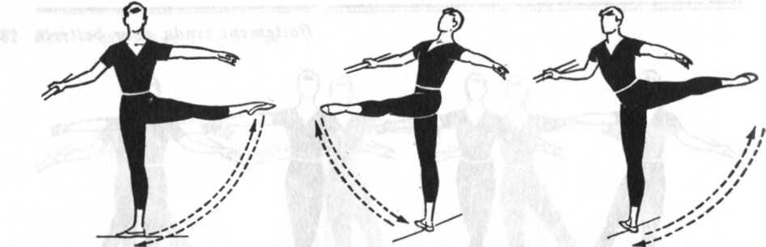
После того, как траектория движения Battement relevé lent вперёд разучена, можно перейти к выполнению движения одной рукой за палочку. Вторую руку для начала можно поставить «на пояс». В дальнейшем в простейших комбинациях, движение будет выполняться с рукой во второй позиции.
II, III Post de bras. Первое под де бра мы изучили на первом году обучения, на втором мы его повторяем и закрепляем.
II port de bras
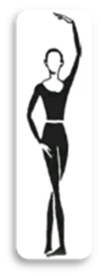
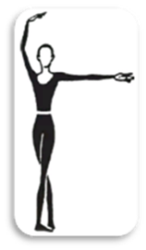
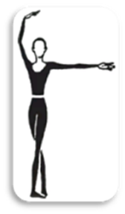
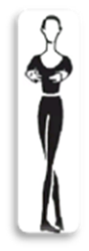
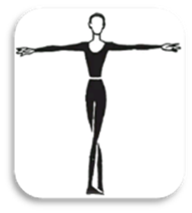

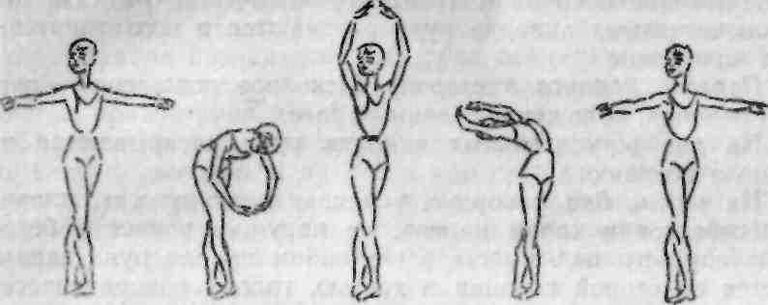
III port de bras

Прыжки: Tan live sote, Echappé.
Tan live sote – маленький прыжок по I, II, V позициям. Дети должны научиться отталкиваться пятками с плие, вытягивать ноги и тянуть носки в прыжке и приземляться в плие. Здесь четко следим, чтобы не было двойного трамплина (2 плие между прыжками).
Echappé (эшапе) — это прыжок из пятой позиции во вторую и из второй позиции в пятую.
1. Положение корпуса épaulement croisée. Пятая позиция ног. Руки в подготовительной. Поворот головы в сторону впереди стоящей ноги.
2. Приоткрыть руки в сторону второй позиции.
3. Demi-plié. Руки собираются в подготовительную.
Поворот головы в прыжке échappé.
Один из самых простых вариантов поворота головы — это поворачивать её в момент приземления в épaulement croisée в сторону впереди стоящей ноги. Во время прыжка и во второй позиции на полу голова держится en face.
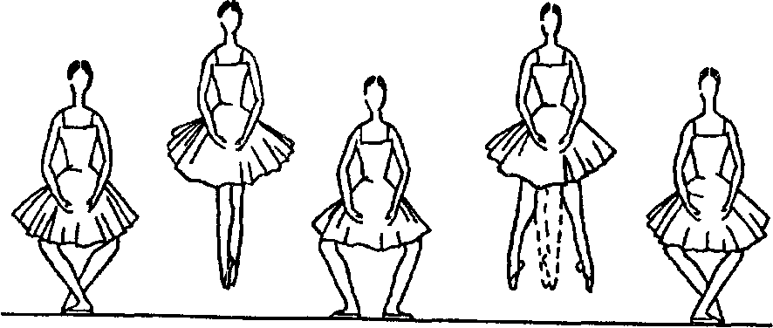
Grand échappé
При выполнении Grand échappé , ноги, отрываясь от пола из пятой позиции, втягиваются и держат в воздухе пятую позицию, после чего приземляются во вторую. Выполняя прыжок из второй позиции в пятую в воздухе сохраняется, как можно дольше, вторая позиция.
3 год обучения.
Подготовка пальцевых туфель (пуанты) к работе:
1.Правельно пришиваются завязки – на боковых швах, к пяточке пришиваются резинки через подъём;
2.Акуратно разминается пятка – пластинка гнётся руками, края гипсового носка разбивают молотком, нога должна себя чувствовать живой;
3.Одеваются пуанты – направляя на мизинчик, чтобы не было перекоса на большой палец; ленточки завязываются накрест через подъём и вокруг щиколотки, узелок прячется под ленту с внутренней стороны щиколотки.
Первоначальное изучение пуантов - у палки, стоя лицом к ней не наваливаясь на неё, затем на середину. Новые движения изучаются в чистом виде в медленном темпе. Музыкальный материал должен соответствовать характеру, стилю данного движения. По мере усвоения движения темп убыстряется.
Подойдя к палке встать лицом VIп
- поочерёдно правой-левой ногой подняться на полупалец, затем двумя ногами вместе, исполняют несколько раз, М/р 3/4, 4/4, темп спокойный;
- затем поочерёдно правой – левой ногой на 1/4 подняться на полупалец Пн,
На ¼ подняться на пяточок ровно, прямо без завалов на большой палец и мизинец, на ¼ опустится на полупальцы,
На ¼ исх. п. затем двумя ногами вместе, исполняется несколько раз.
На пальцах стоять ровно на пяточке с упором на большой и средний палец без завала, все мышцы подтянуты. Нога должна чувствовать свою натянутость.
Существуют основные приёмы танца на пальцах:
Поднятие на пальцы.
Сначала объяснить правильное положение ног на пальцах в I , II , V позициях.
I п. лицом к палке через полупальцы на прямых ногах подняться на пальцы, пятки смотрят друг на друга, колени прямые, икроножные мышцы подать вперед, ягодицы держать, живот держать, корпус прямой, подтянутый.
IIп. – требует еще большей натянутости ног, с хорошо выгнутым подъемом, усиление выворотности.
V п.- ноги соединяются плотно, создается ощущение одной ноги, больше внимание на выворотность ноги которая сзади, «пальчик к пальчику».
Упражнения:
Releve - М/р 4/4. Исх.п. Iп
2/4 - через полупальцы подняться на прямых ногах, на пальцы, ноги прямые, пятки друг на друга.
2/4 - пауза
2/4 – через полупальцы опуститься в Iп. на прямых ногах, ягодицы держать.
1/4 – d-plie в Iп.
1/4 – вытянуть колени
Так 3 раза и переход на II п. и V п. Пн впереди и сзади.
Прием скока «вскок и соскок».
При вскоке важно: толчок, пружинистое plie, темп,акцент на верх. Вскок бывает: с двух ног на две ноги, с двух ног на одну, подряд на две ноги и подряд на одной ноге.
Reeve по I , II , V позициям
Ис.п. М/р 4/4 Ис.п Iп.
2/4 –d-plie и ноги отталкиваясь от пола встать на пальцы, колени и подъем сильно вытянуты
2/4 – пауза, стоять.
2/4 – ноги, усиливая выворотность опускаются в Iп.
1/4 – d-plie
1/4 – вытянуть колени, Исх.п.
Так по II п. держать ноги на ширине плеч, не дальше.
Так по Vп. – следить за тем что пальцы подтягиваются к центру, палец за палец, пятки выворотно , особенно сзади стоящая нога.
Pas echappe на IIп. (без перемены и с переменой)
М/р 3/4 характер четкий , энергичный
Исх.п. V п. Пн впереди
2/4 –d-plie ноги отталкиваются от пола и releve на IIп., ноги раскрываются верхом внутренними мышцами одновременно
2/4 - положение фиксируется.
2/4 – ноги одновременно соскакивают в Vп. Л.н впереди
1/4 - d-plie ,
1/4- вытянуть колени.
Pas de bourree с переменой ног
На пальцах изучают так же, как и на полупальцах.
М/р 4/4, затем 3/4 Исх.п : Vп Пн впереди
Затакт –d-plie на Пн. Лн – cou-de-pied сзади
1/4 – Лн – на палец колено прямое, Пн – на условное cou – de – pied
1|4—переступить на Пн в направлении II позиции Лн – условное cou – de – pied
1/4 – d – plie наЛн ,Пн – cou – de – pied сзади
1/4 – положение сохраняется
Следить за тем, чтобы шаг был в сторону IIп, с cou – de – pied нога опускалась к пальцу опорной ноги, четкие шаги.
Pas suivi
Представляет собой непрерывный связанный бег на пальцах в Vп во всех направлениях.
Изучают сначала на одном месте, затем с небольшим продвижением вдоль палки. Первый шаг делает нога стоящая сзади в Vп. Шаг минимальный. Корпус послать по направлению движения. Резких движений нет, есть маленькие точки как горошины.
М/р 2/4, 3/4 характер живой , легкий. Исх.п Vп. пн впереди
Затакт - d-plie и вскок в V п.
1/8 – Л.н отделяется от пола, колено мягкое.
1/8 -- Л.н возвращается на носок, колено натянуто, Пн отделяется от пола.
1/8 -- П.н возвращается на носок колено натянуто, Л.н отделяется от пола.
1/8 -- и т.д. Затем небольшое продвижение в сторону.
Pas suivi en tournant (споворотом)
М/р 4/4 , 3/4 характер легкий , четкий, живой.
Исполняется так же, как и обычное suivi , только на месте вращаясь переступая в прав или лев. сторону, поворот не быстрее чем один такт 4/4.
Каждая муз.четв. совпадает с четвертью поворота . Следить за одновременностью поворота ног, корпуса и головы , помогает сзади стоящая нога – она удерживает равновесие.
Pas couru – бег на пальцах по VIп только вперед и назад
С начало исполняют на месте , затем с продвижением.
М/р 4/4 2/4 3/4 характер легкий живой.
Очень дробный бег, ноги делают крохотные шаги вперед или назад, одна нога догоняет другую (нет обратного движения).
Если класс сильный можно добавить изучение Pas assamble soutenu,
sissonne semple.

Pas assamble soutenu
При изучении спина и корпус подтянуты и спокойны, особенно в момент подтягивания на пальцы в Vп. Нога скользит в сторону IIп. Точно по прямой, сохраняя выворотность и возвращается в Vп на пальцы.
М/р 2т 2/4 характер сочетание плавного d – plieb короткого releve на пальцы в момент soutenu.
Исх.п Vп. Лн впереди.
1/8 – d – plie по Vп голова на право,
1/8 – Пн. открывается в сторону IIп.
1/8 – soutenu Пн. закрывается в Vп. вперёд
1/8 – положение сохраняется,
1/4 – опустится в Vп. на прямых ногах,
1/8 – d – plie Vп. Пн. впереди голова на право,
1/8 – вытянуть колени.
2т - всё также с Л ноги, голова на лево.
В таком же раскладе обратно assamble soutenu т.е. нога закрывается в Vп. назад.
Sissone semple
Следить за тем, что рабочая нога активно поднимается на условное cou – de – pied, колено направленно в сторону подъём сильно вытянут, носок опускается по опорной ноге к носку в Vп.
М/р 4/4, 2/4, характер четкий энергичный,
Исх.п Vп. Пн. впереди,
2/4 – d – plié в Vп. Пн. впереди. Лн. отталкивается от пола встаёт на палец, Пн. активно поднимается в условное cou – de – pied
2|4 – положение сохраняется
1/4 – П.н. опускается в Vп. на пальцы
1/4 - Две ноги опускаются в Vп.
1/4 – d-plie
1/4 – колени вытянуть.
Также Л.н.
Sissonne semple в обратном исполнении раскладка также только рабочая нога приходит на условное cuo-de-pied впереди.

  - Вращение : Tours CHAÎNÉS, tours en dedans; tours en dehors.
Tours CHAÎNÉS (шене) серия быстрых полуповоротов на полупальцах (пальцах) с продвижением по диагонали или по кругу (en manège), каждый поворот на 180° выполняется при помощи переступания с одной ноги на другую. Движение может выполняться по I, V или VI (I прямой) позициям как на вытянутых ногах, так и на demi-plié — в зависимости от телосложения исполнителя и поставленных перед ним художественных задач.
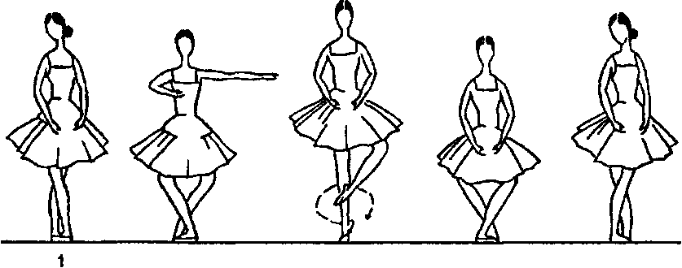
Tours en dedans;

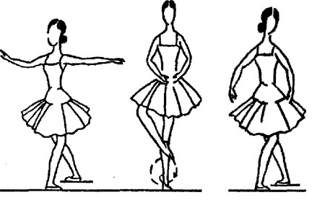
Tours en dehors.

Прыжки: Sissonne fermee, Échappé без остановки, Pas assemblé.
Изучение прыжков (allegro).
Allegro раздел освоения прыжков классического танца. Прыжки с двух ног на две, с двух на одну, с одной на другую, с одной ноги на две и на одной ноге. Отработка углубленного demi-plie, толчка, мягкого и устойчивого приземления, с сохранением вертикальной оси (апломба).
Temps sauté. Освоение энергичного толчка. Сохранение прямой спины и вытянутых ног в воздухе. Мягкое приземление.
Освоение petit и grand changement de pied en fase. Отличие в перемене ног для малых и больших прыжков.
Изучение pas echappe и grande pas echappe в различных позициях, с окончанием в положении sur le cou-de-pied.
Sissonne fermee

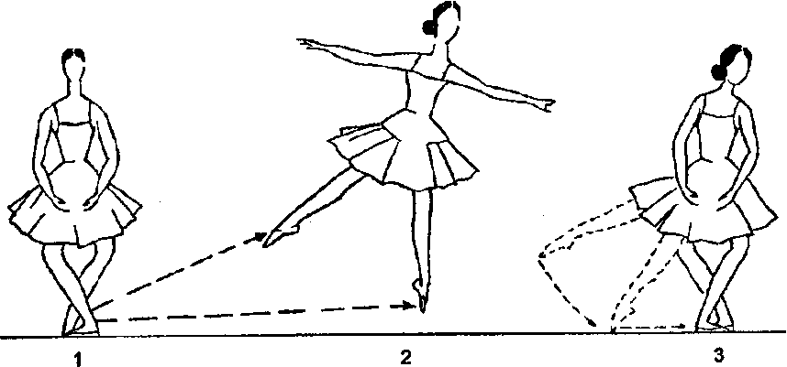

Échappé без остановки

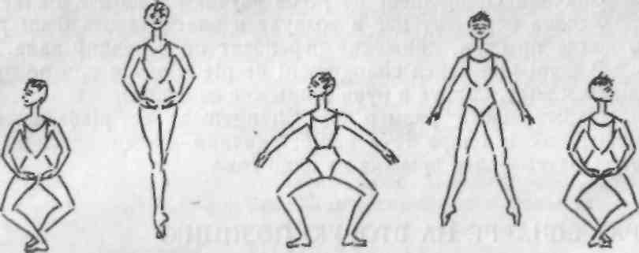

Pas assemblé
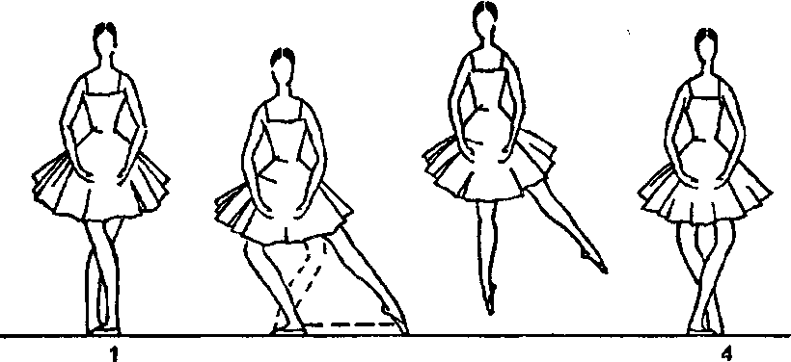

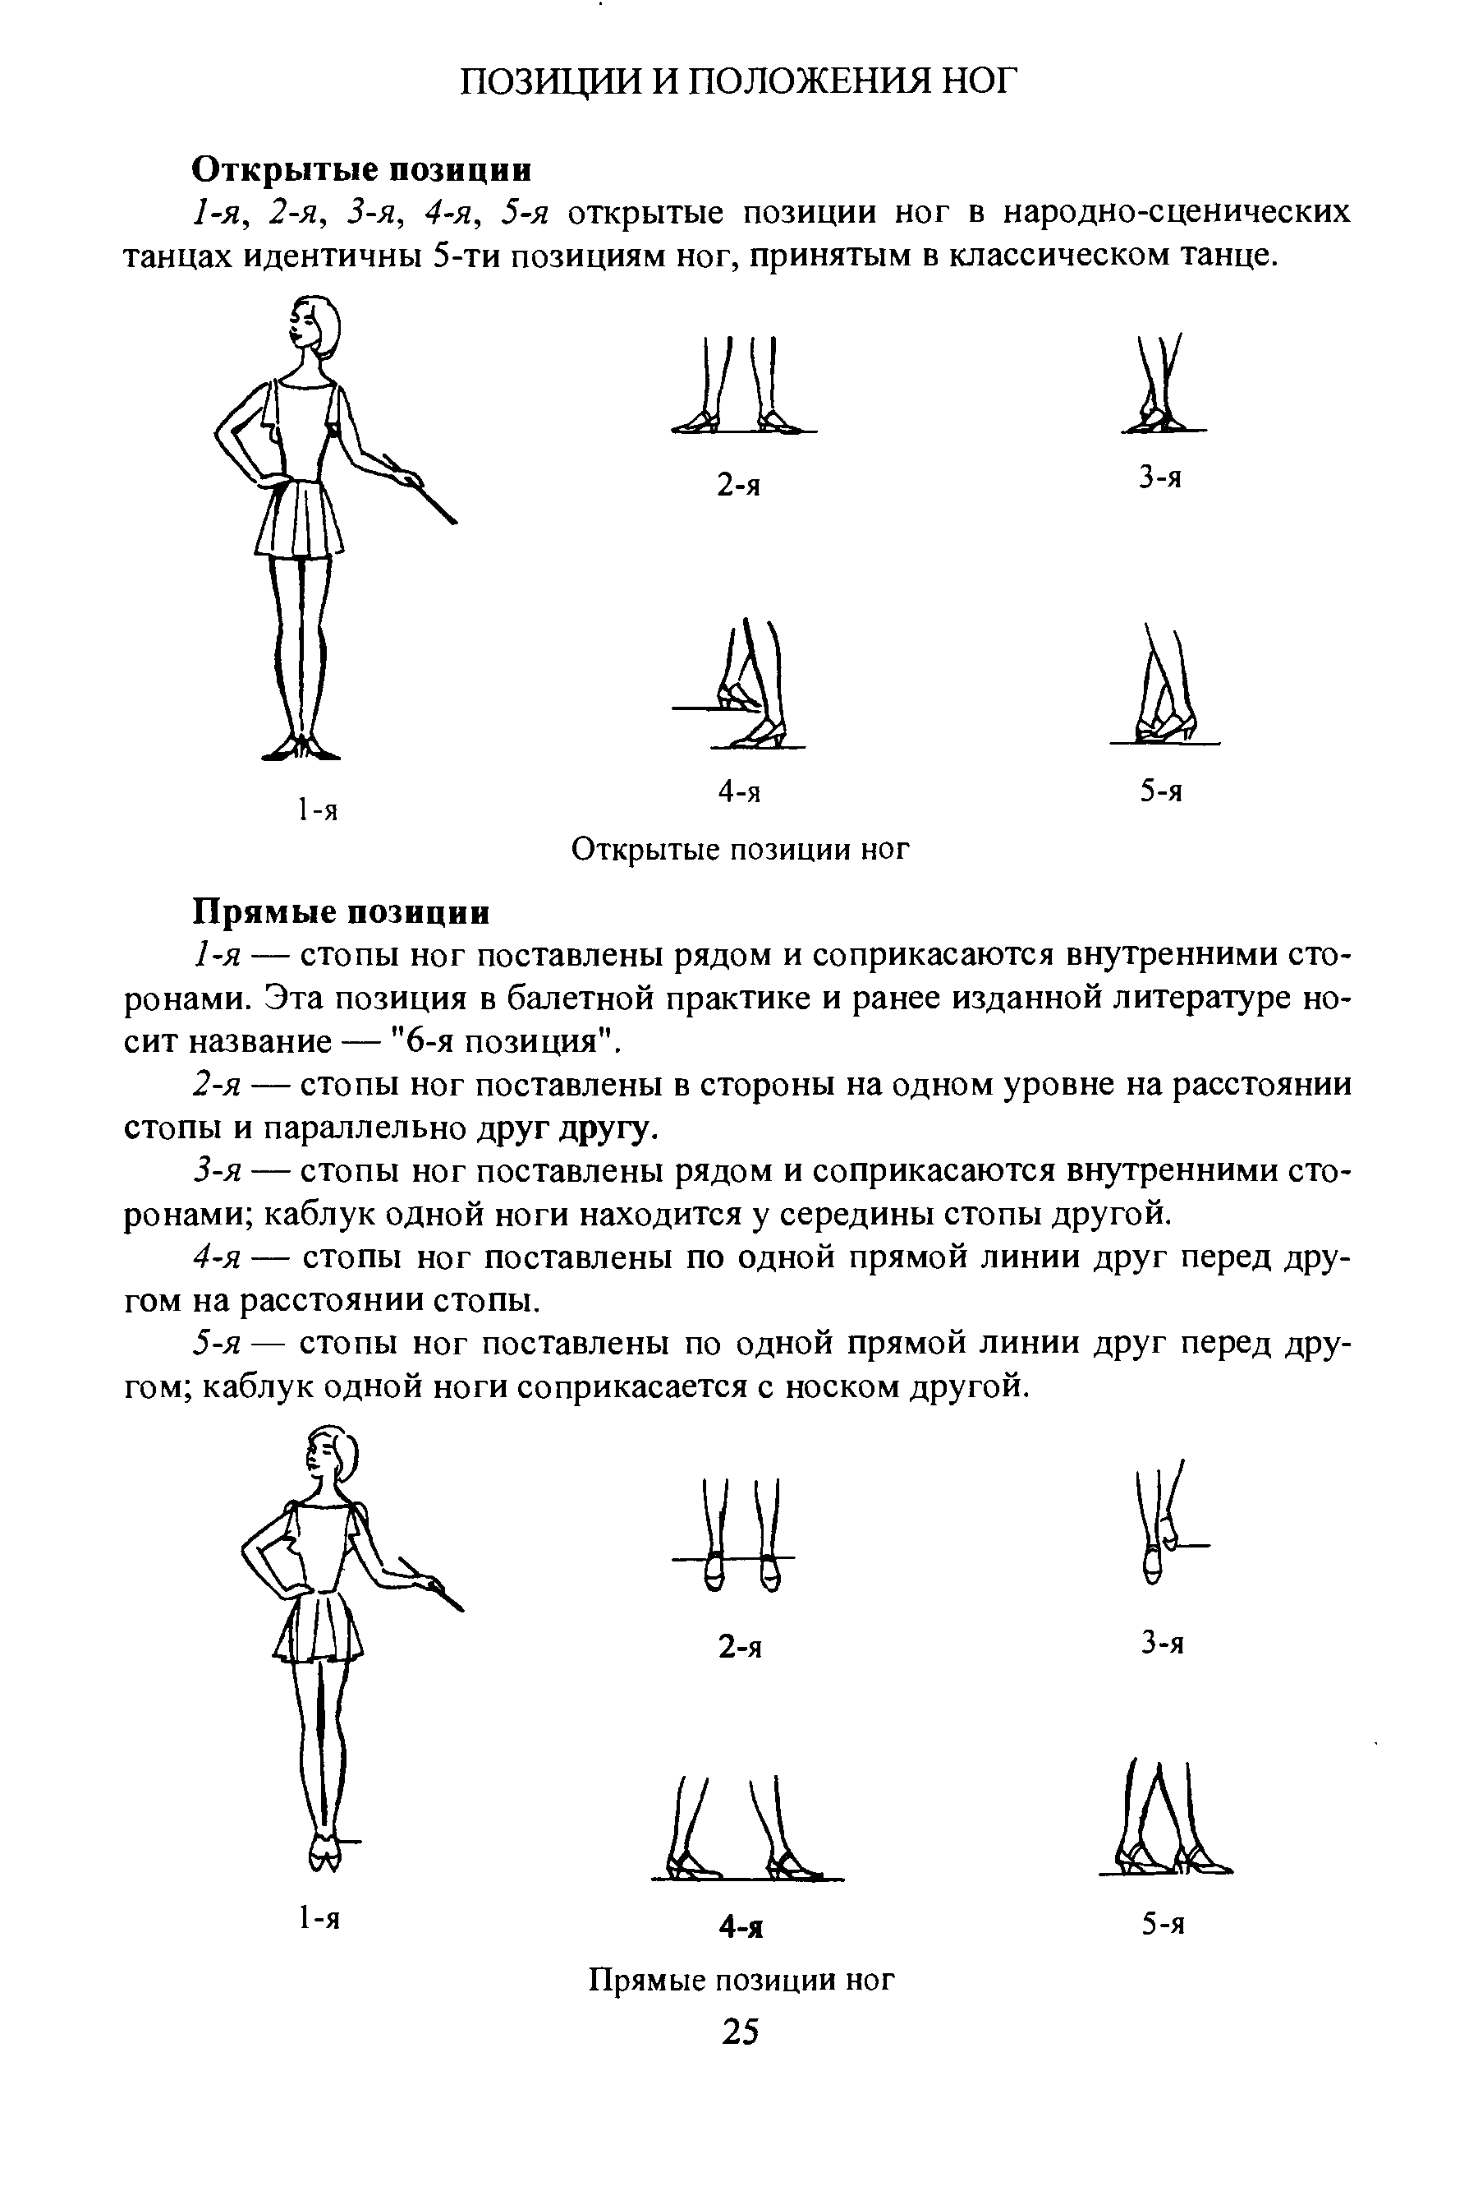
НАРОДНЫЙ ТАНЕЦ

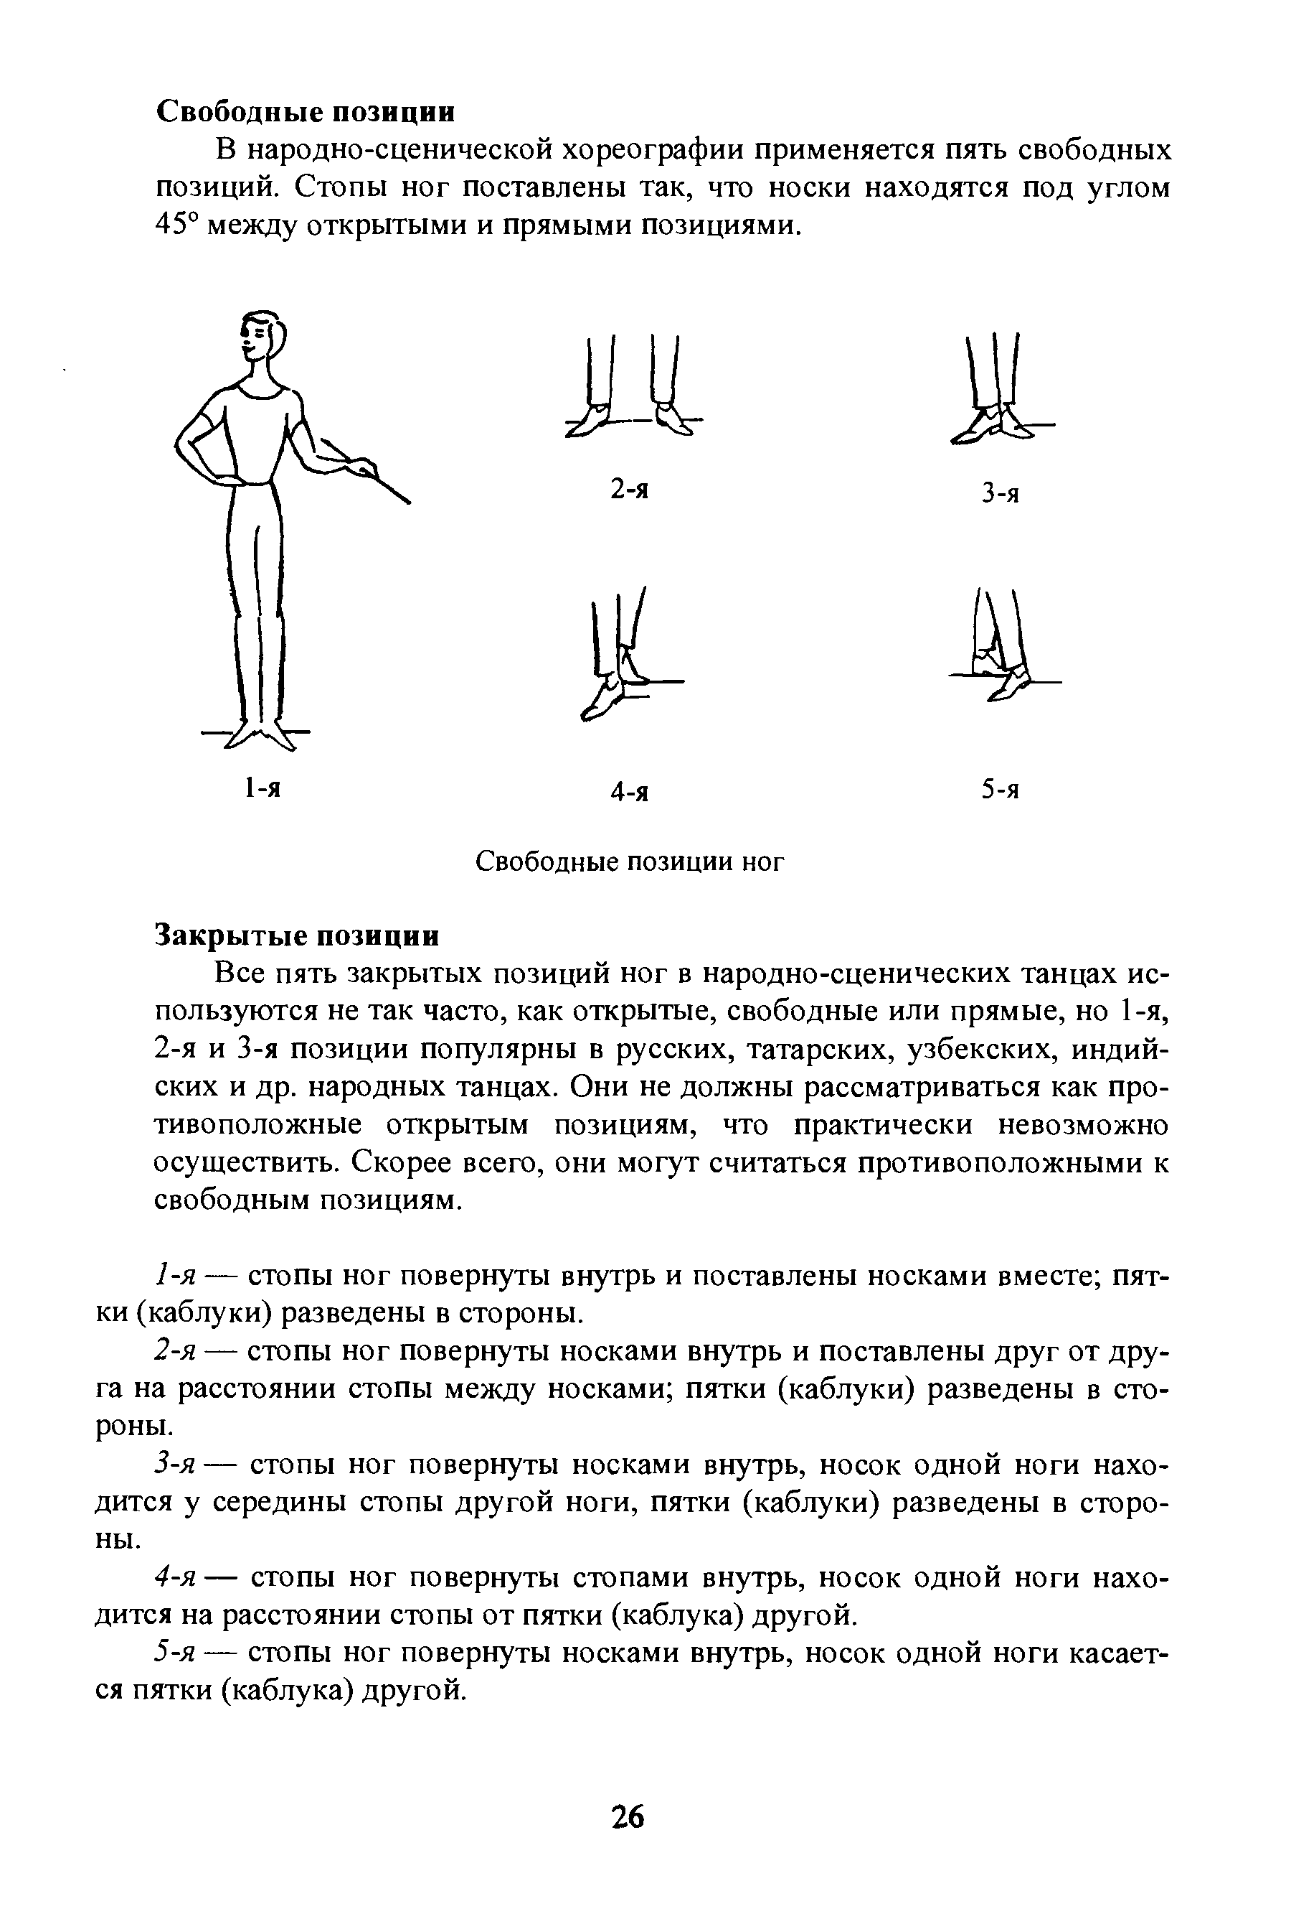
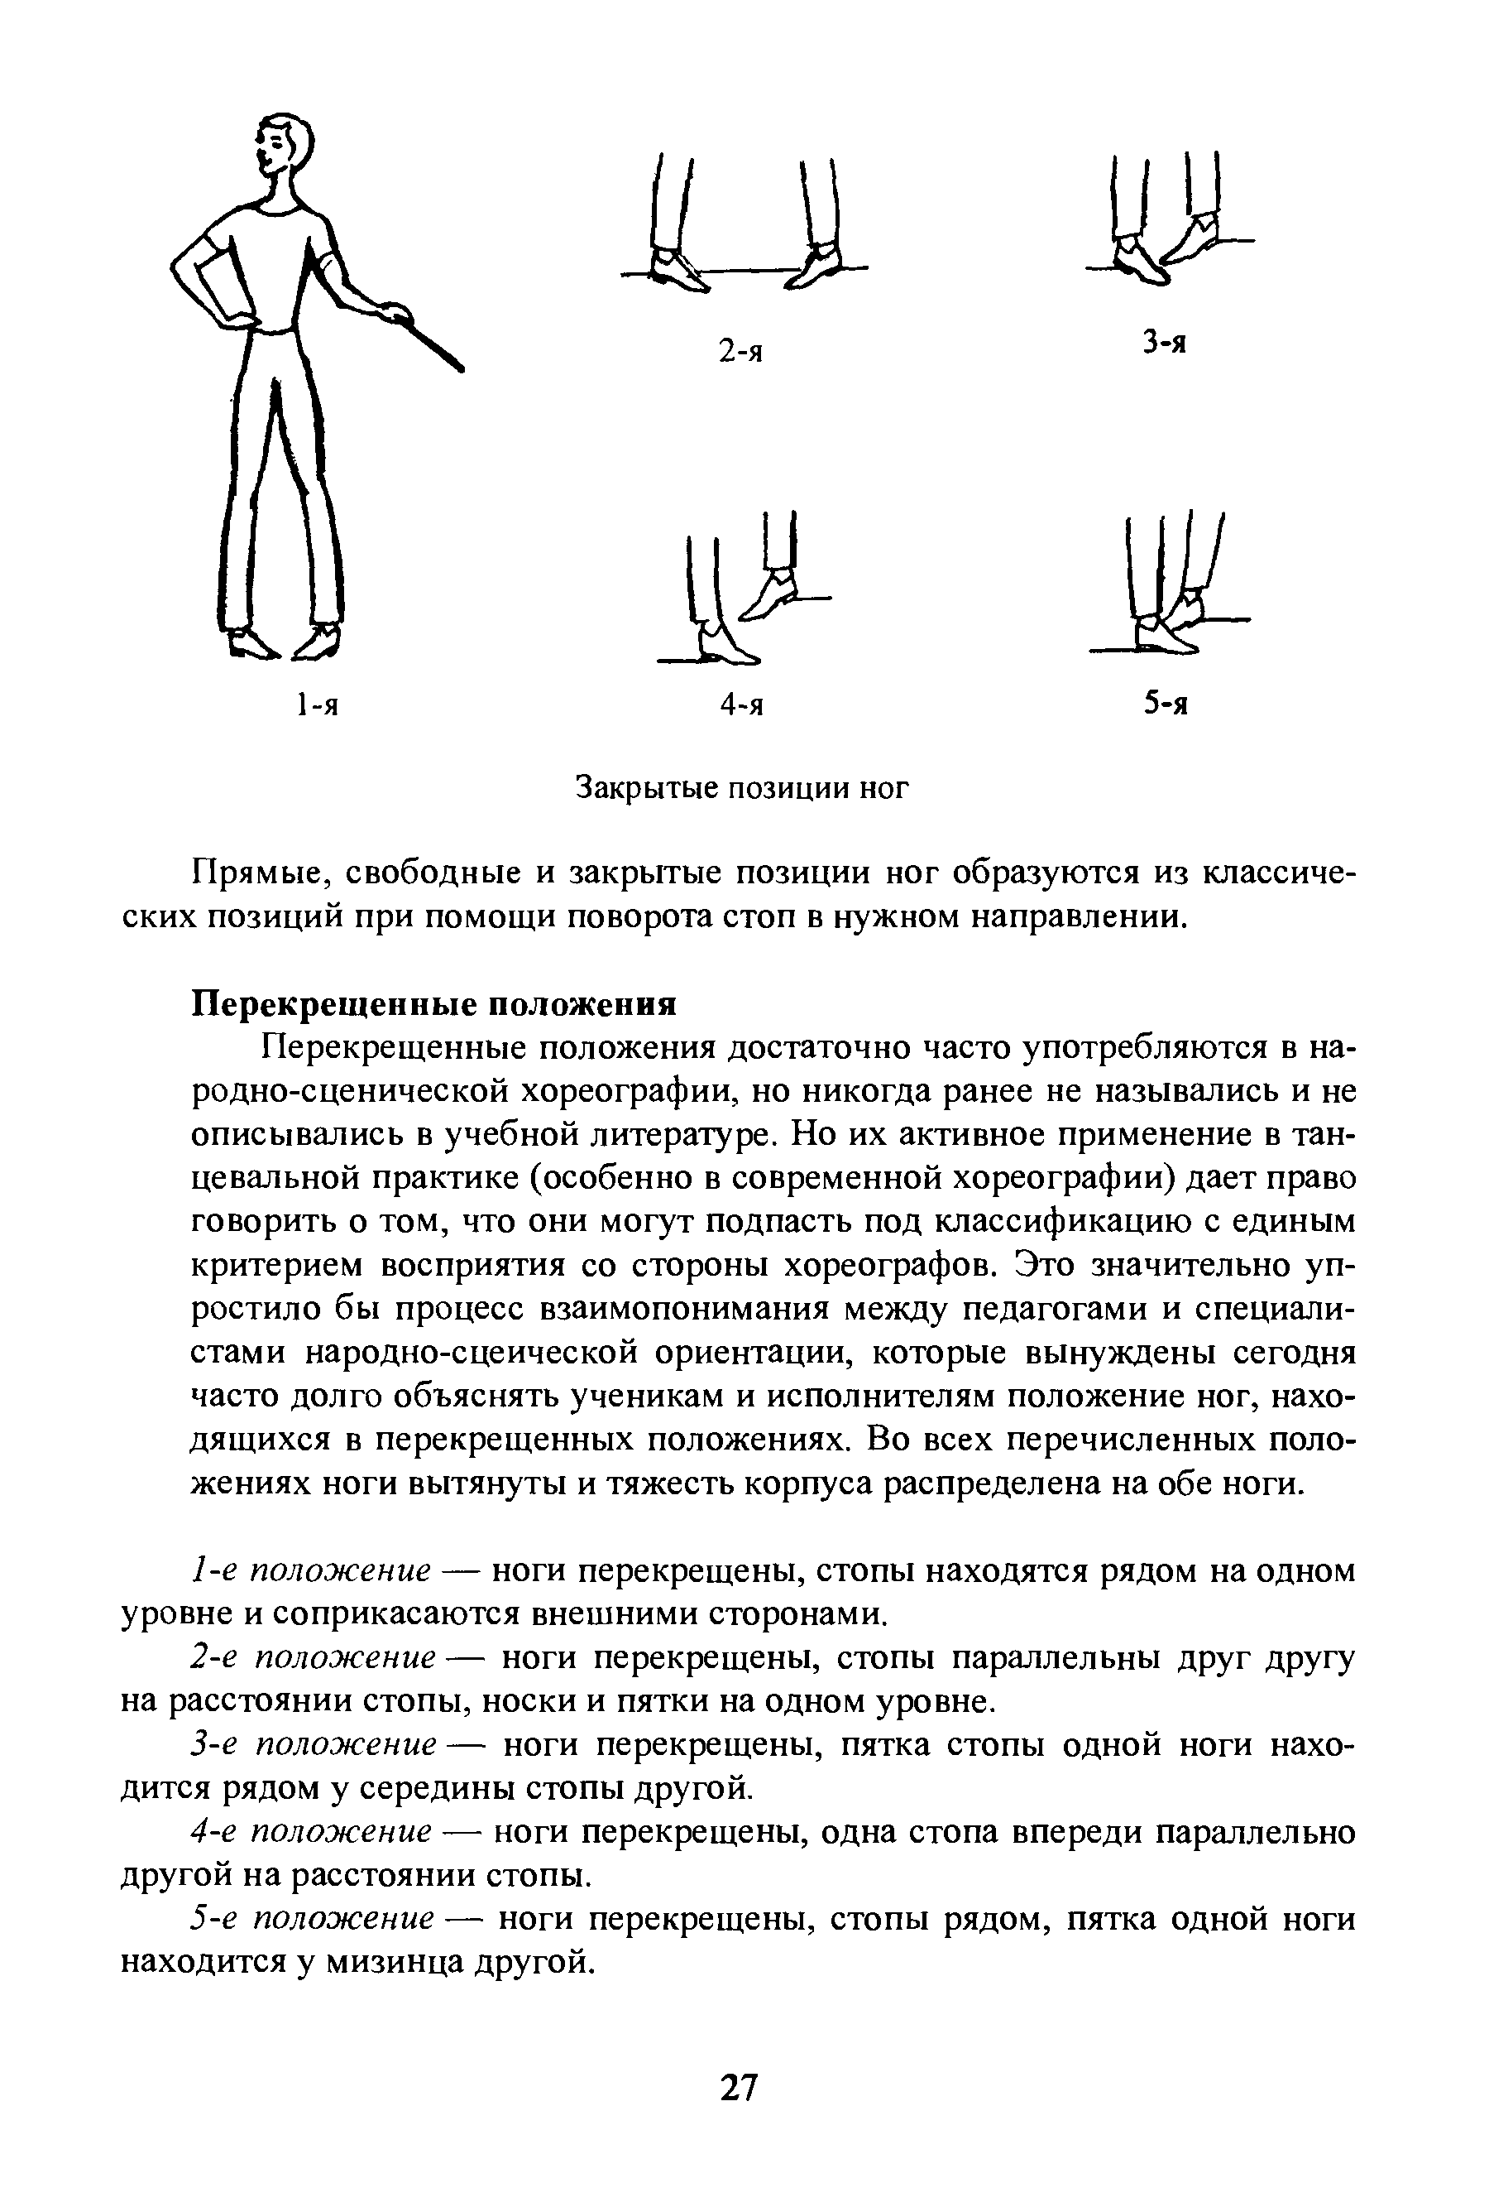
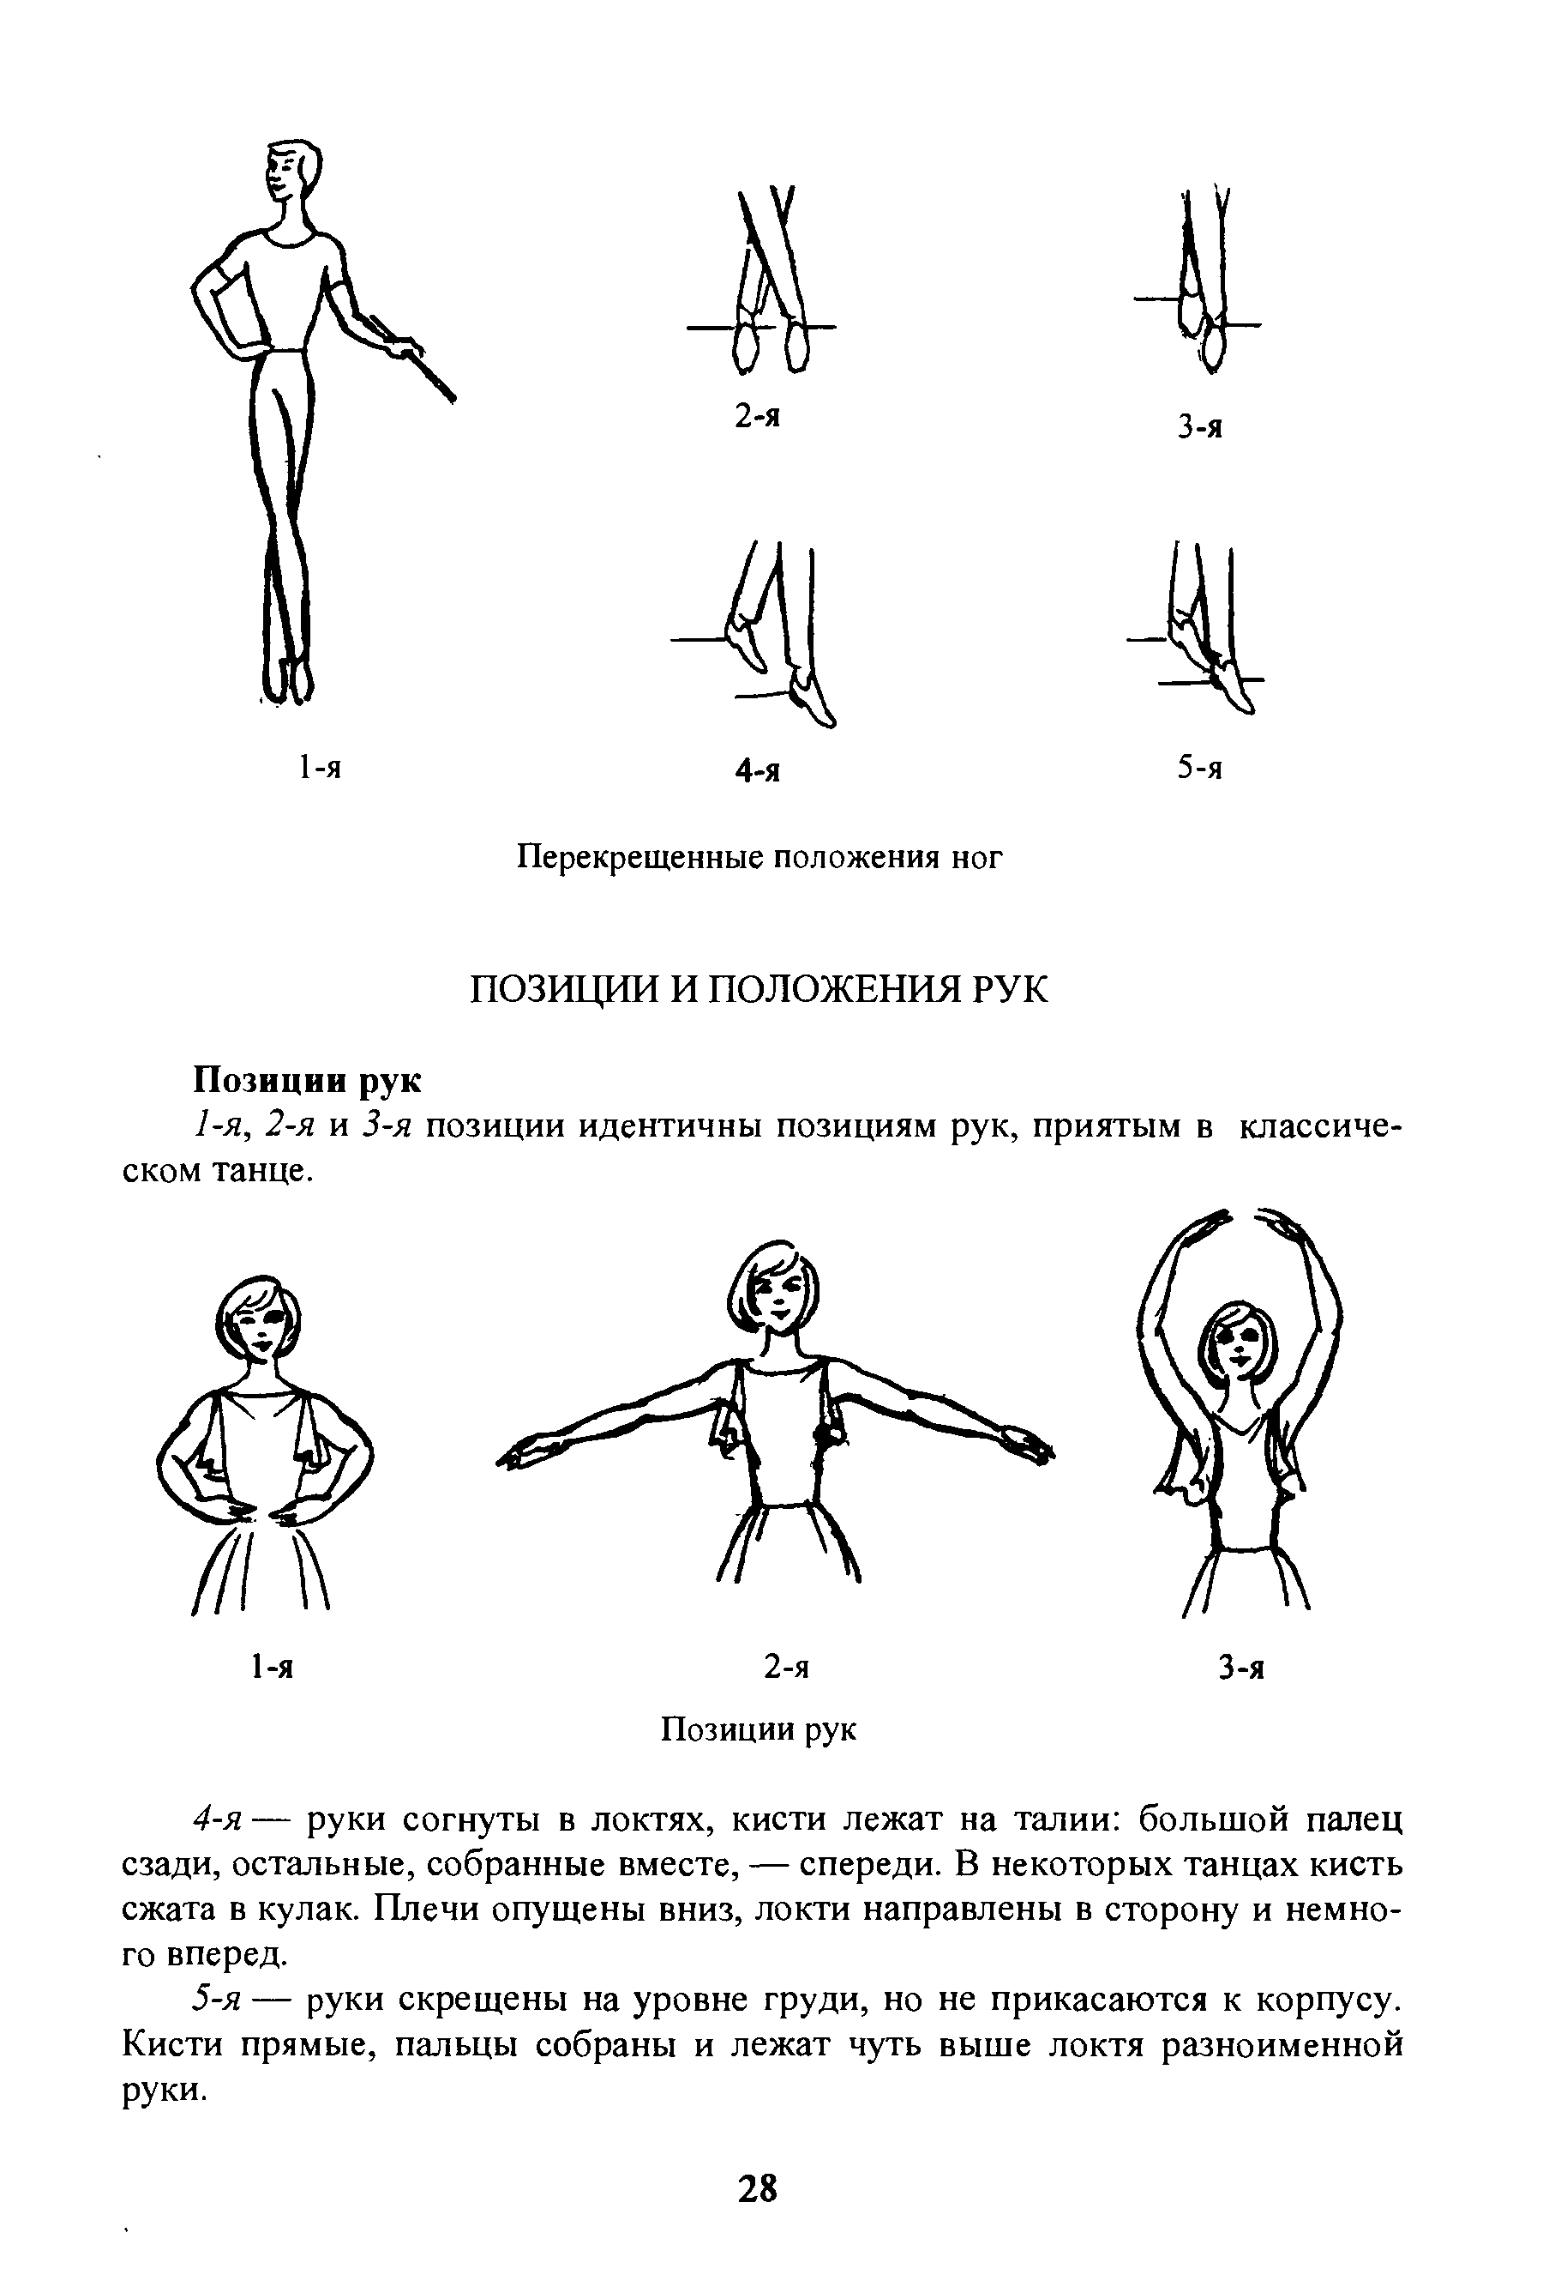
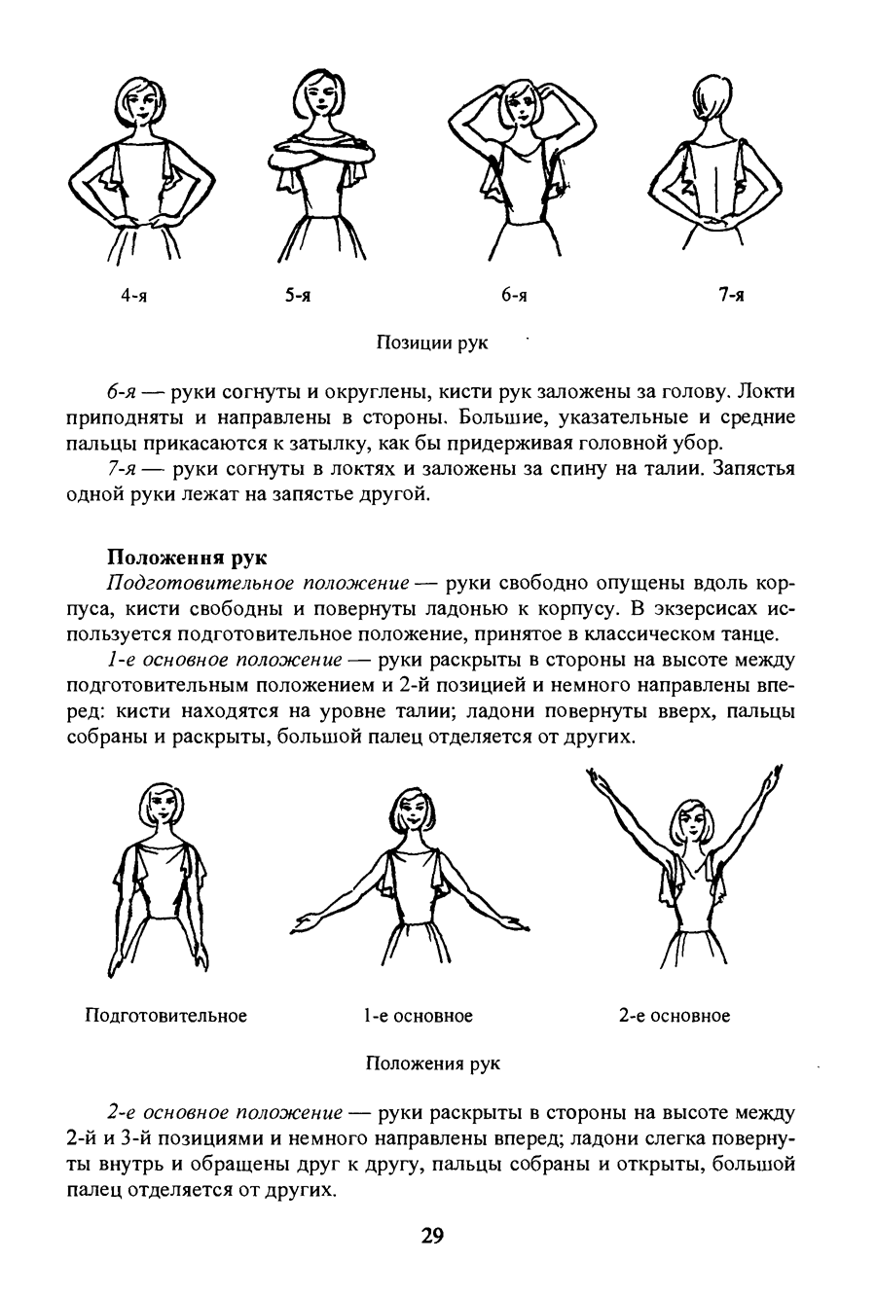
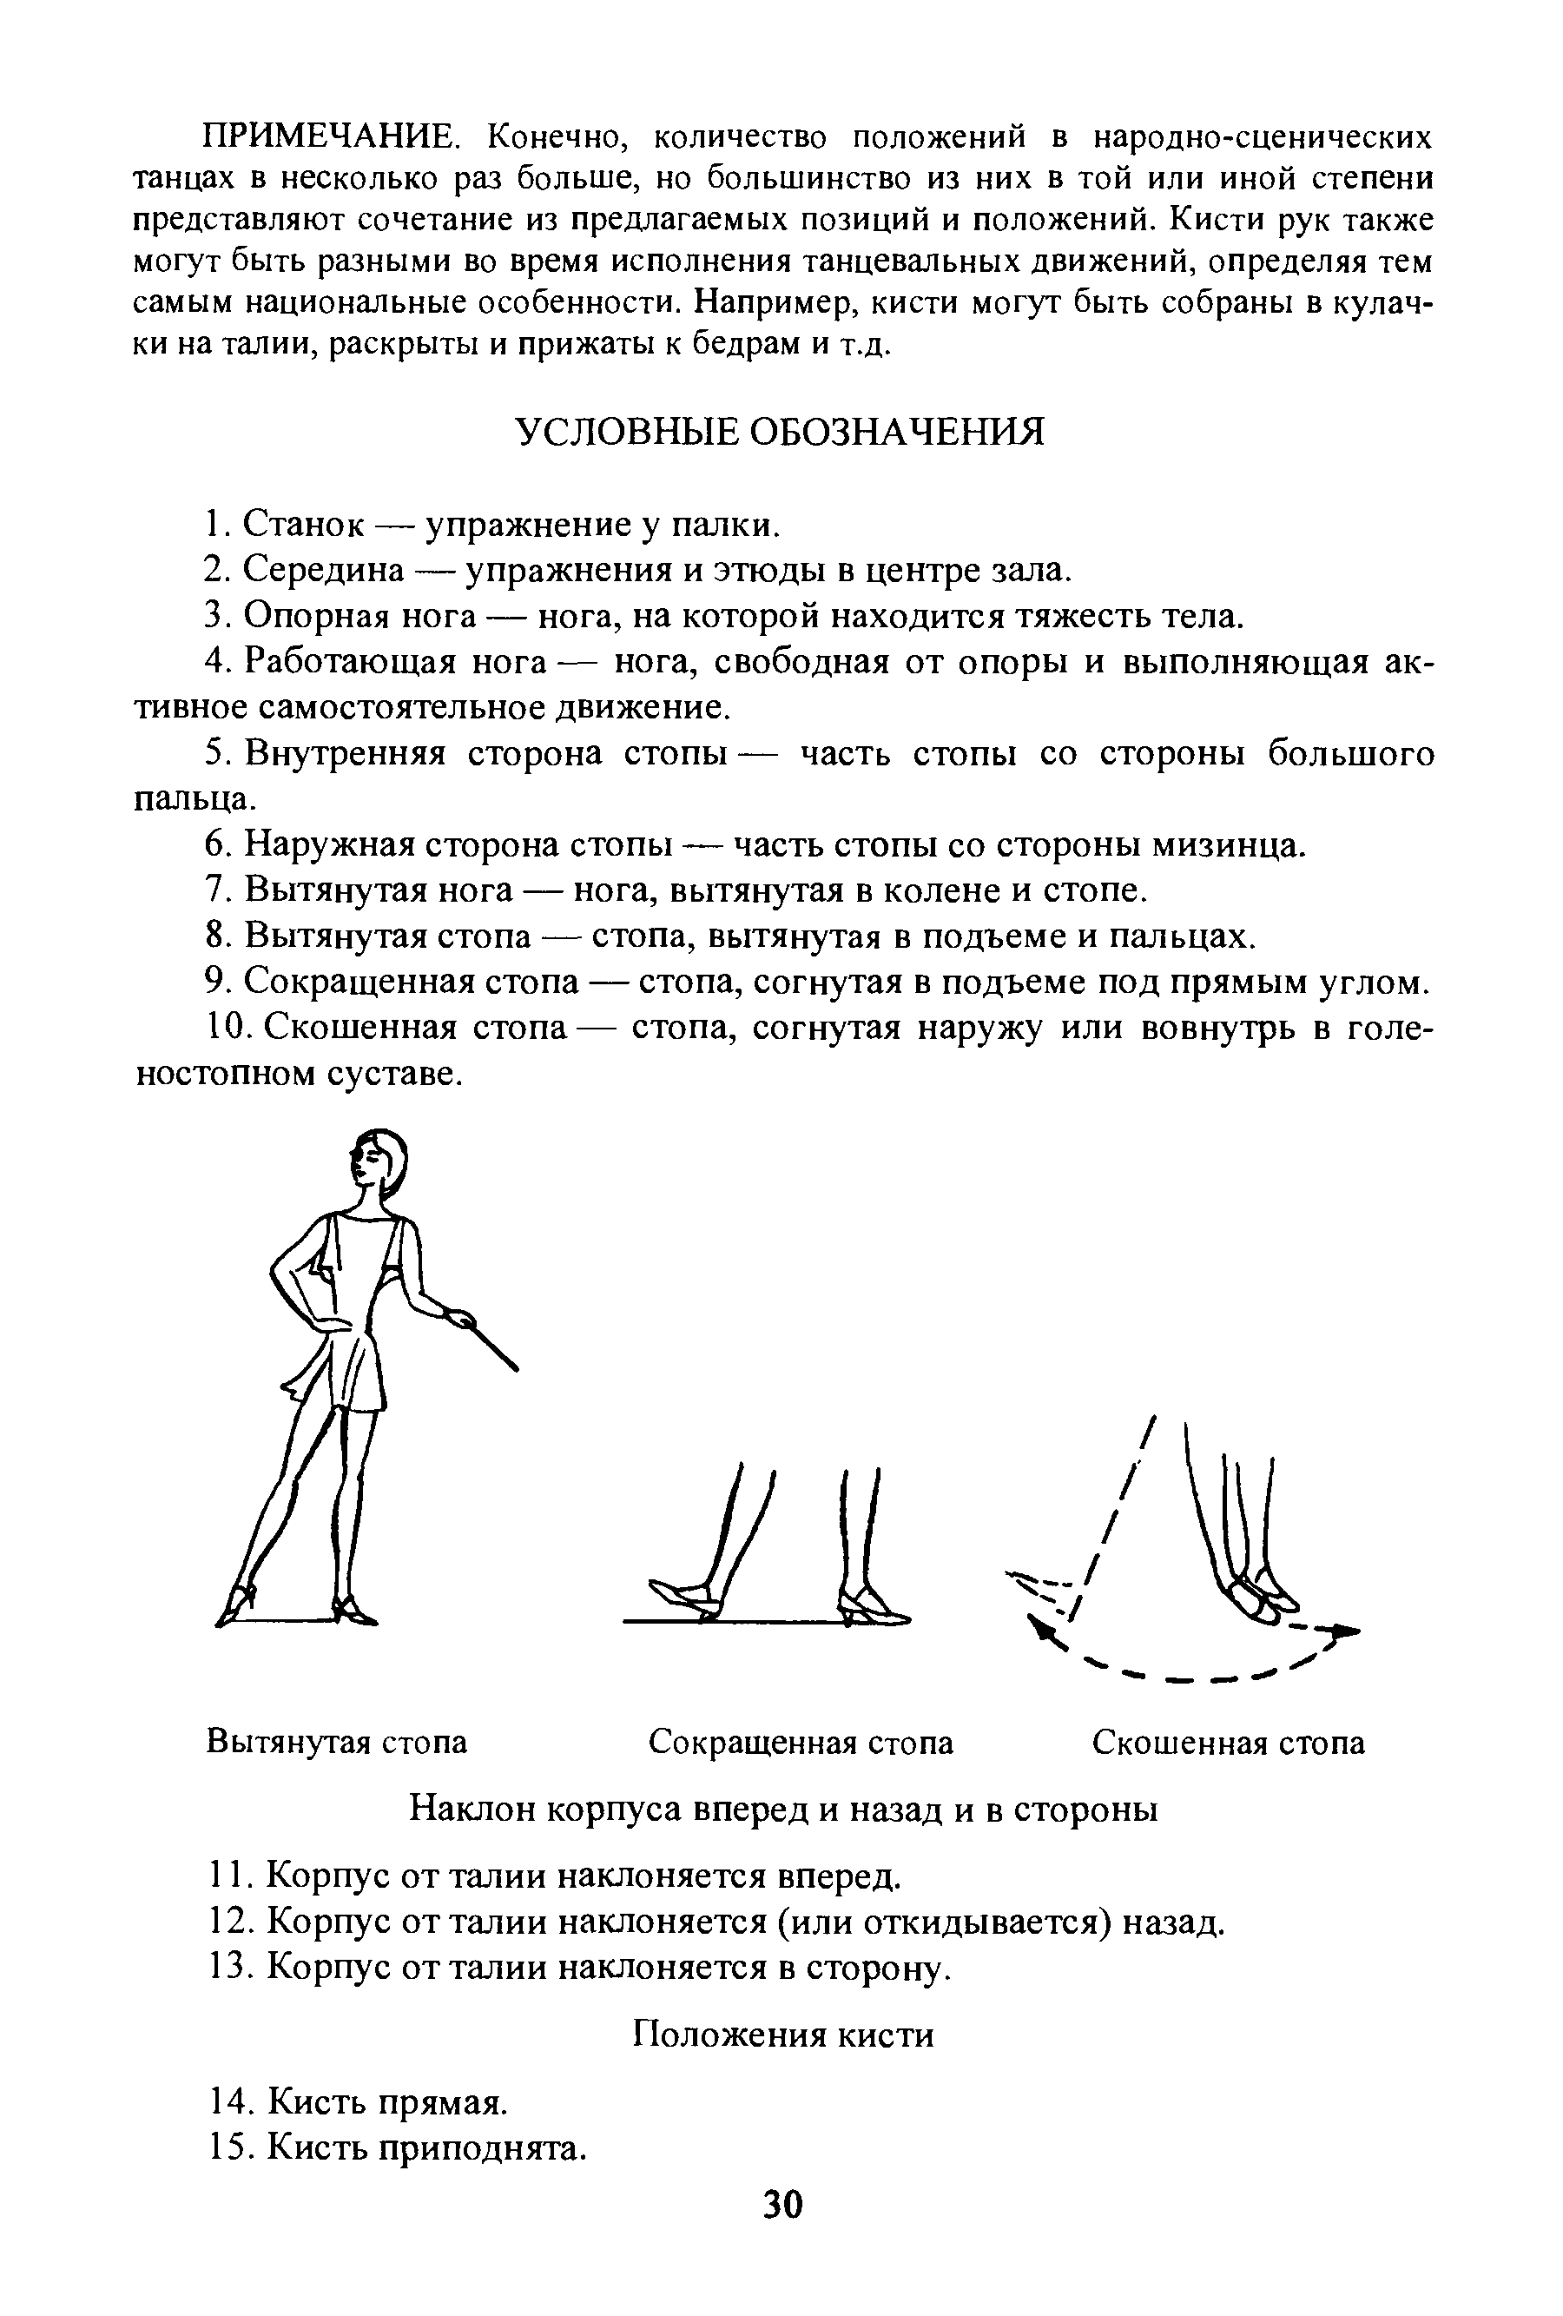
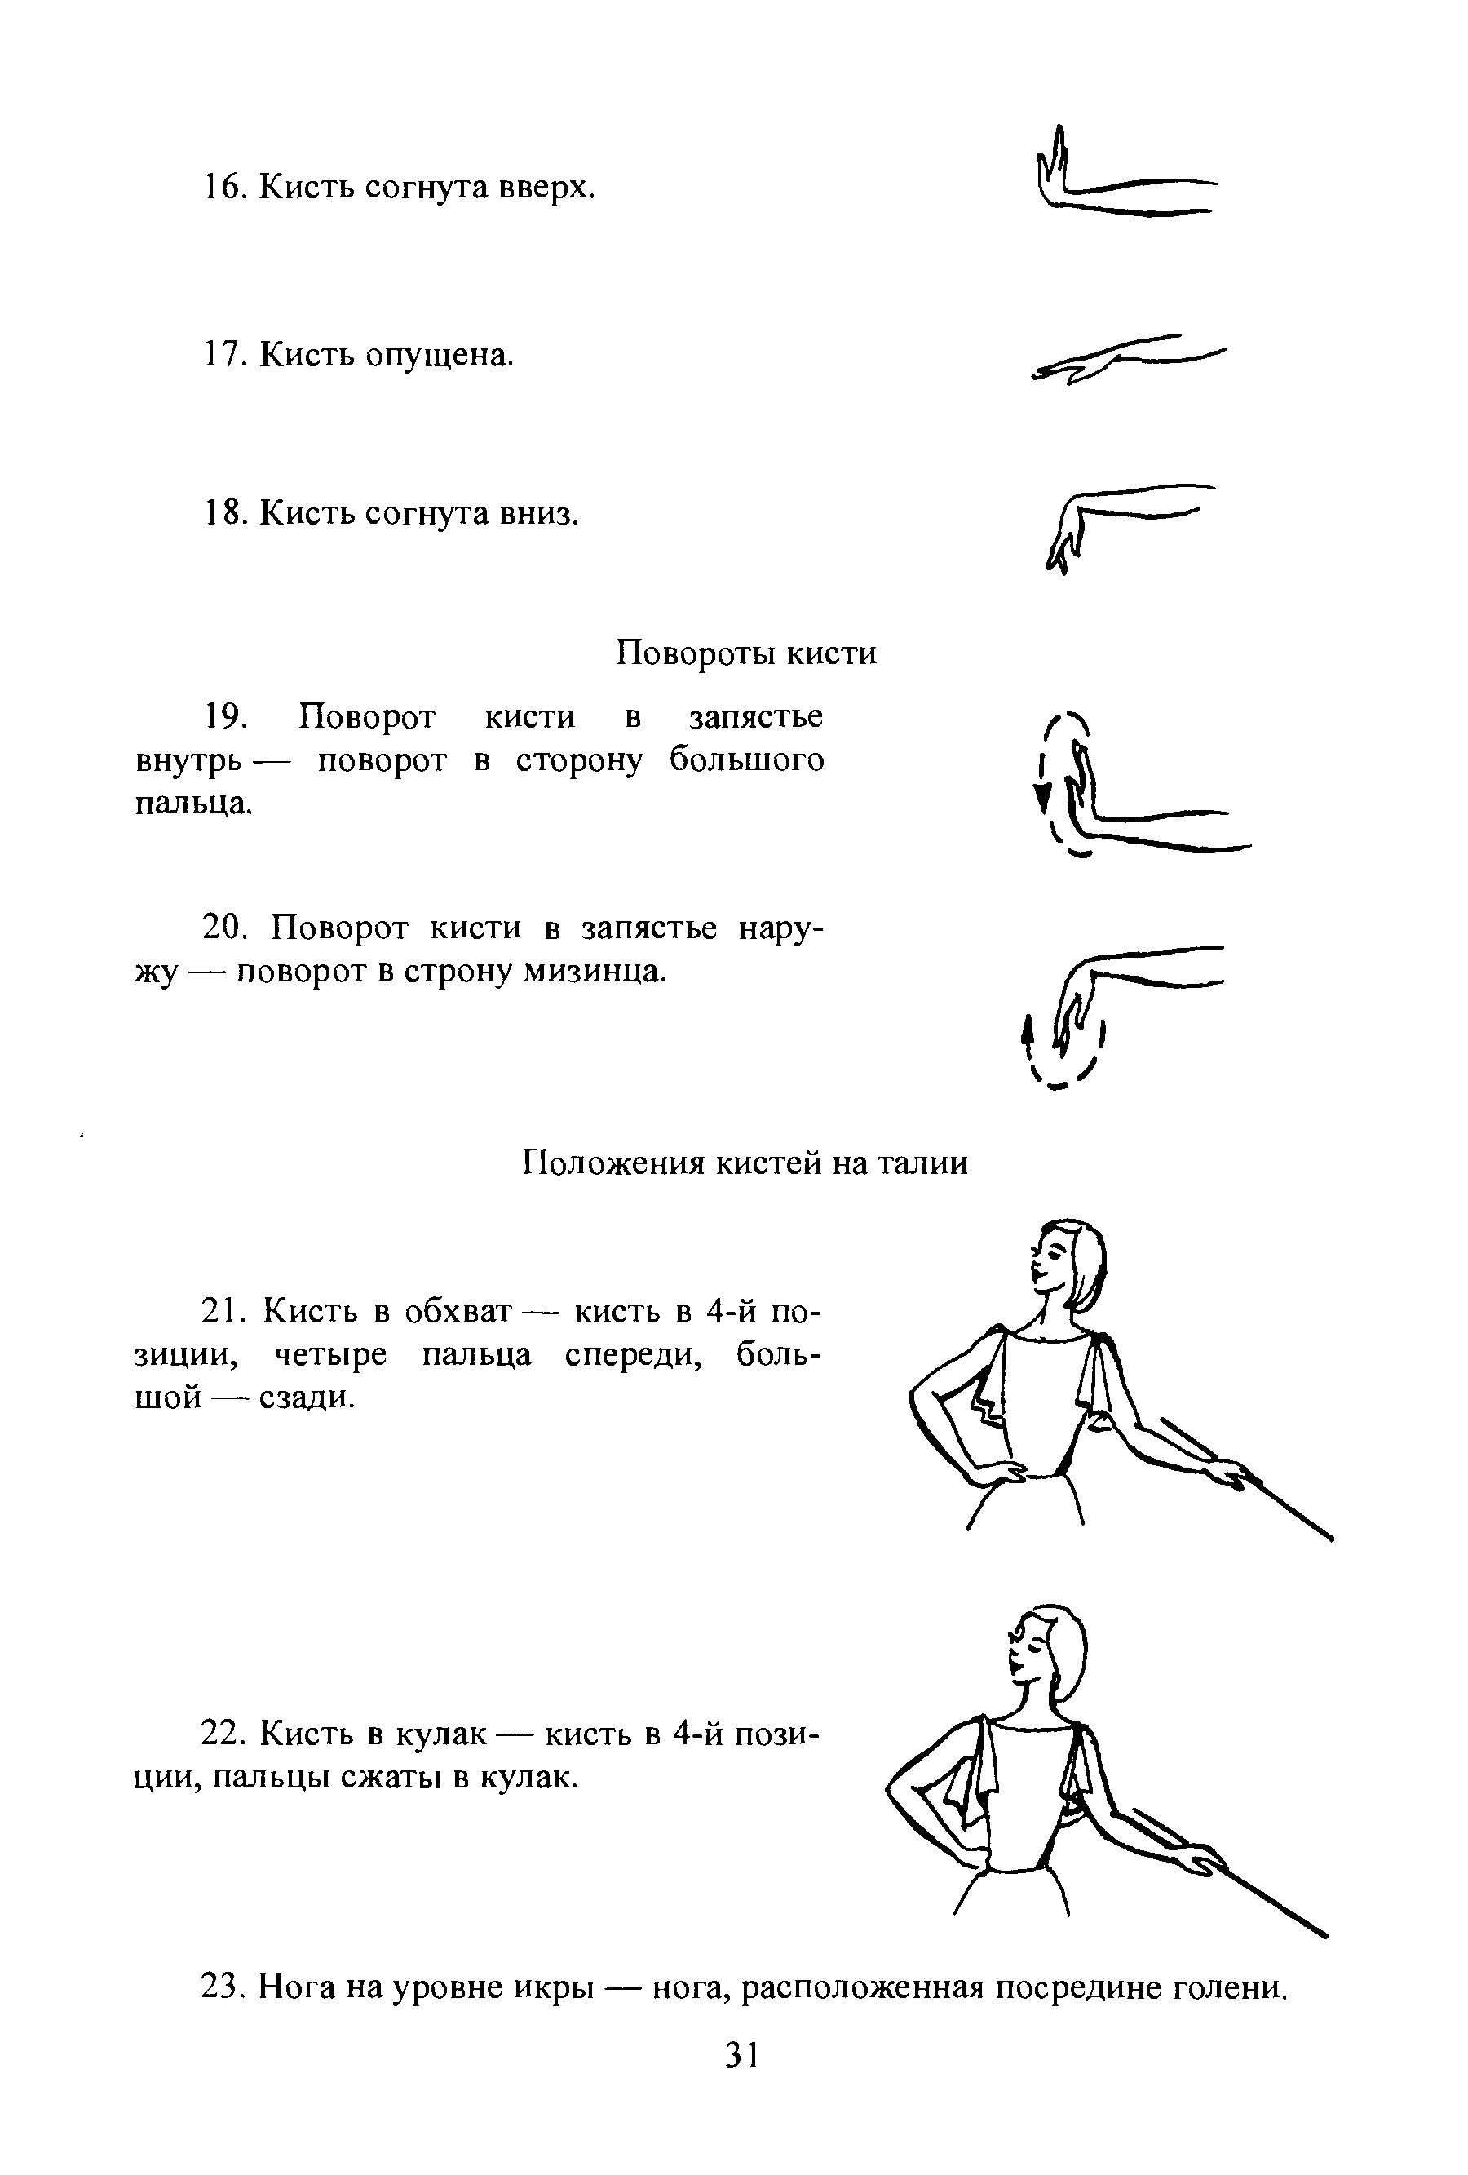
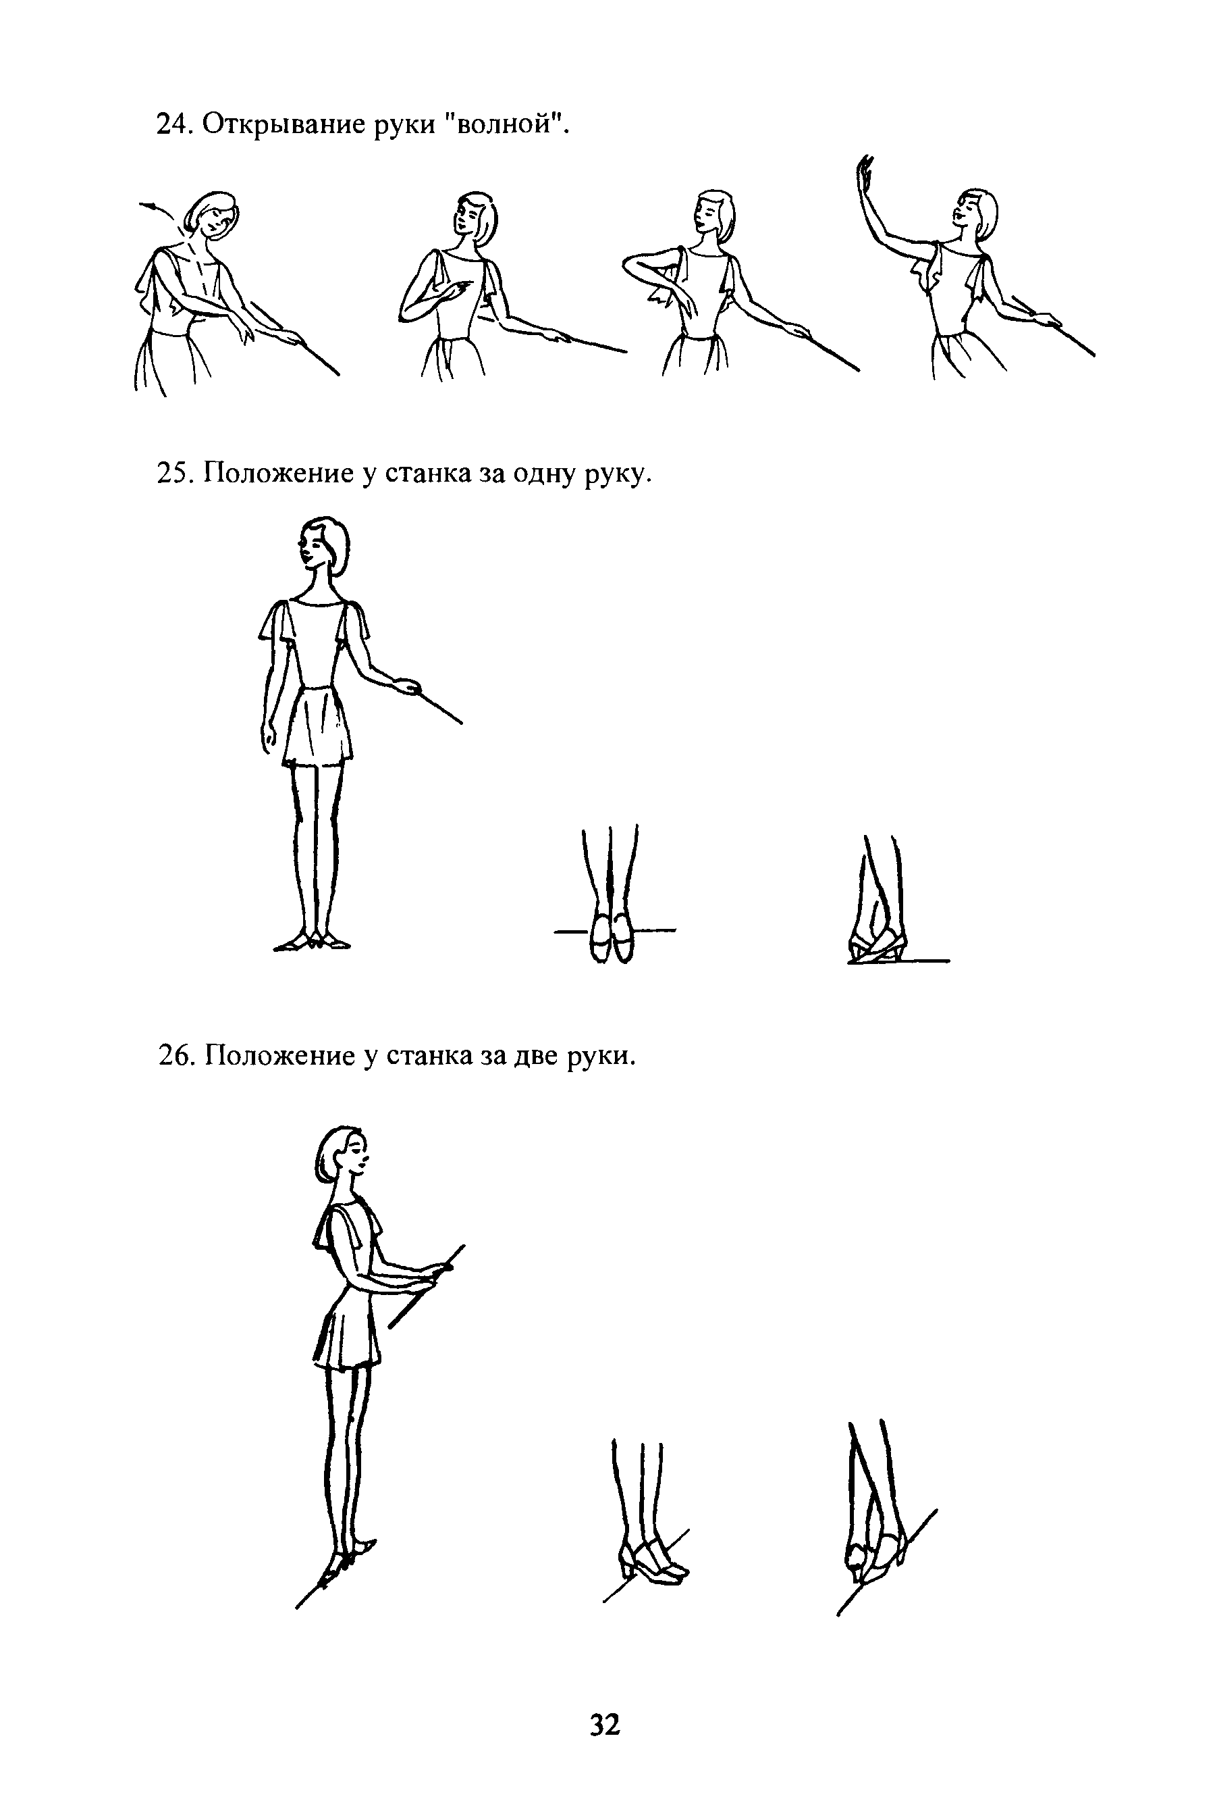
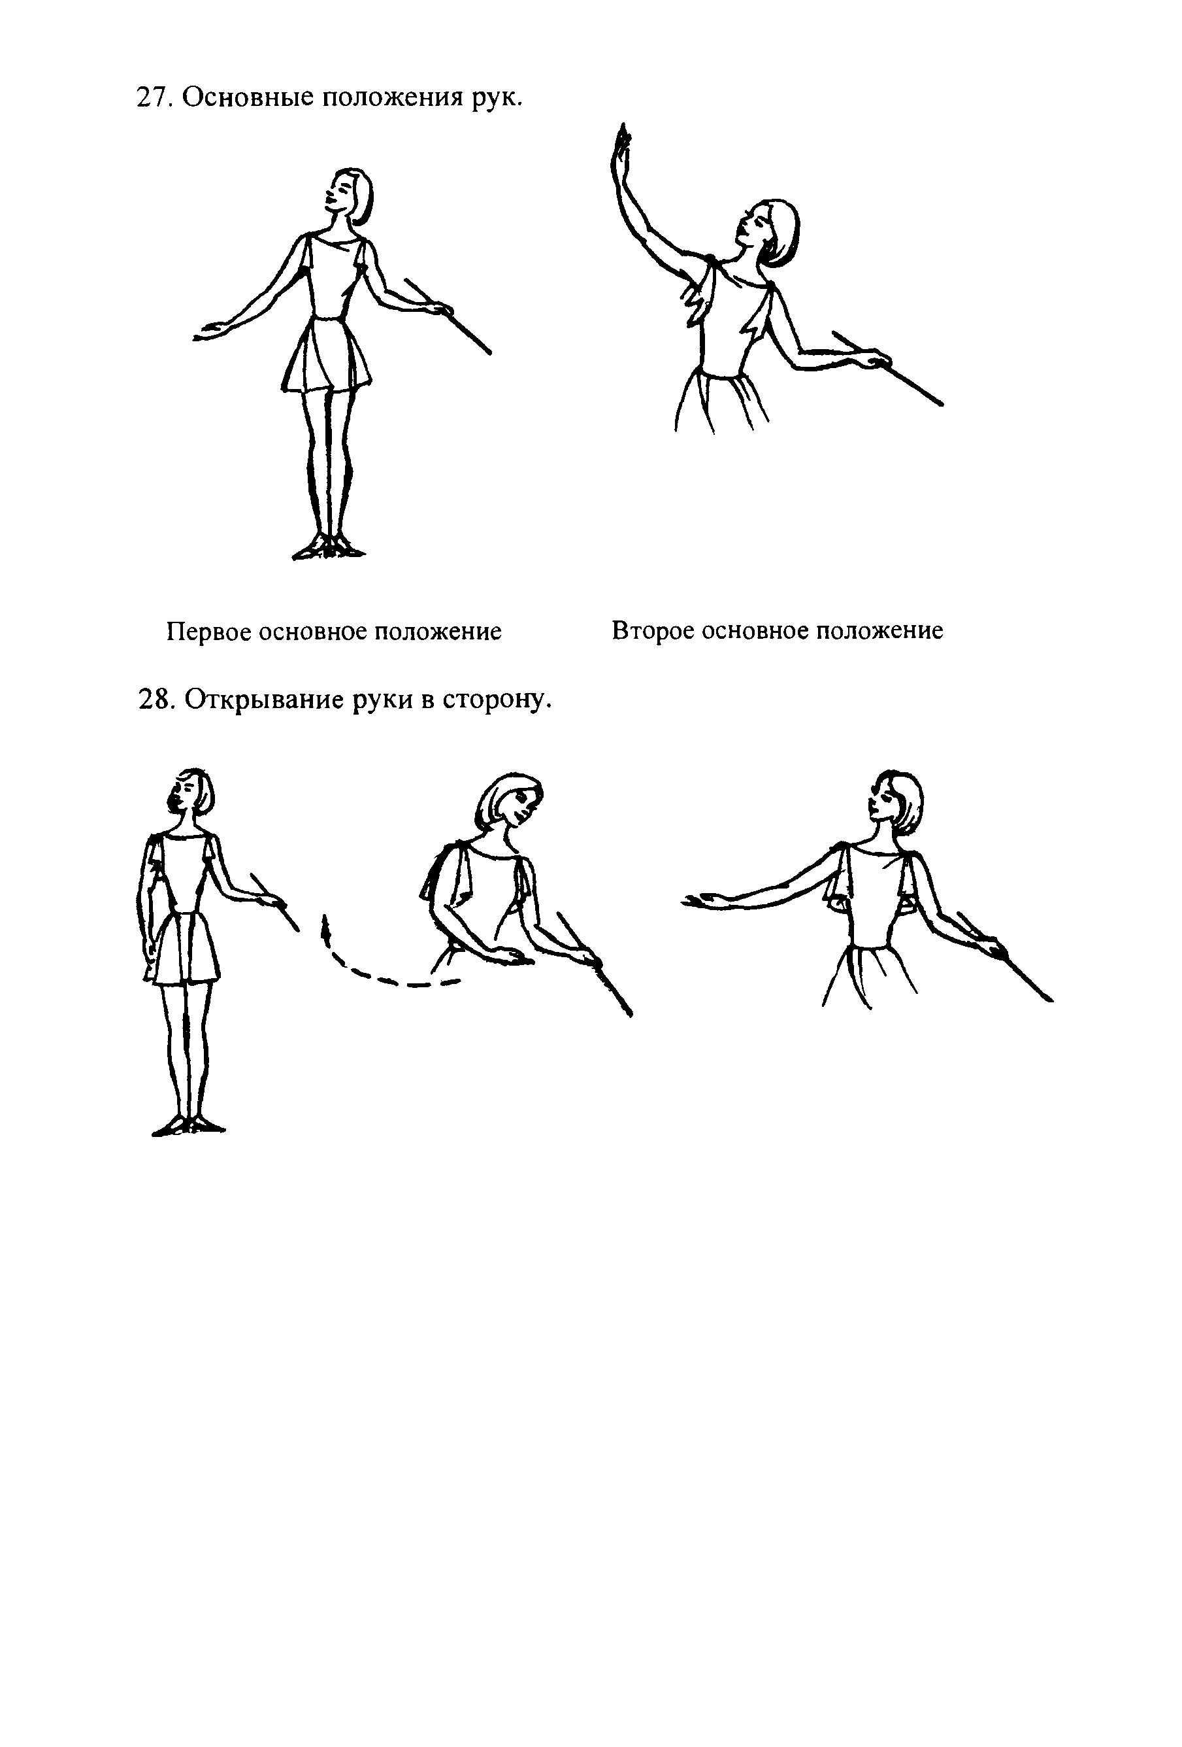
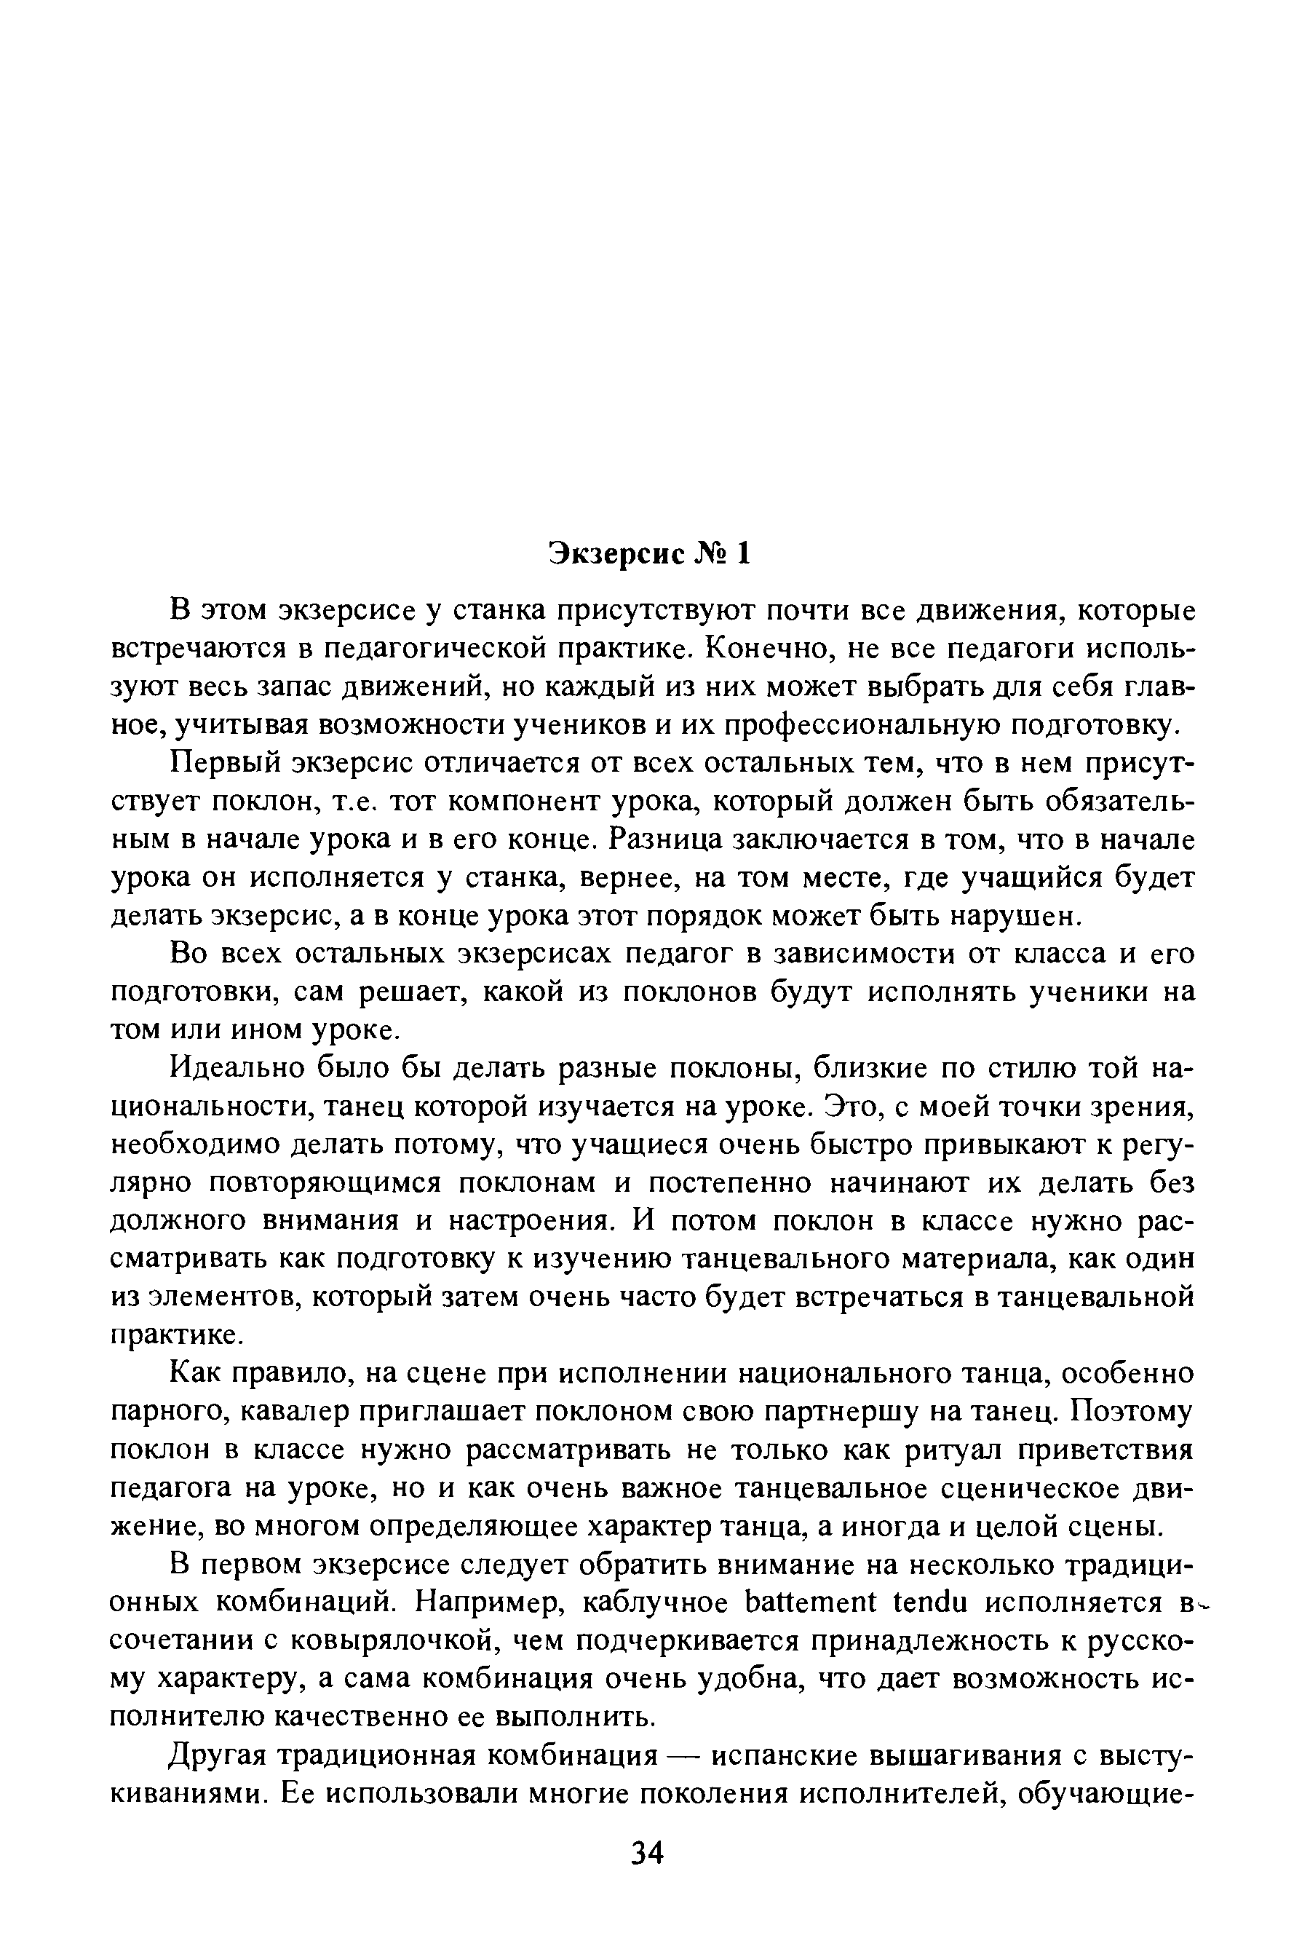
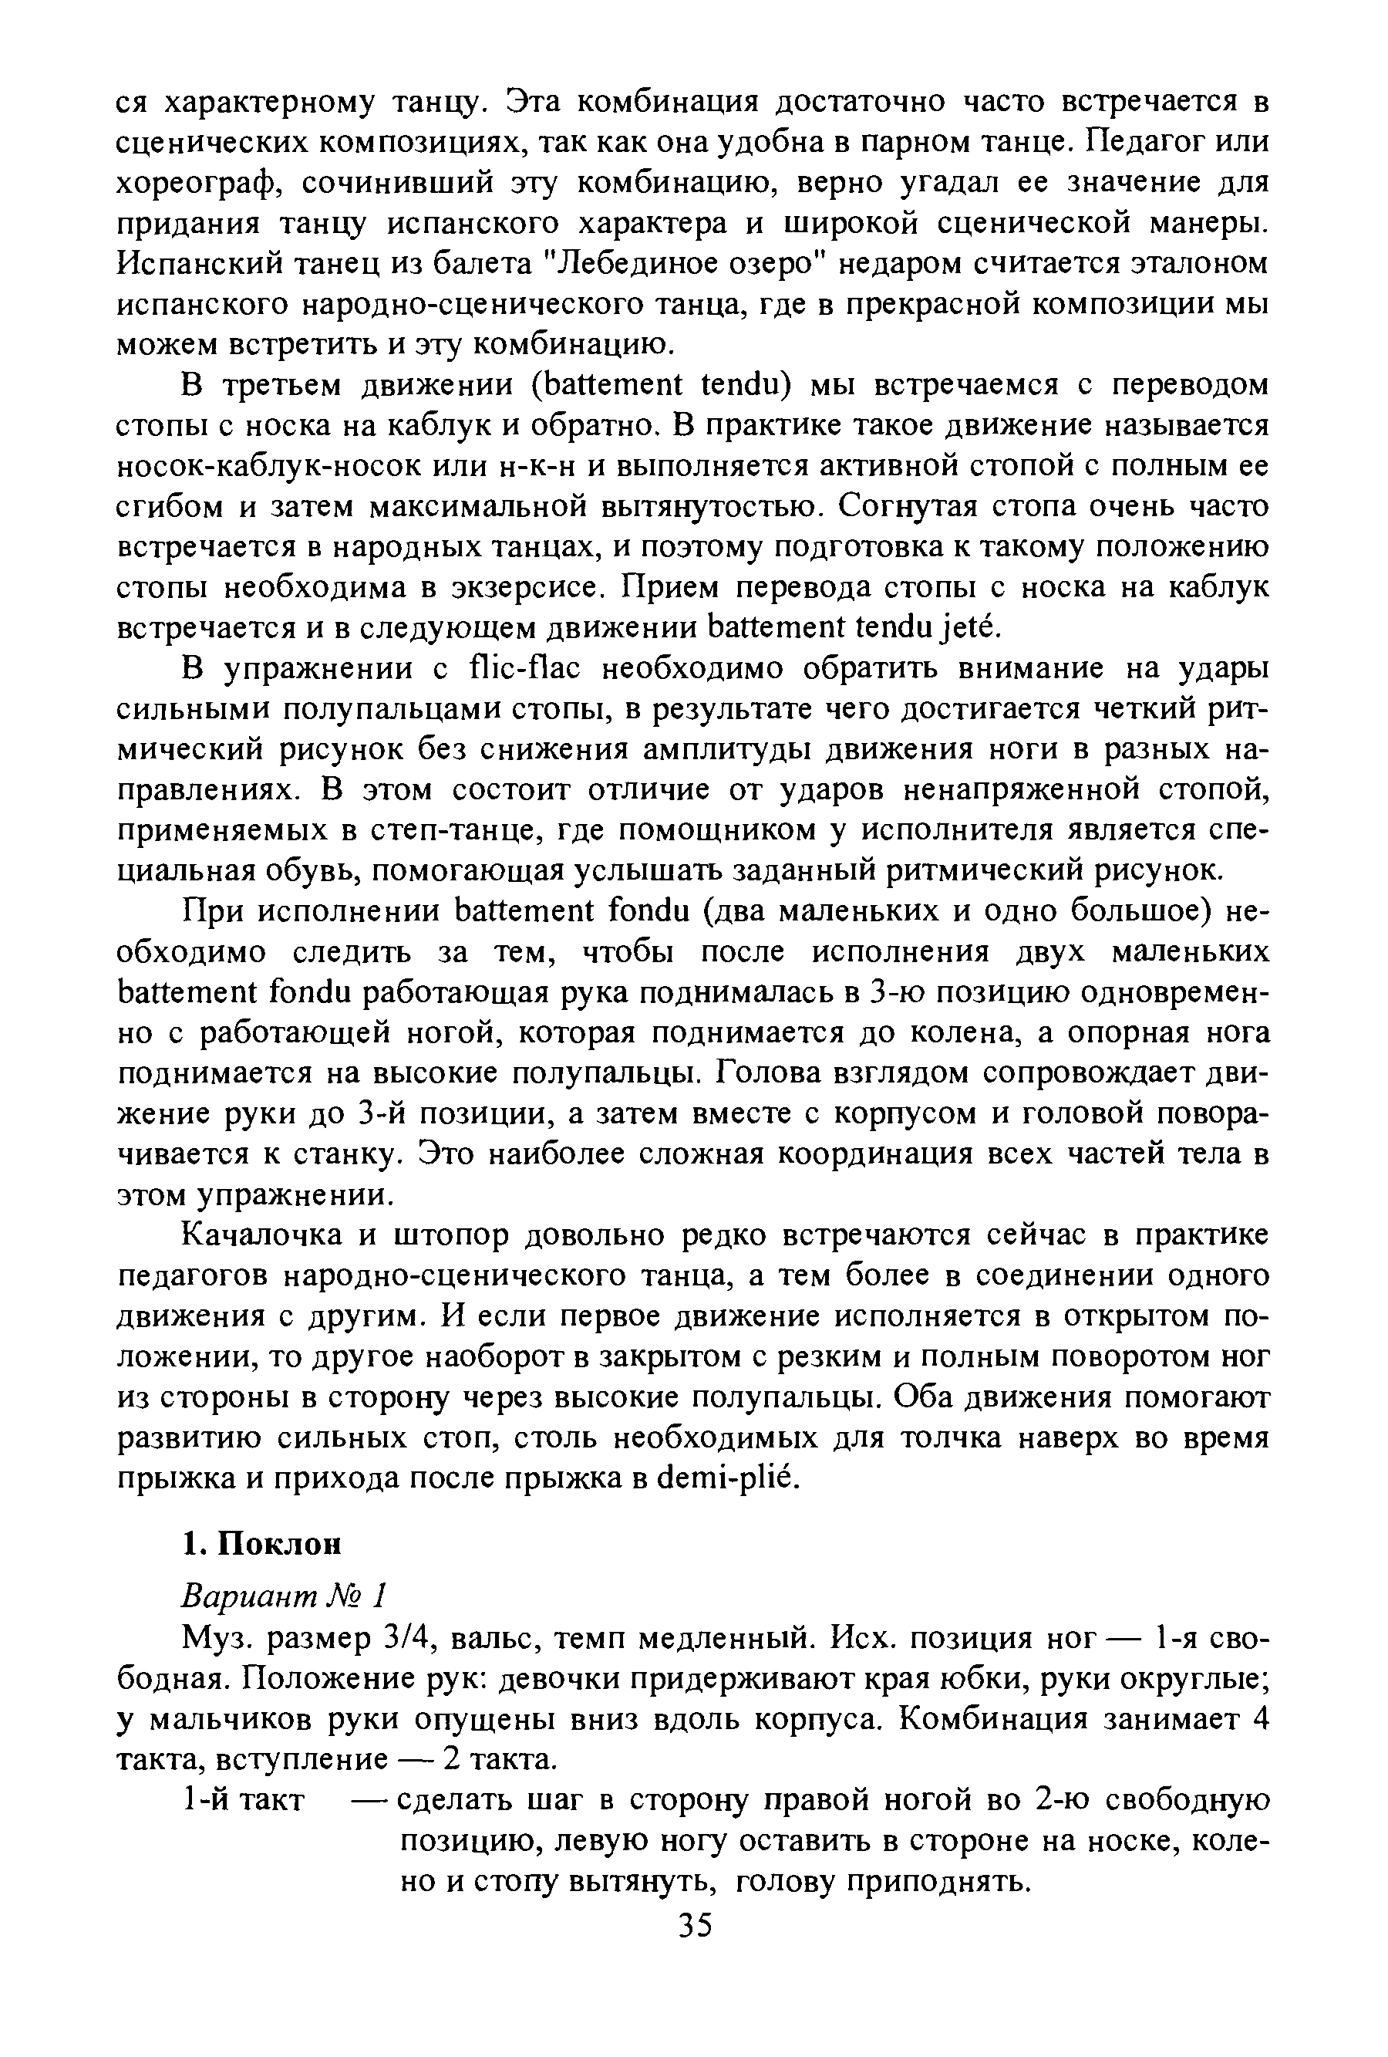
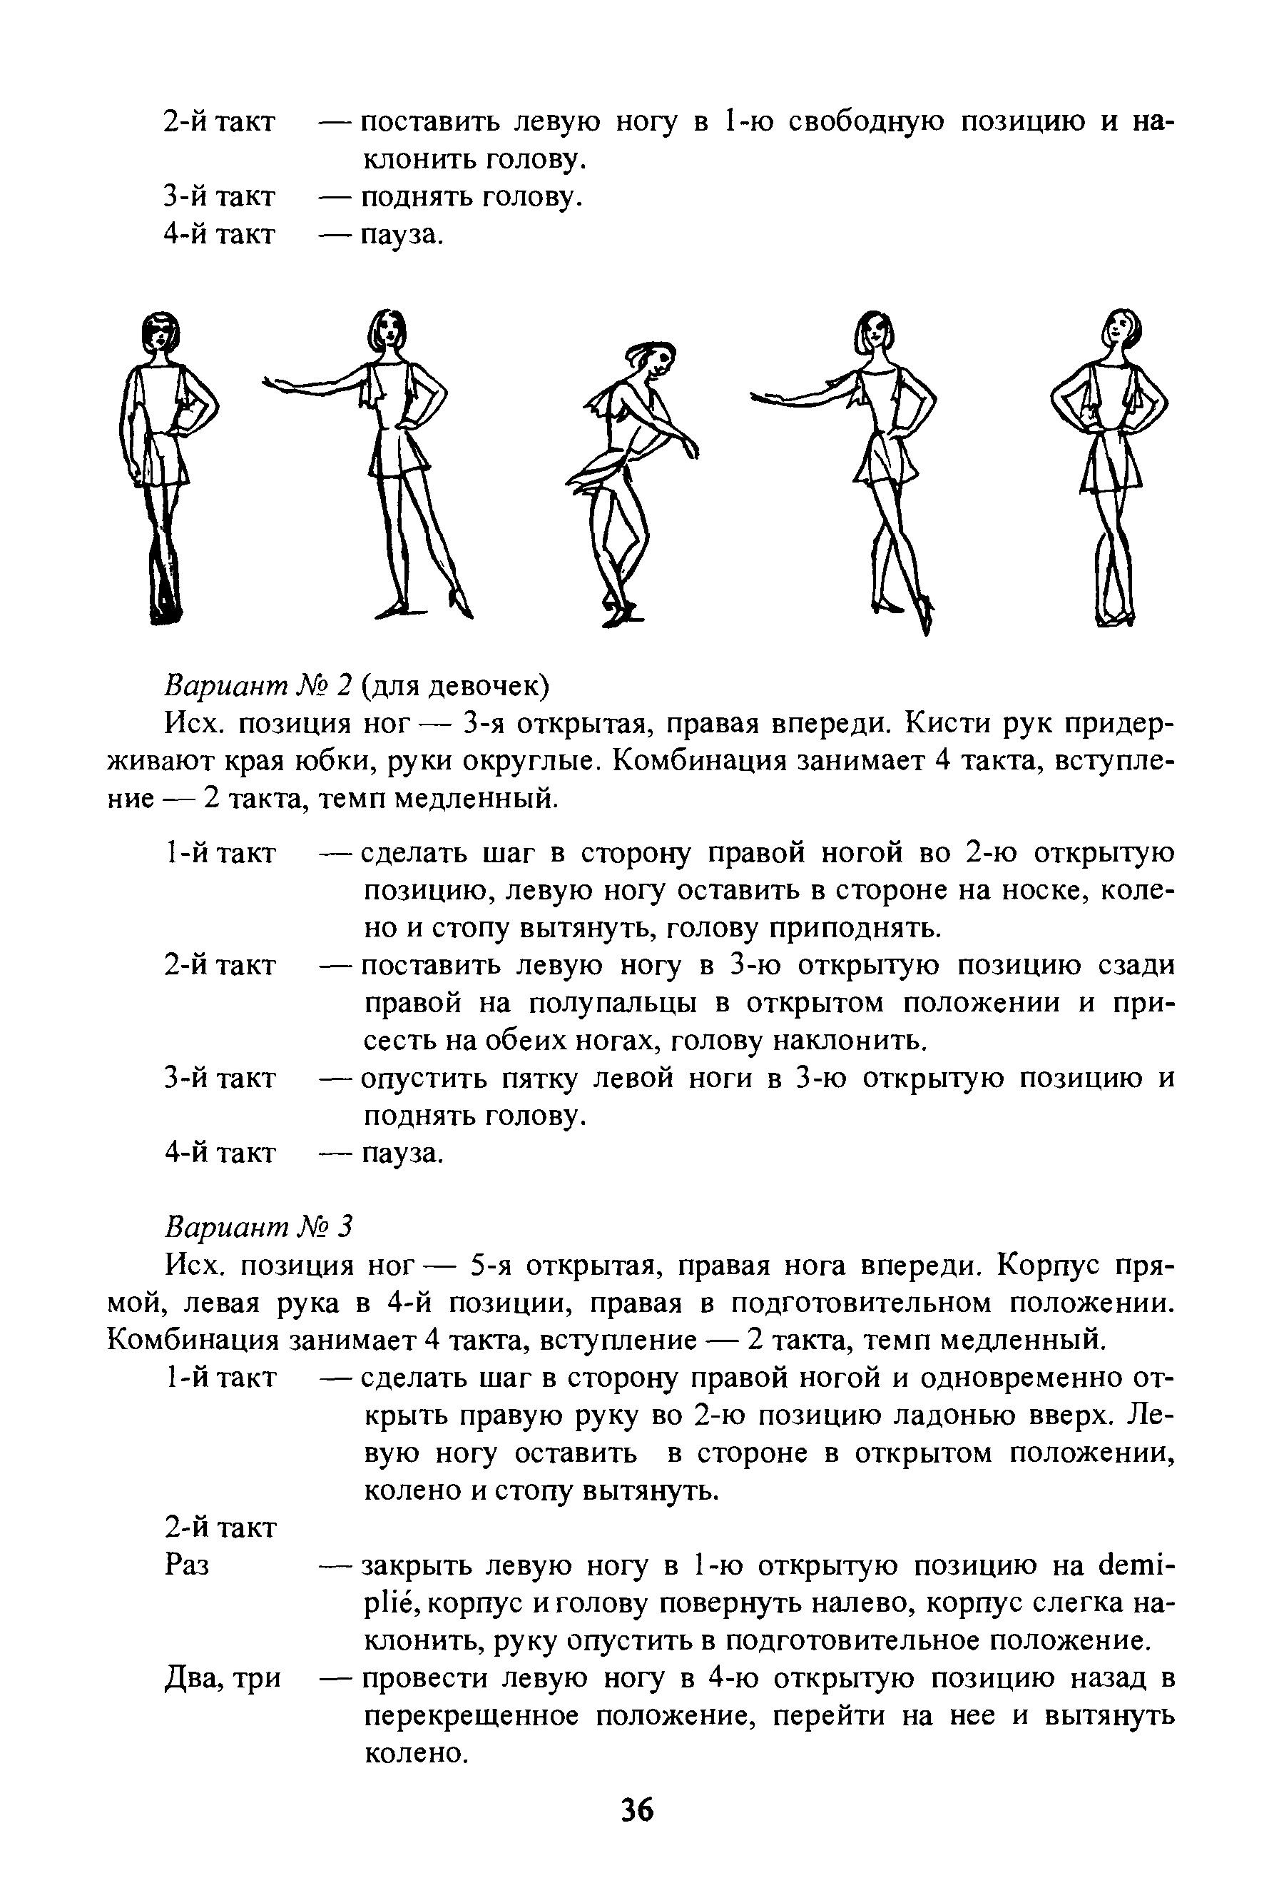
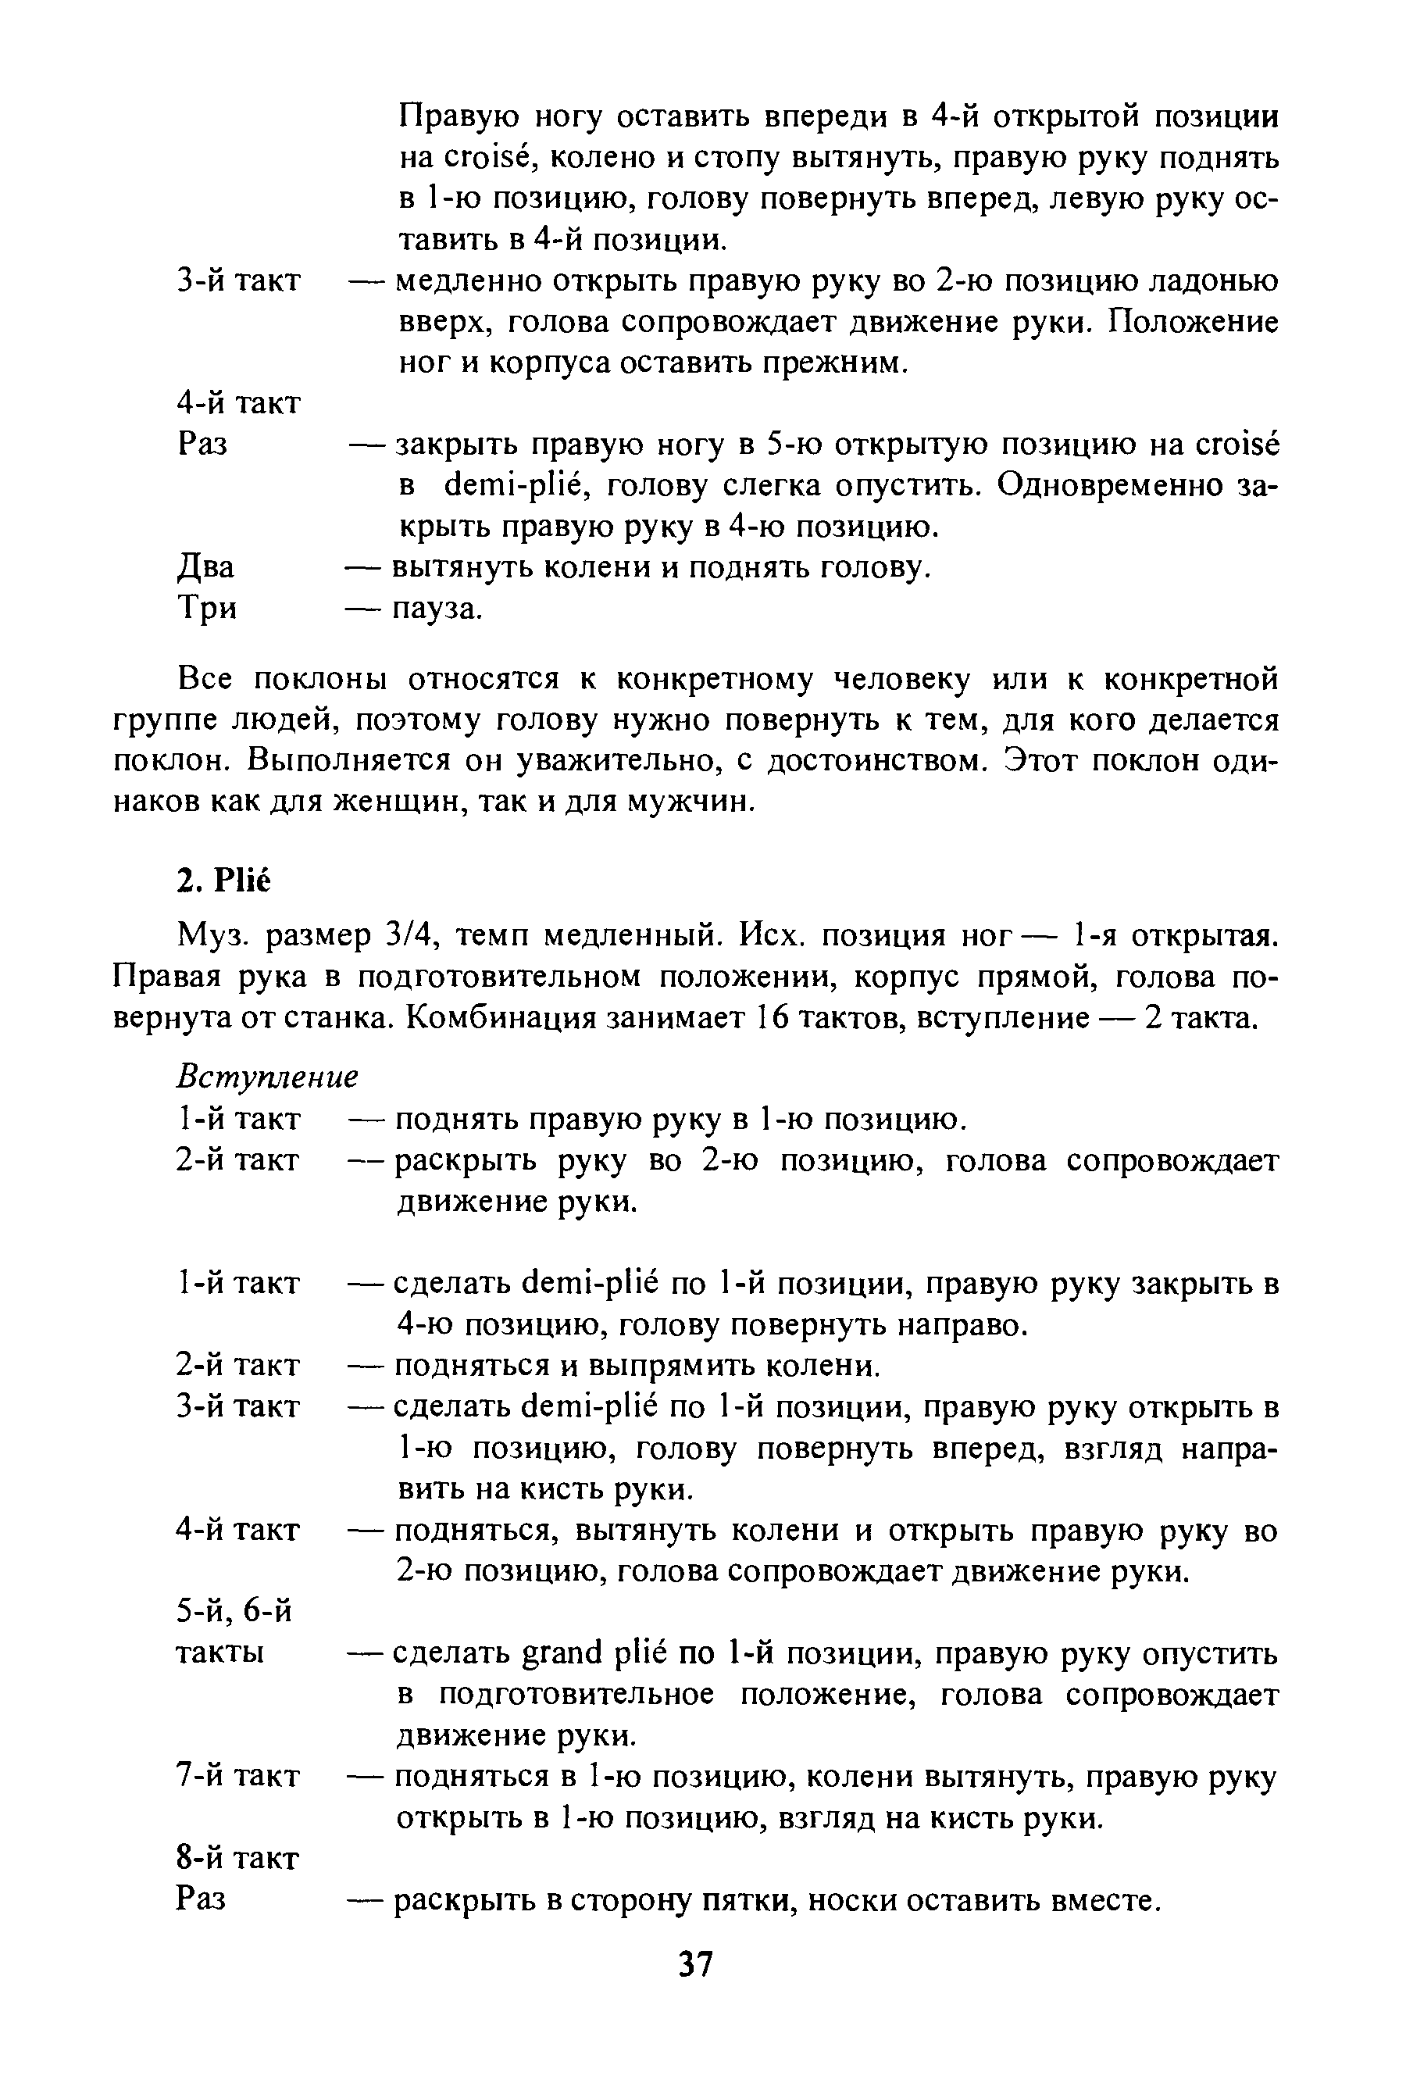
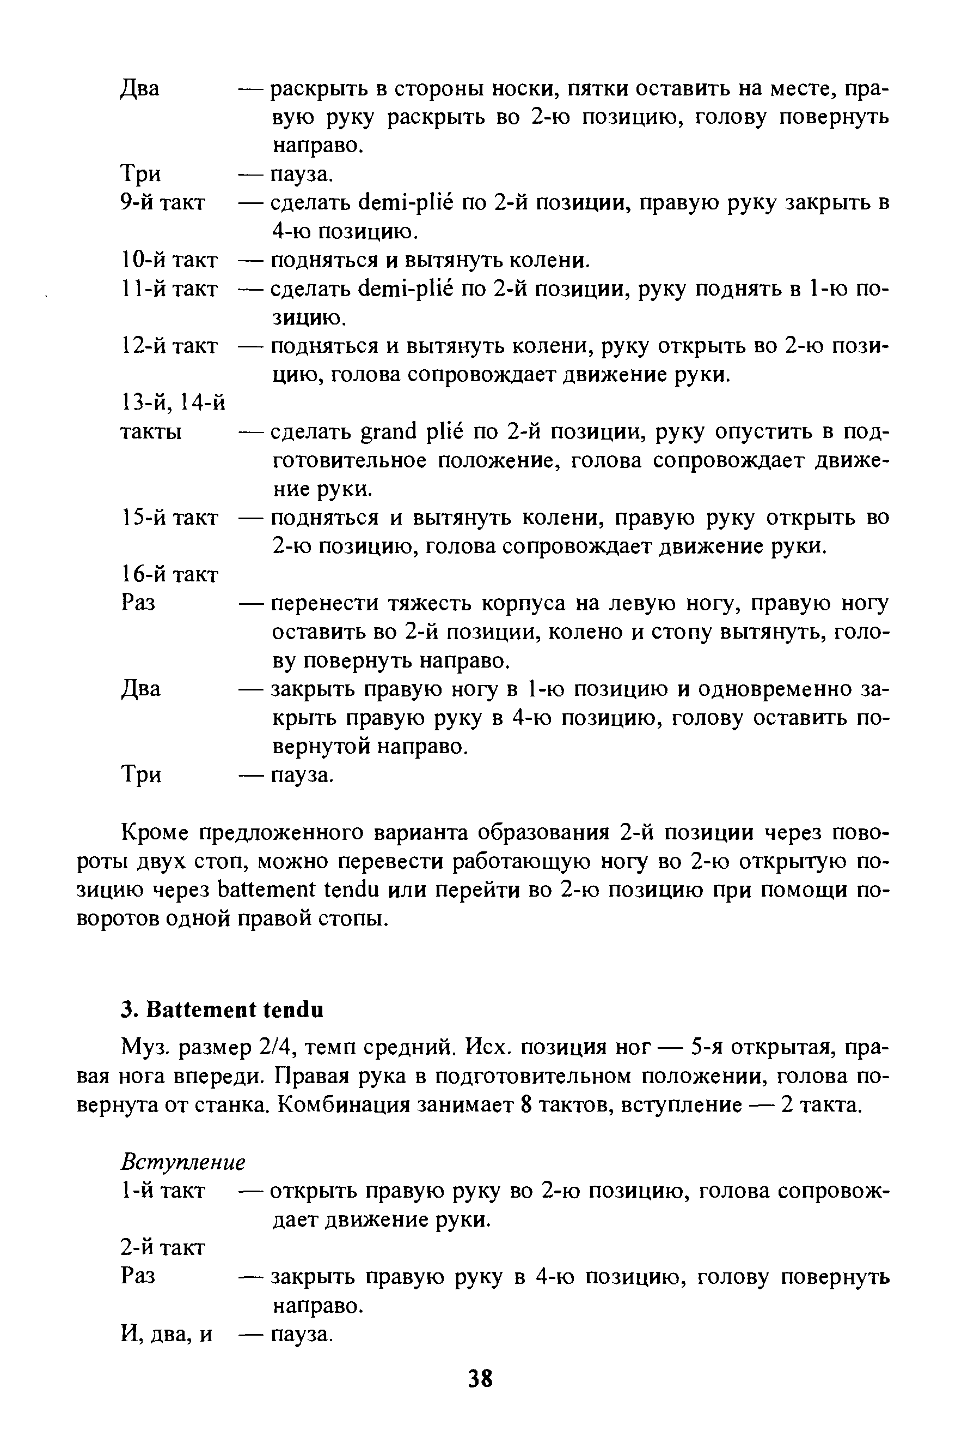
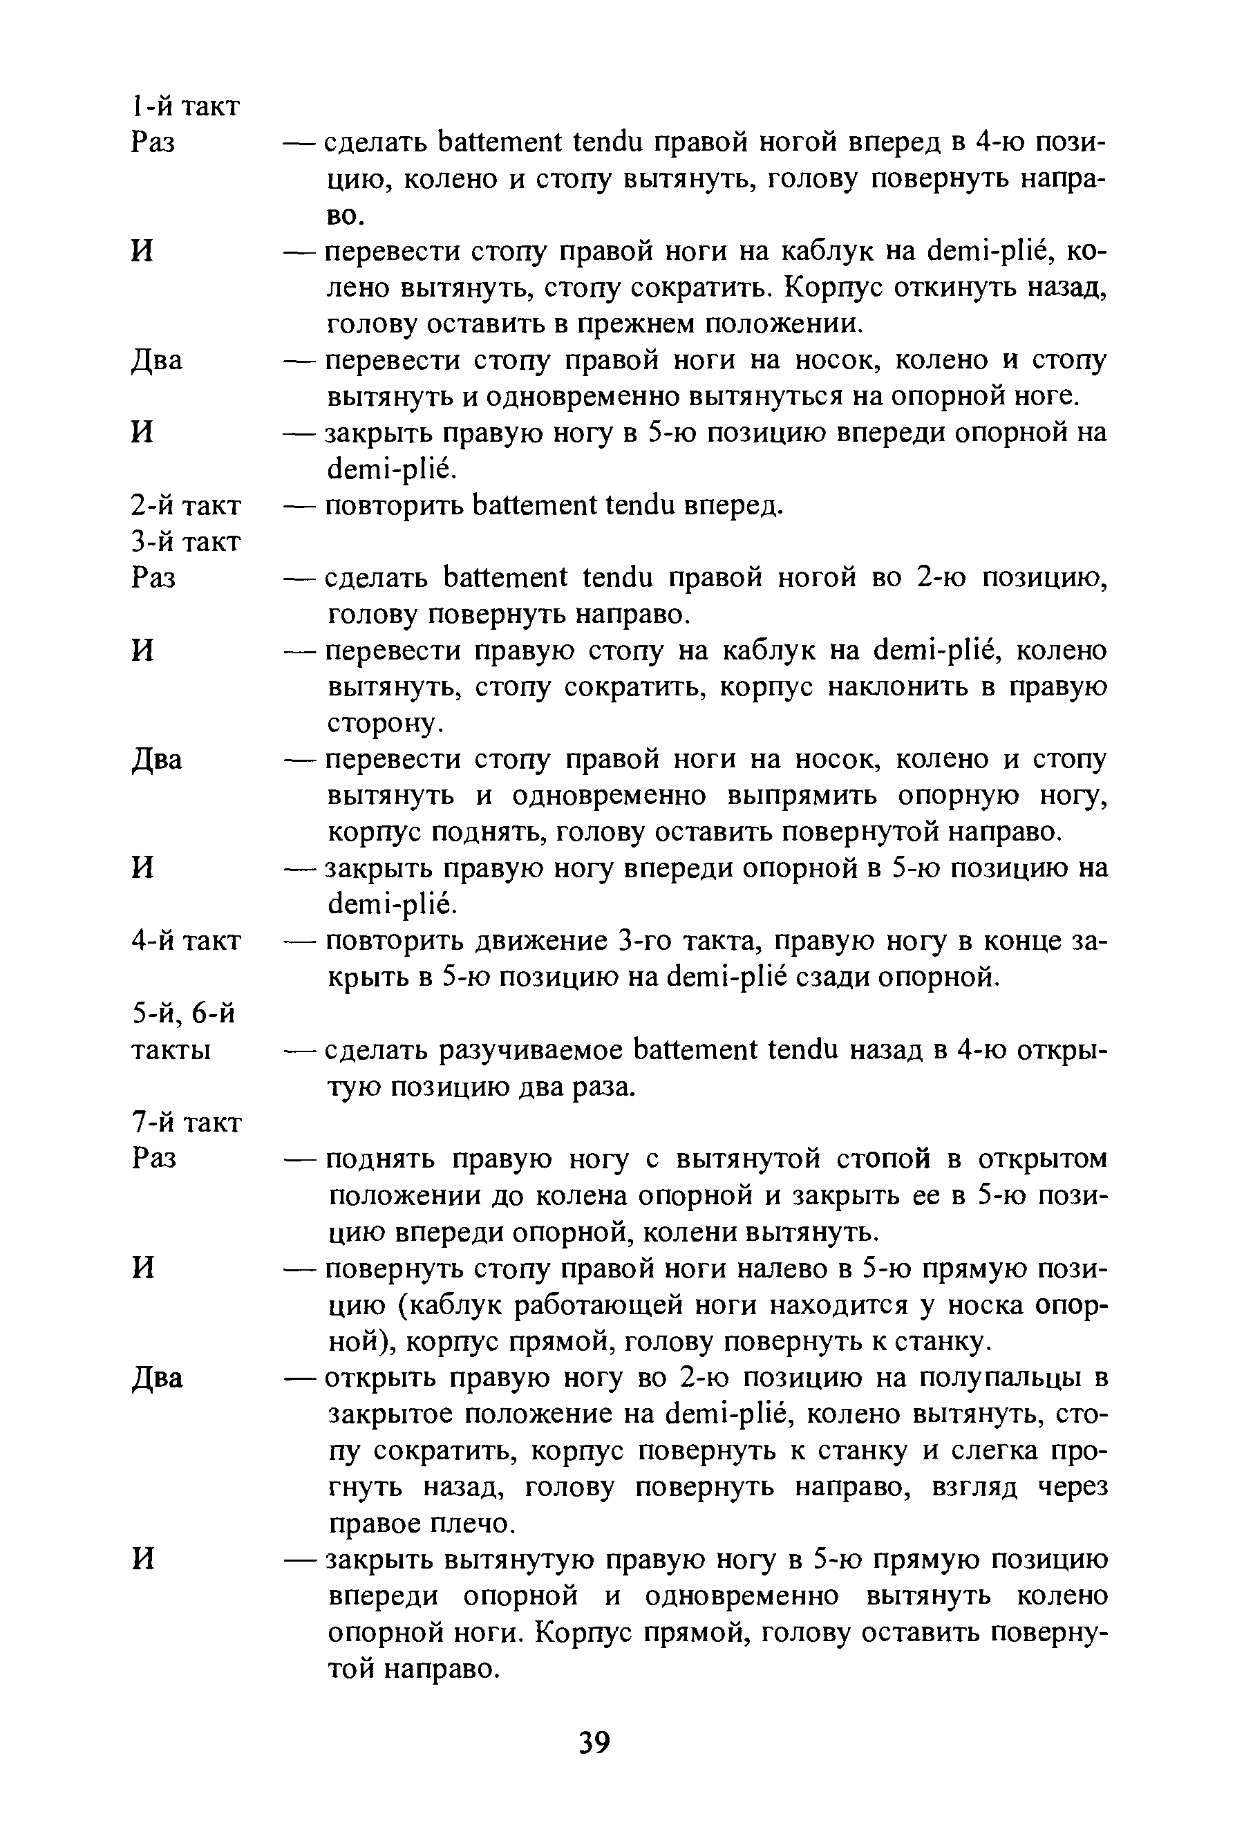
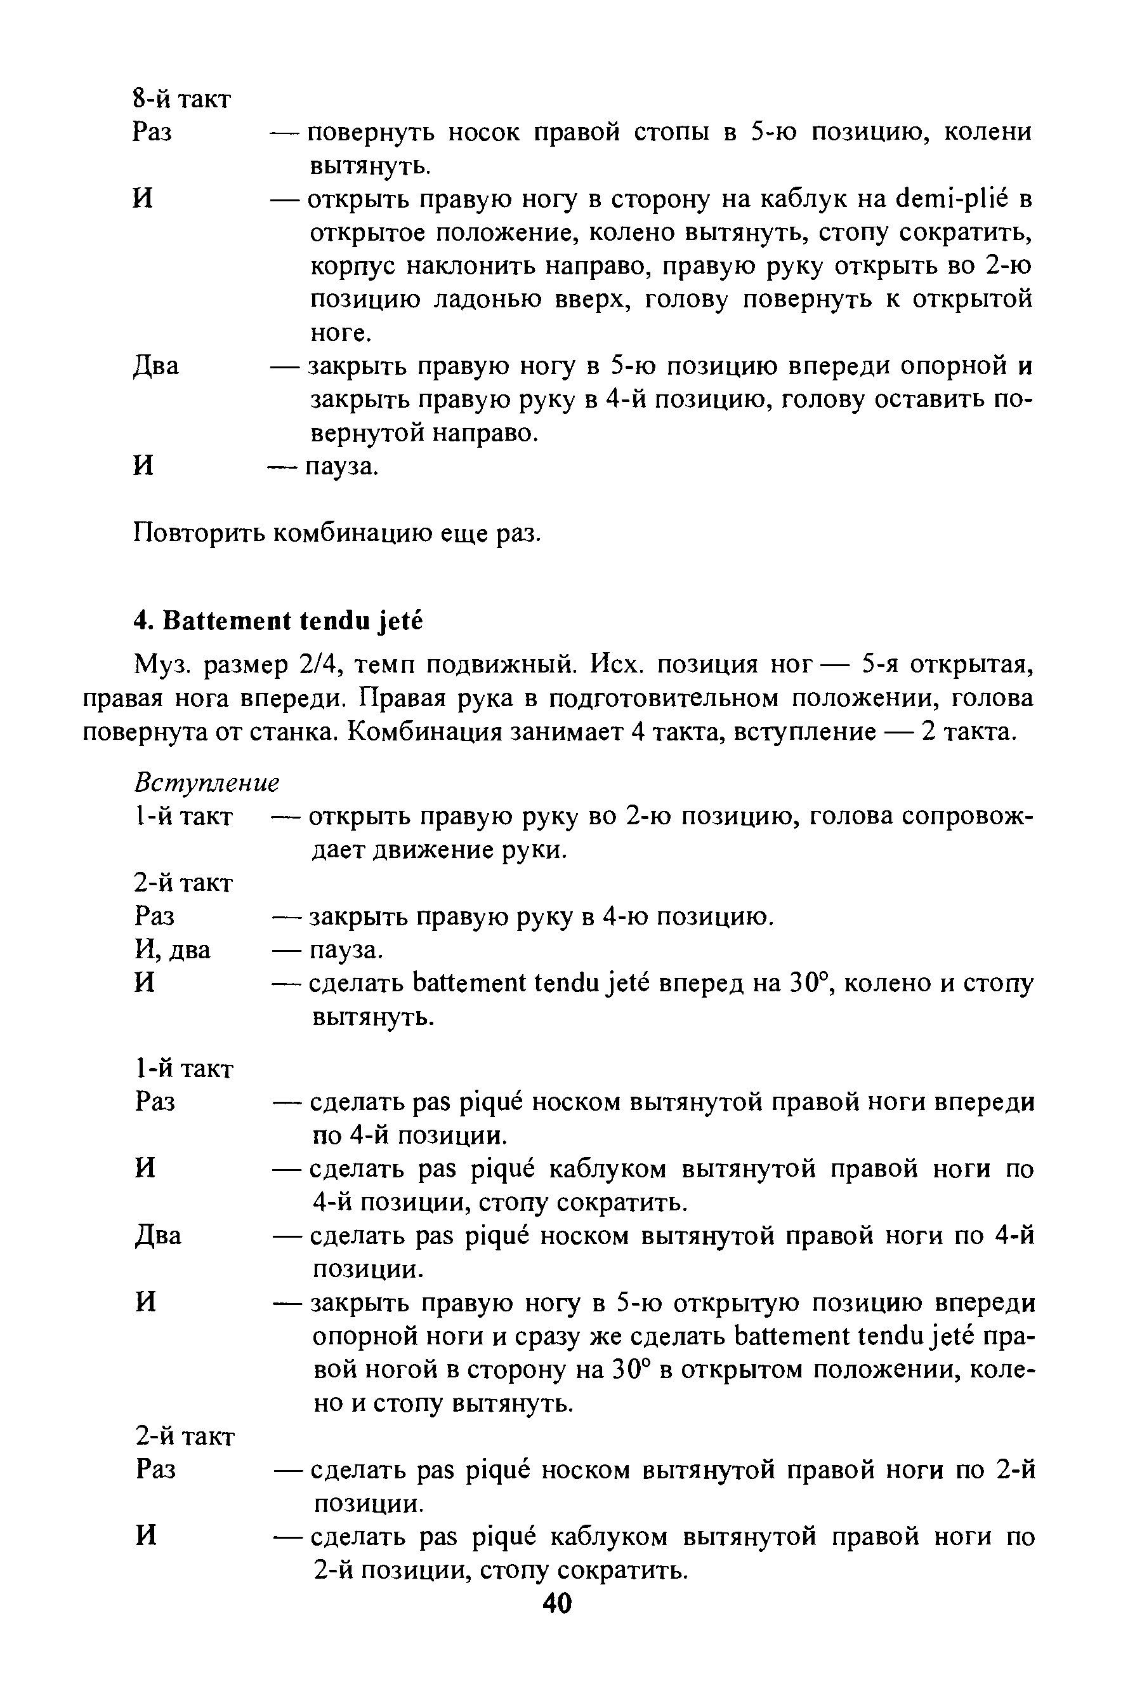
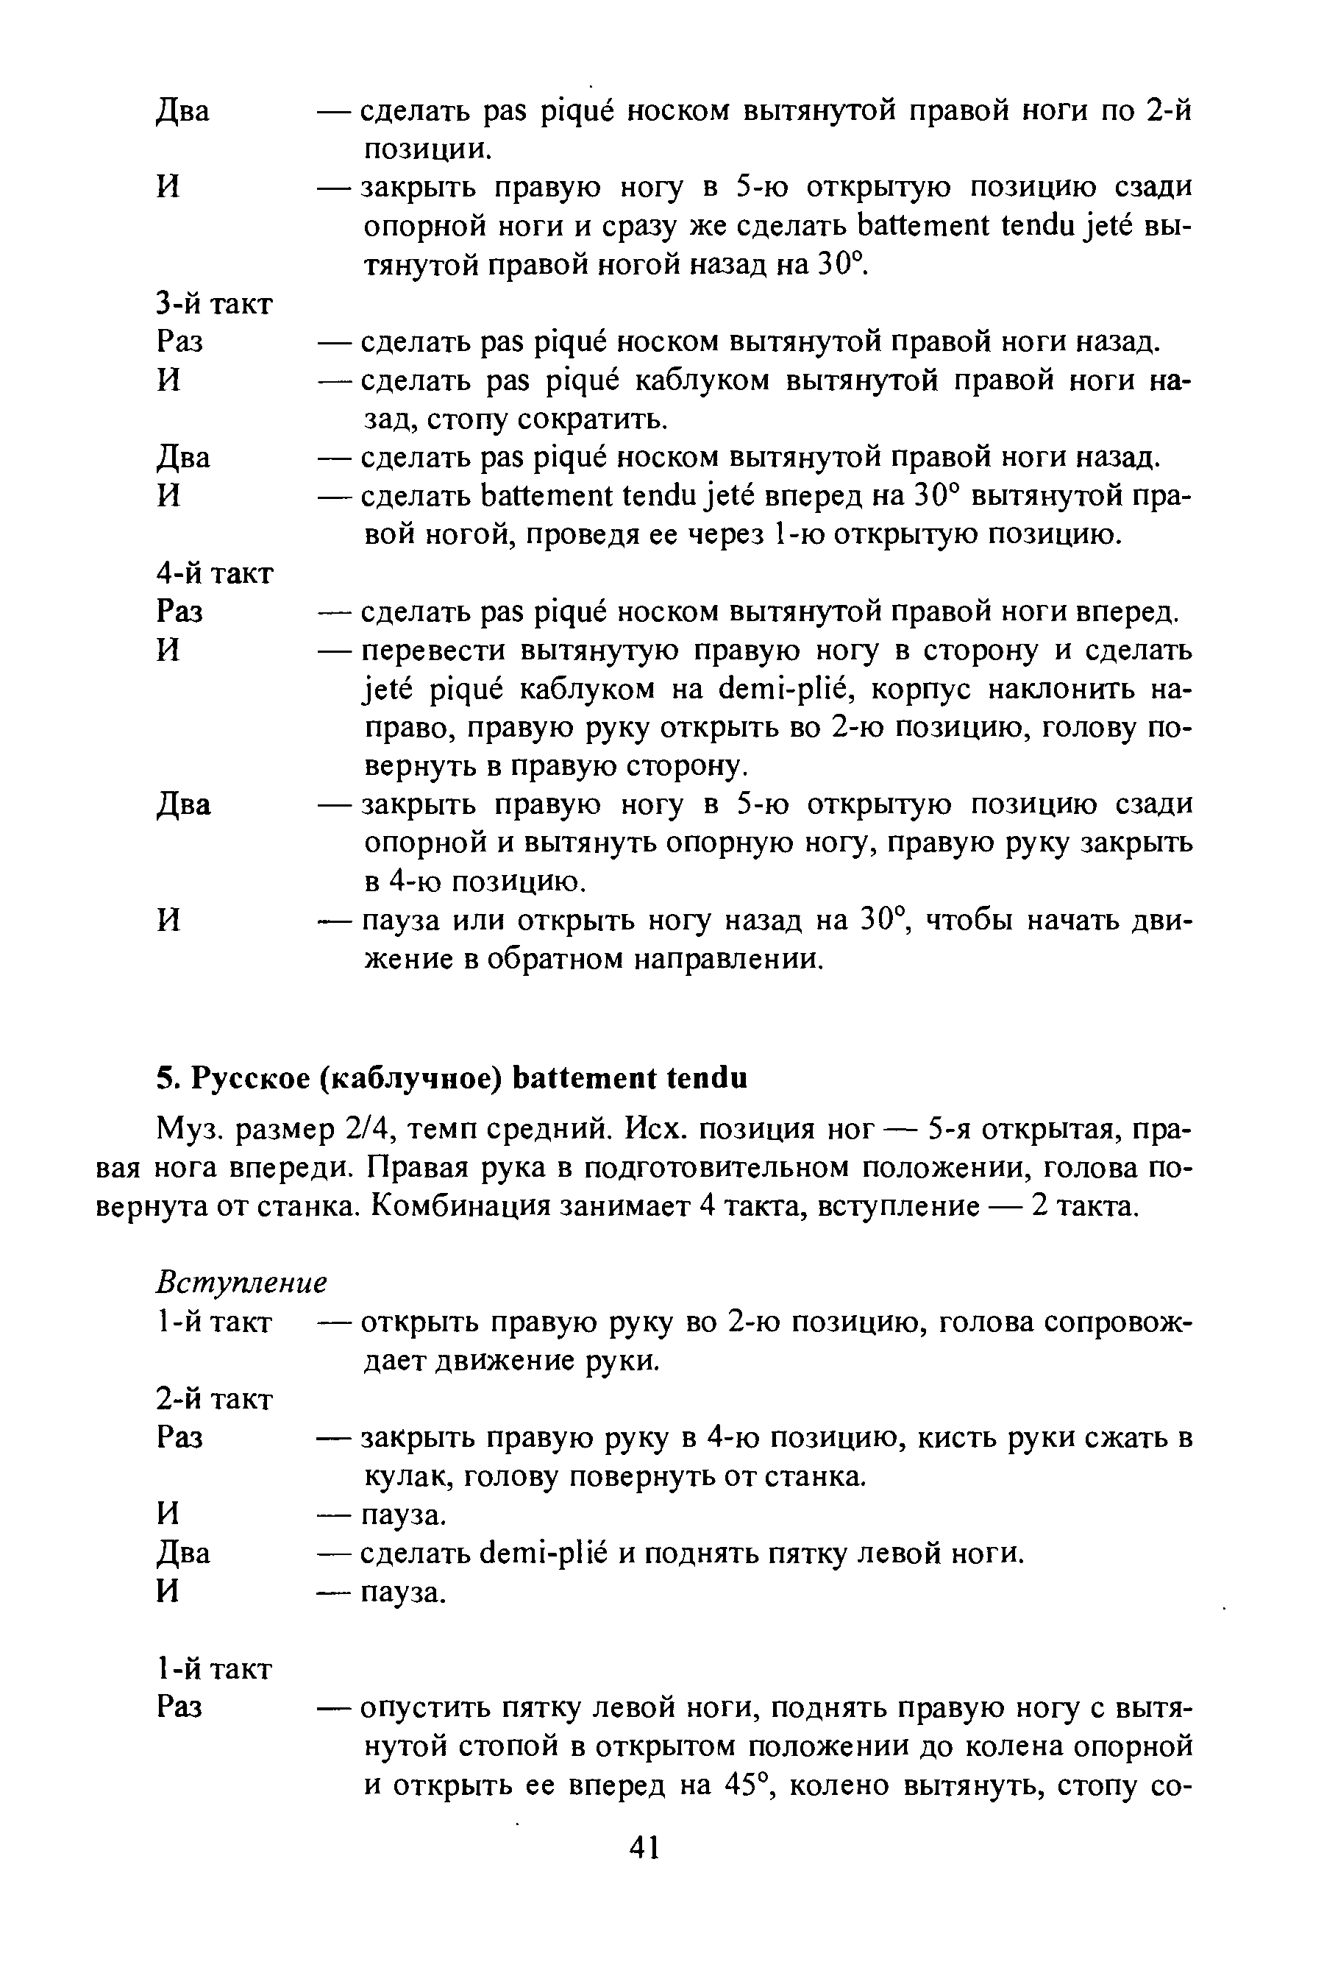
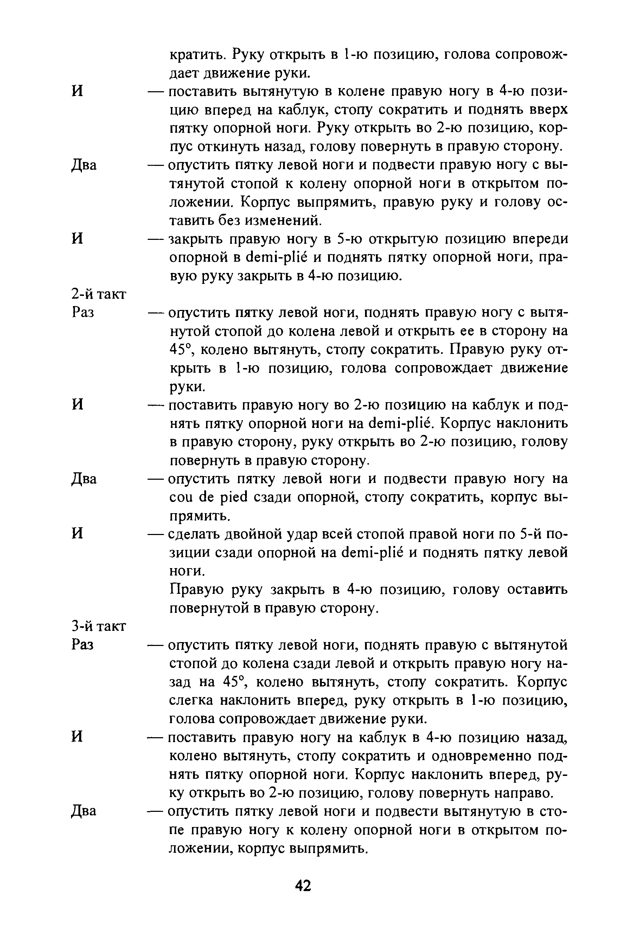
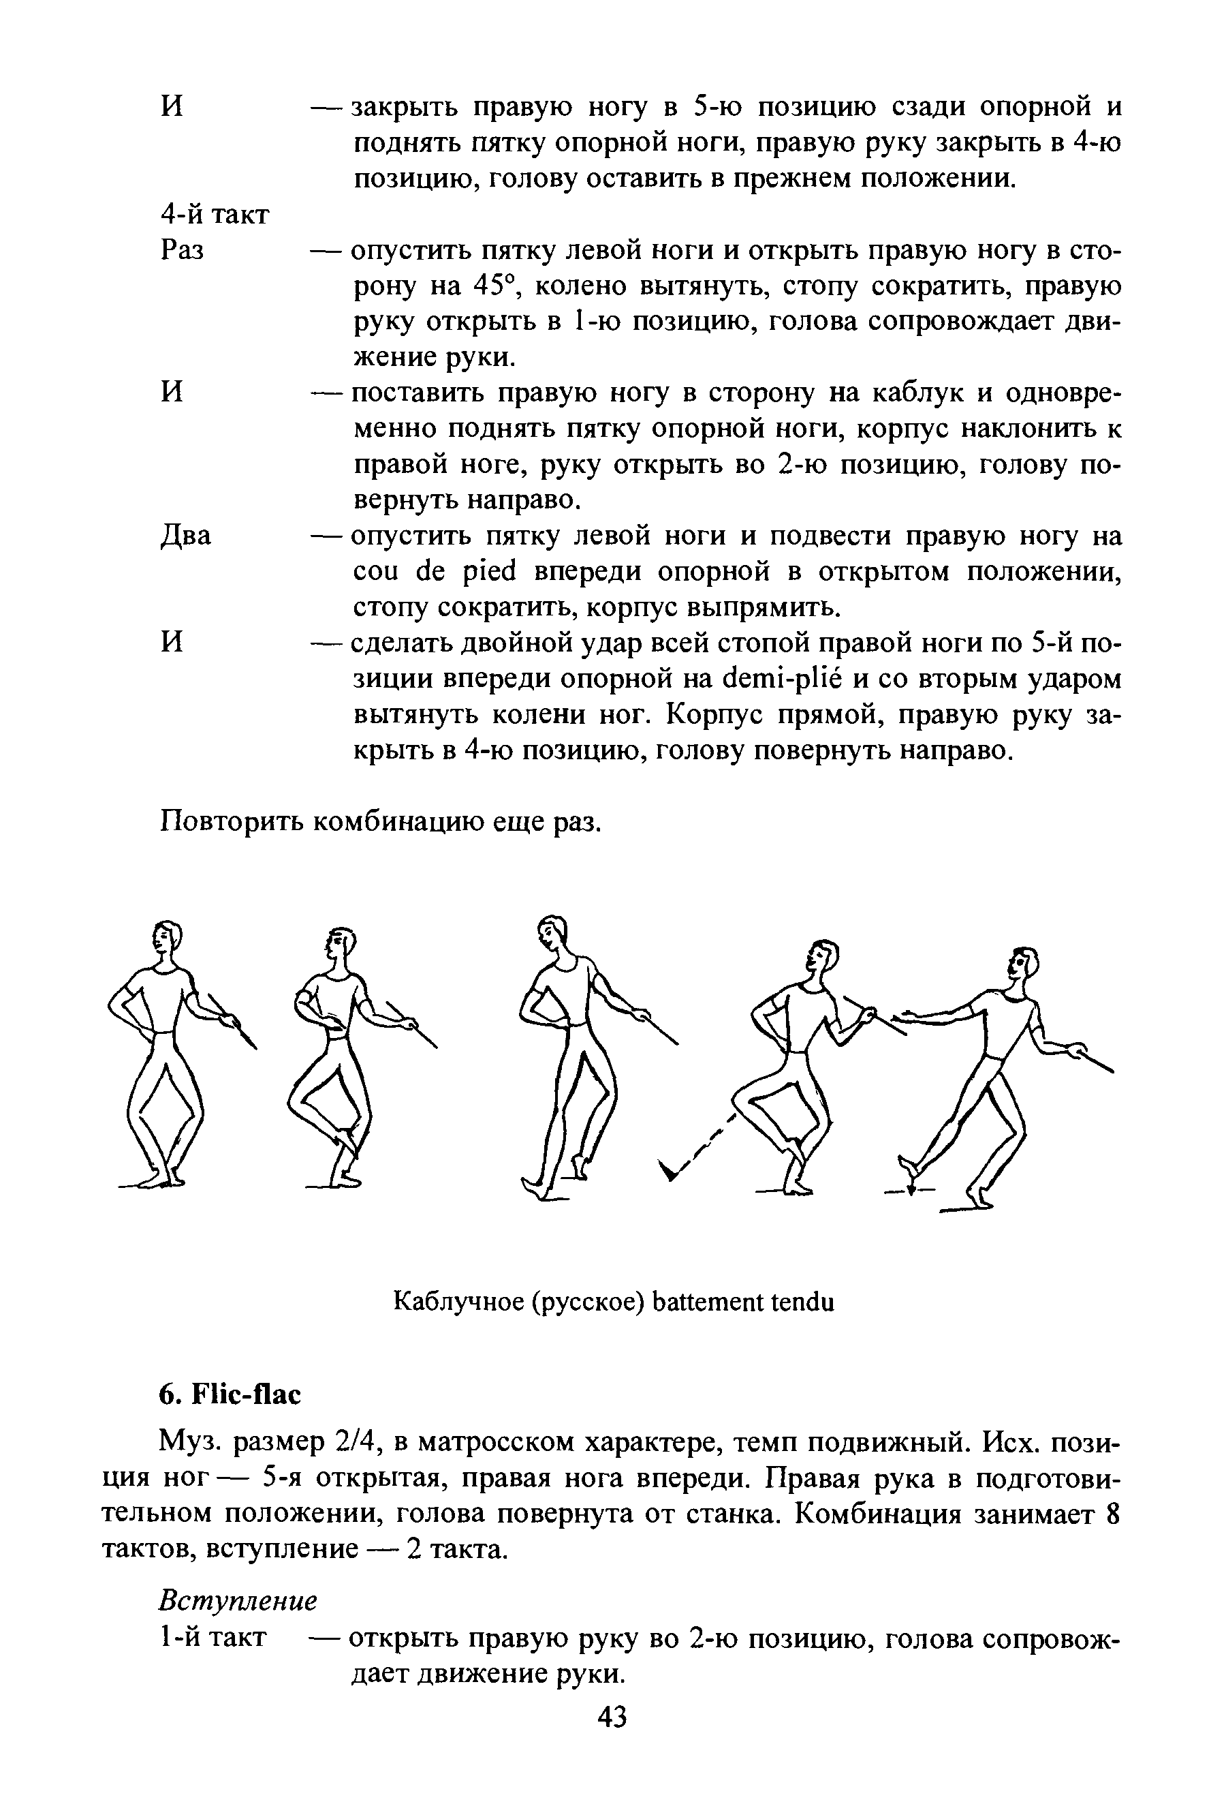
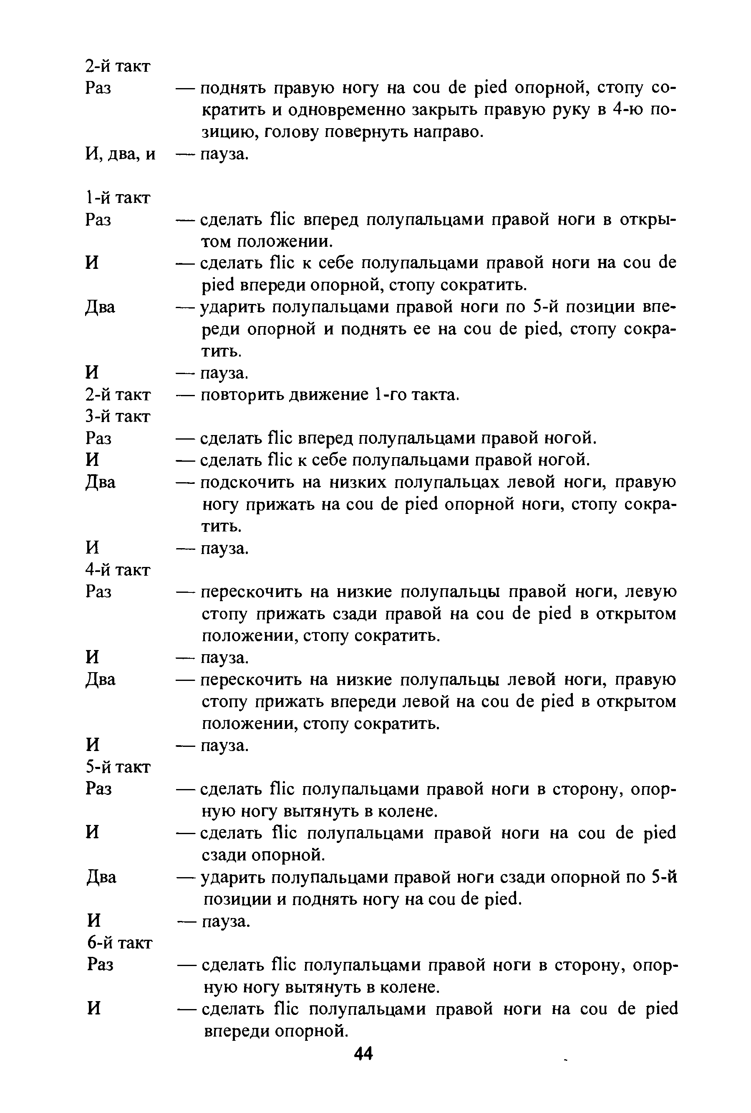
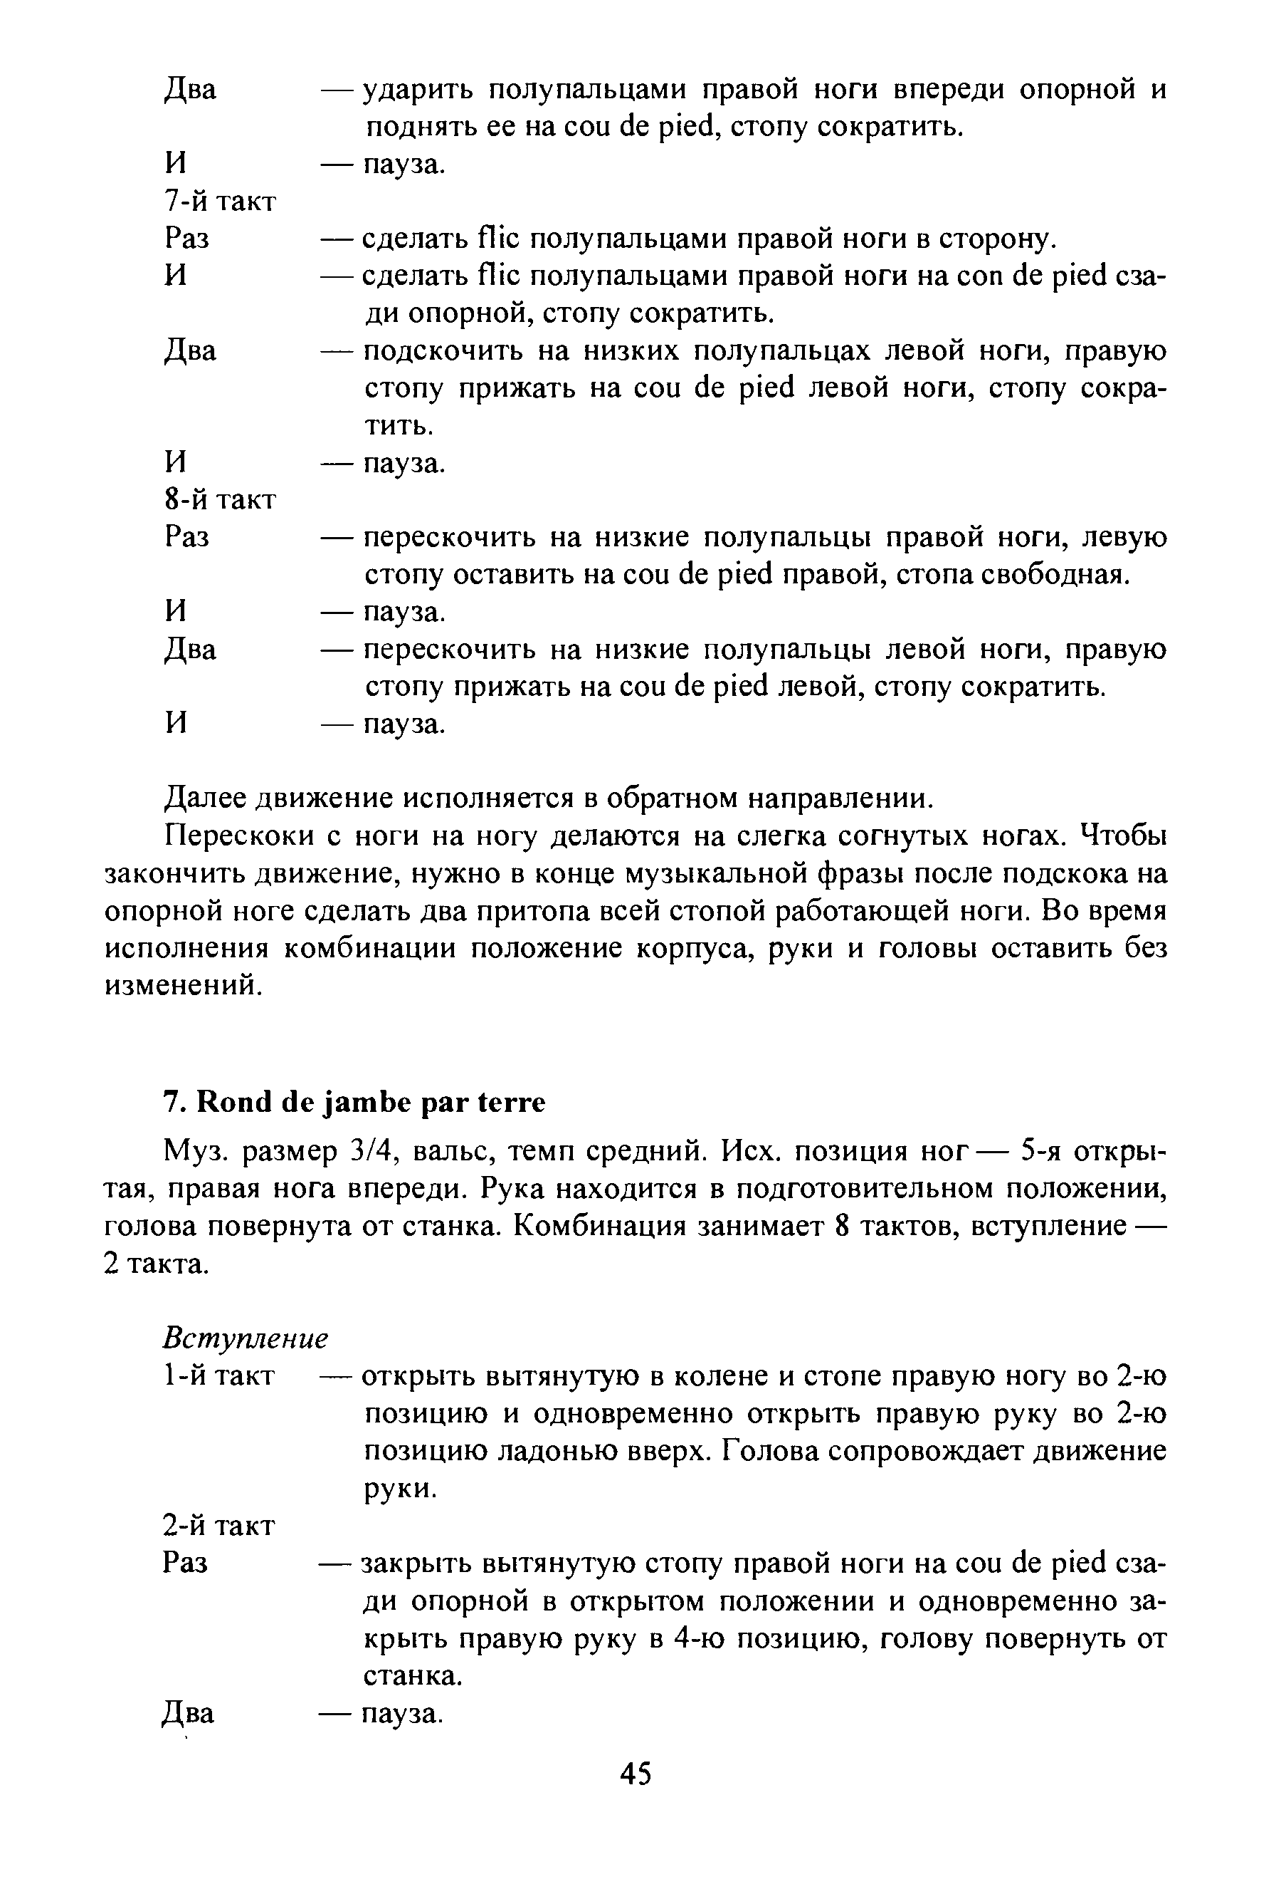
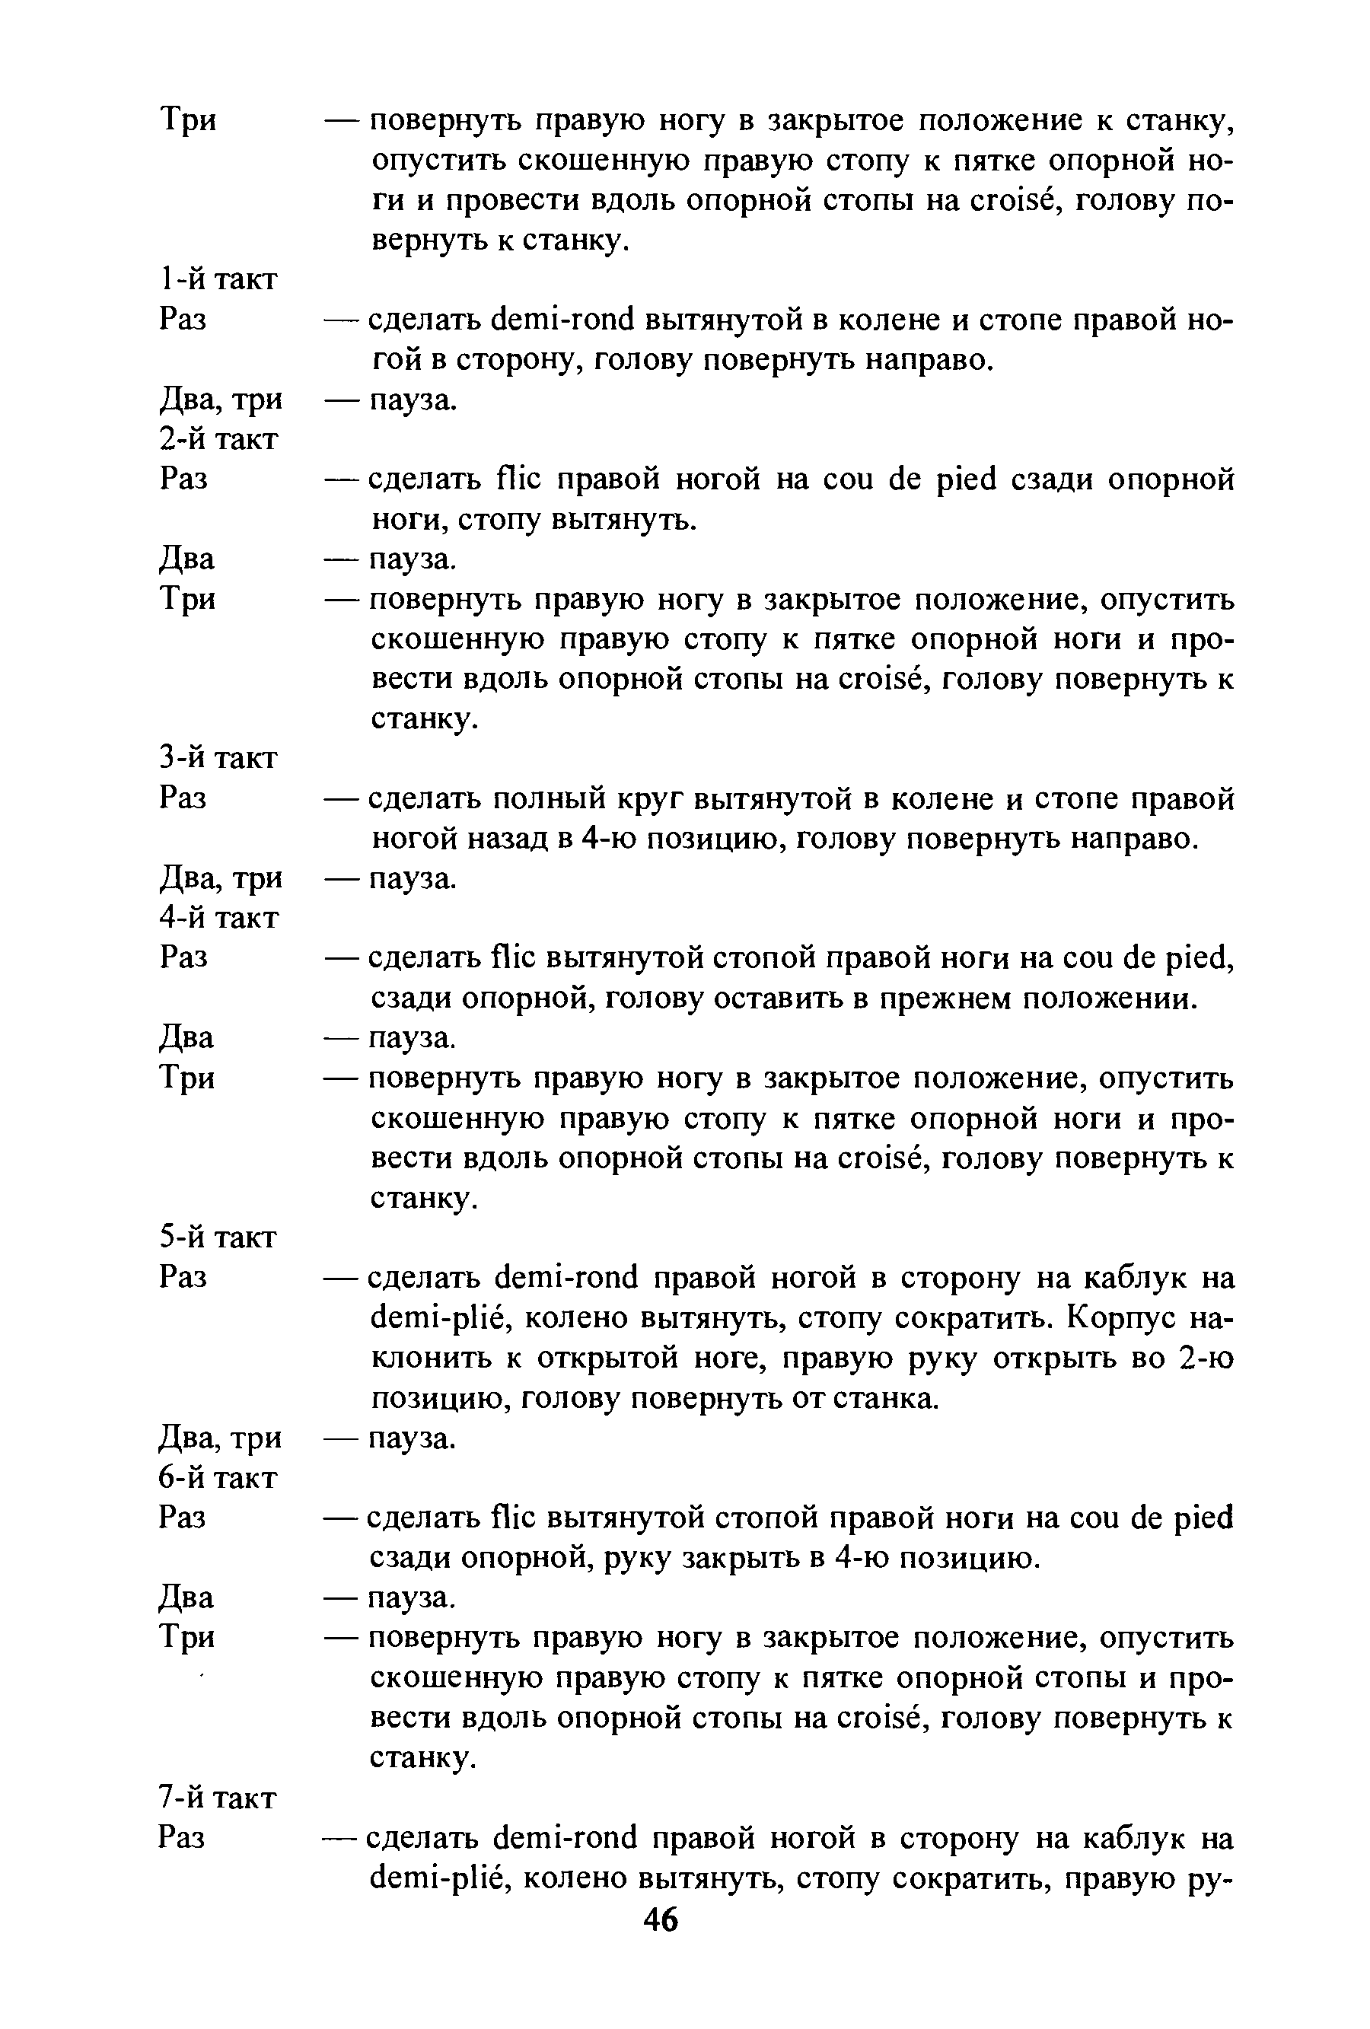
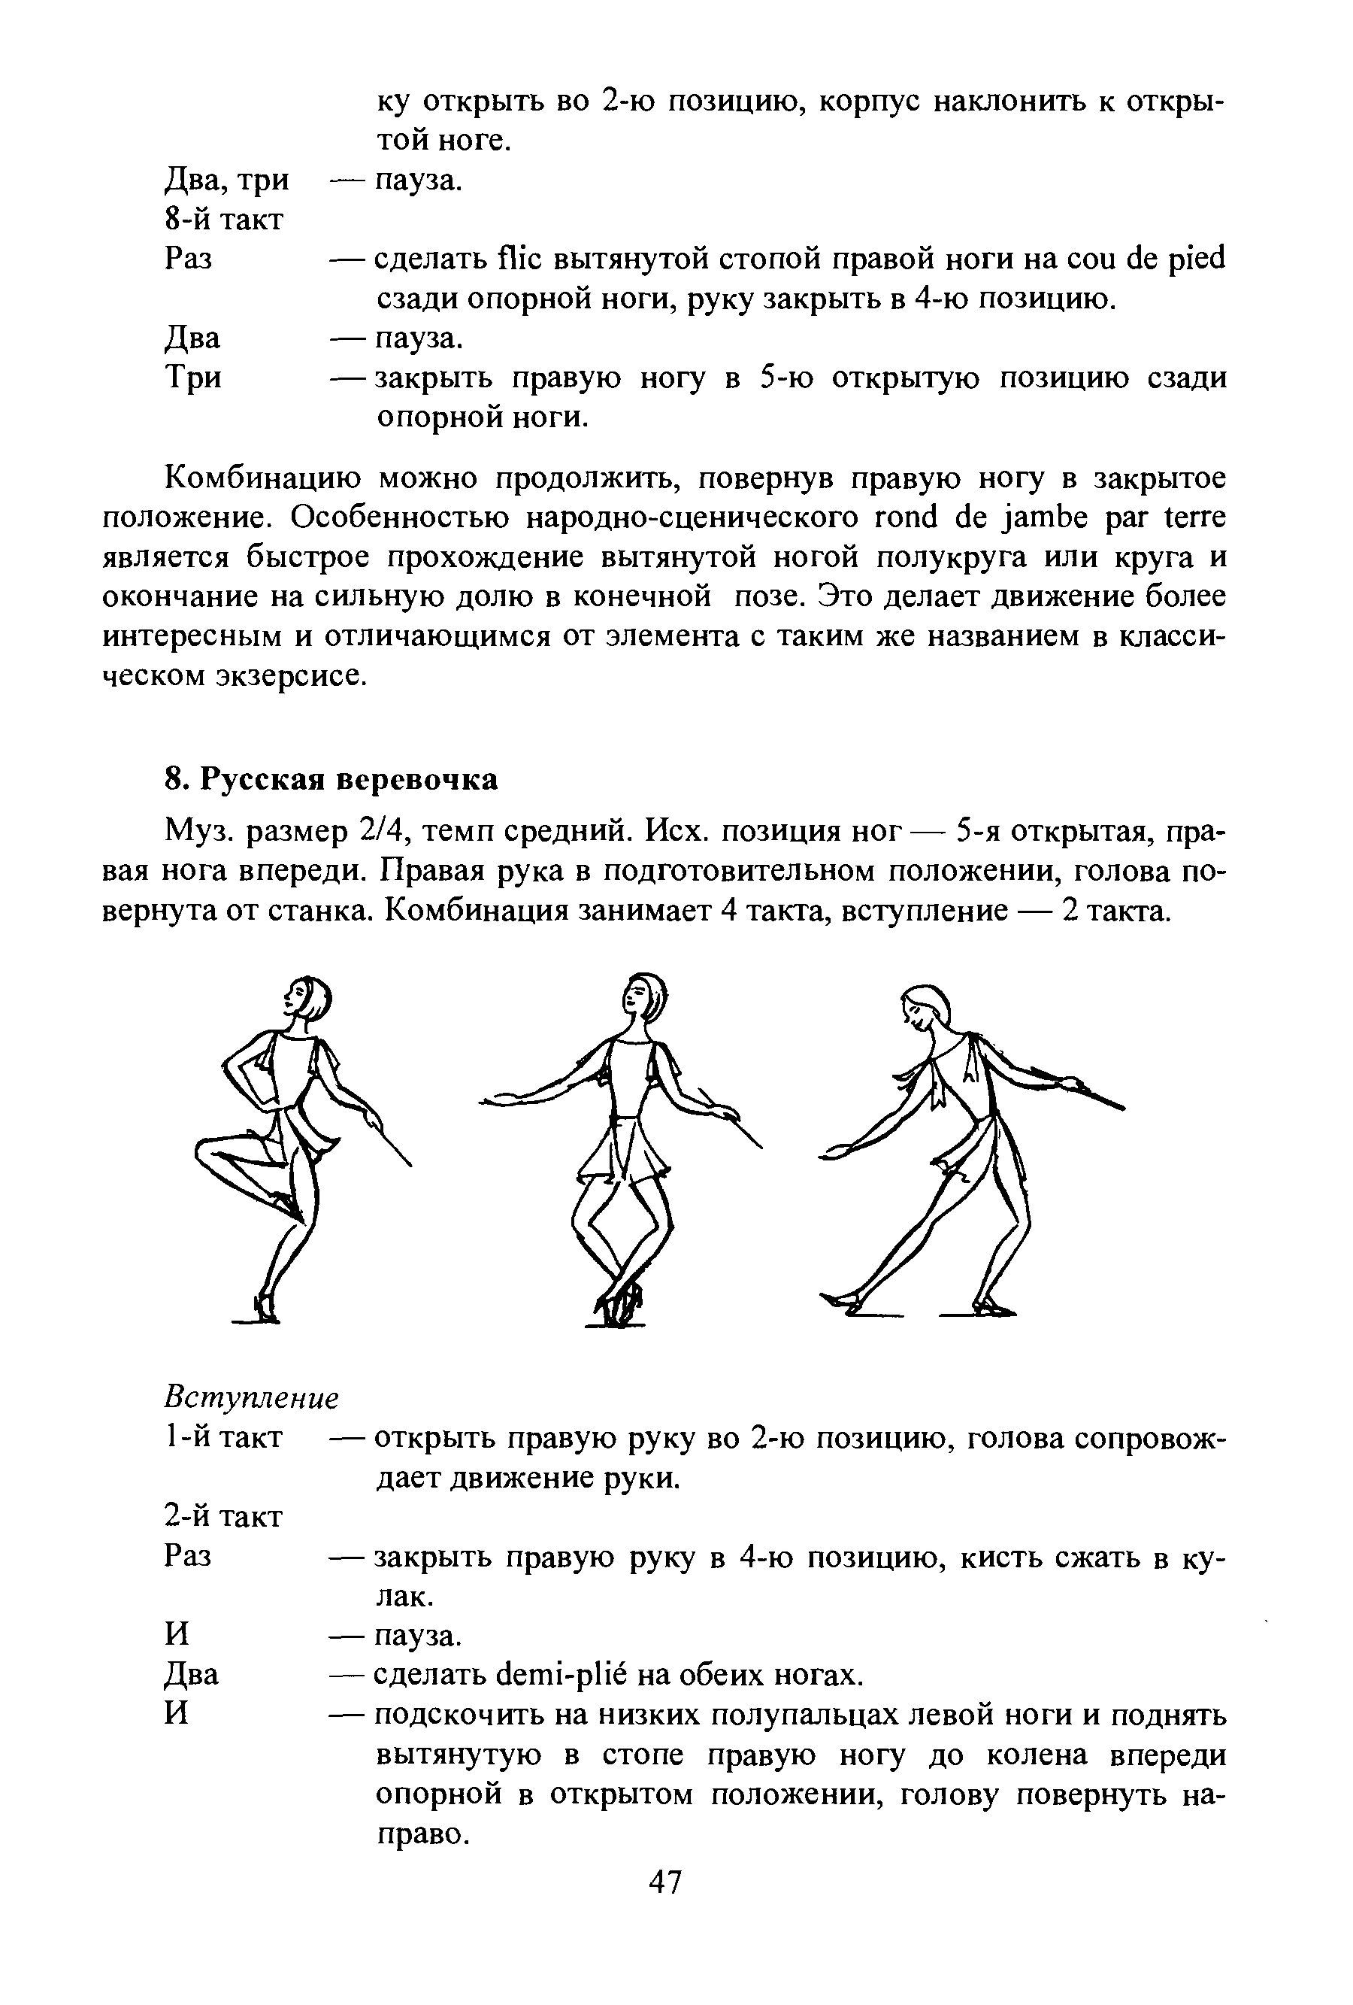
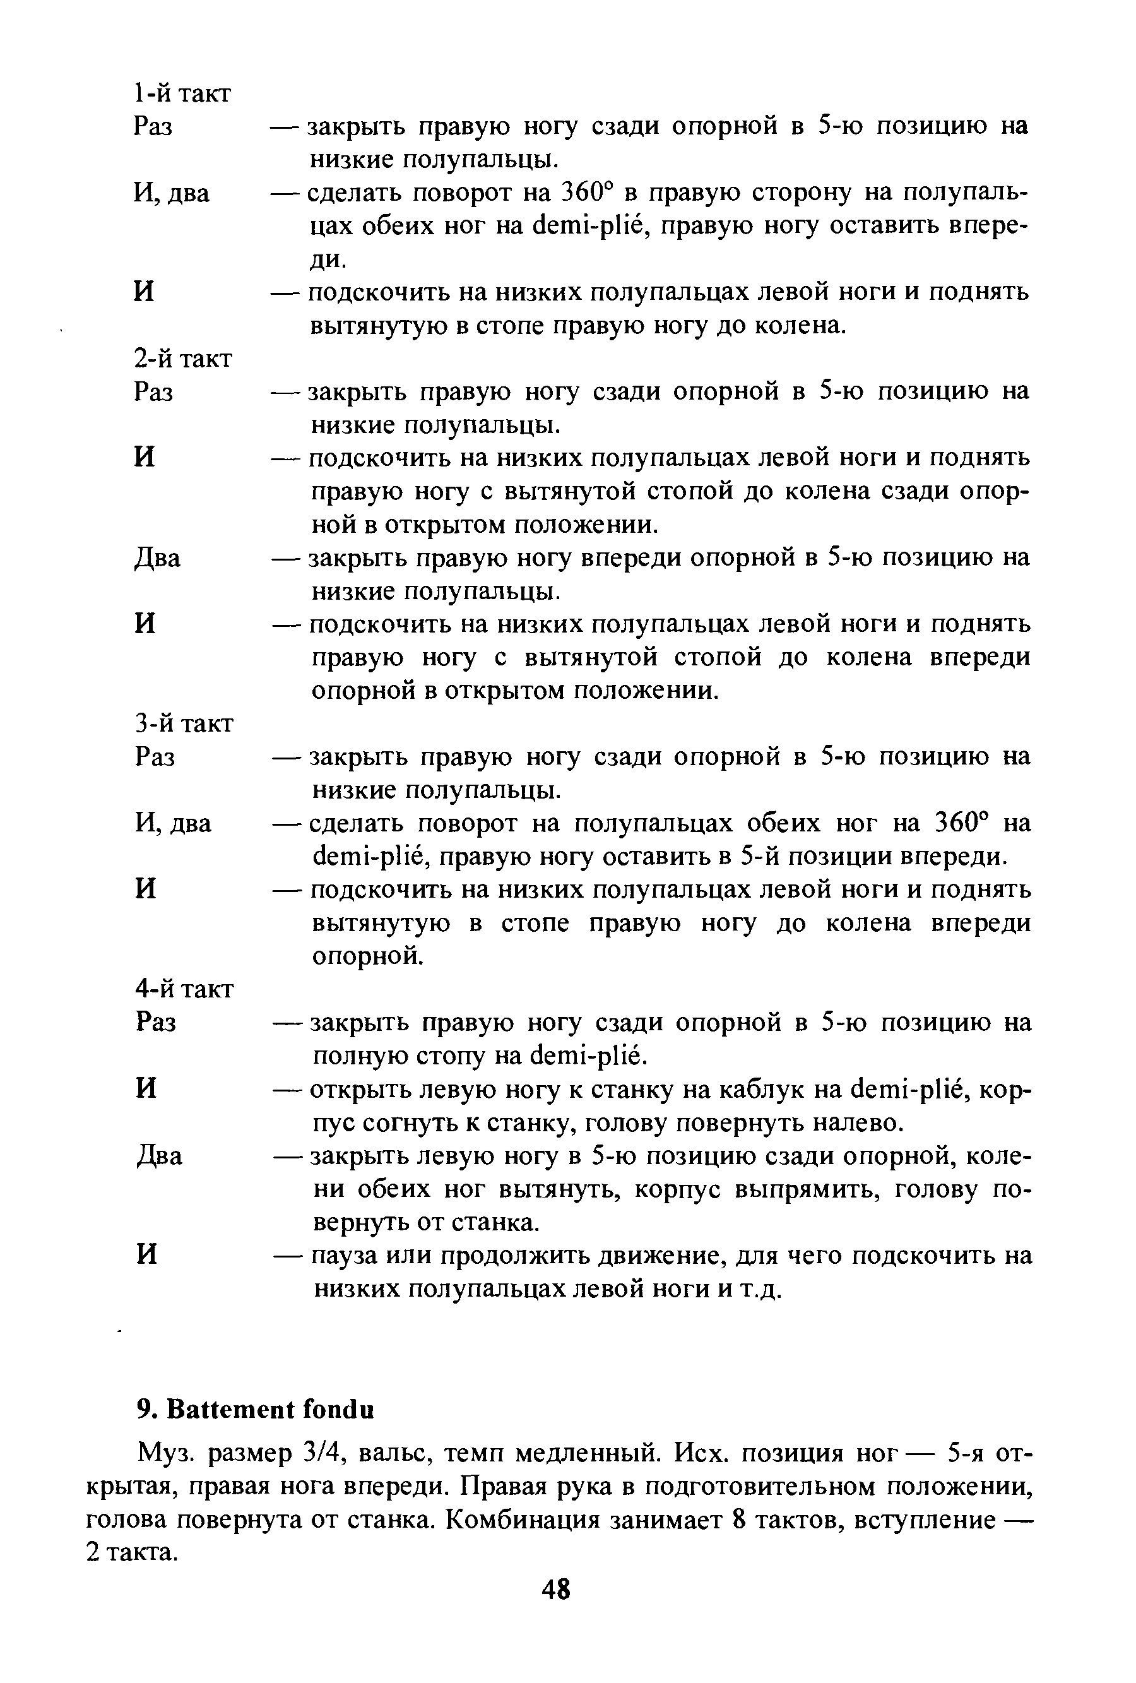
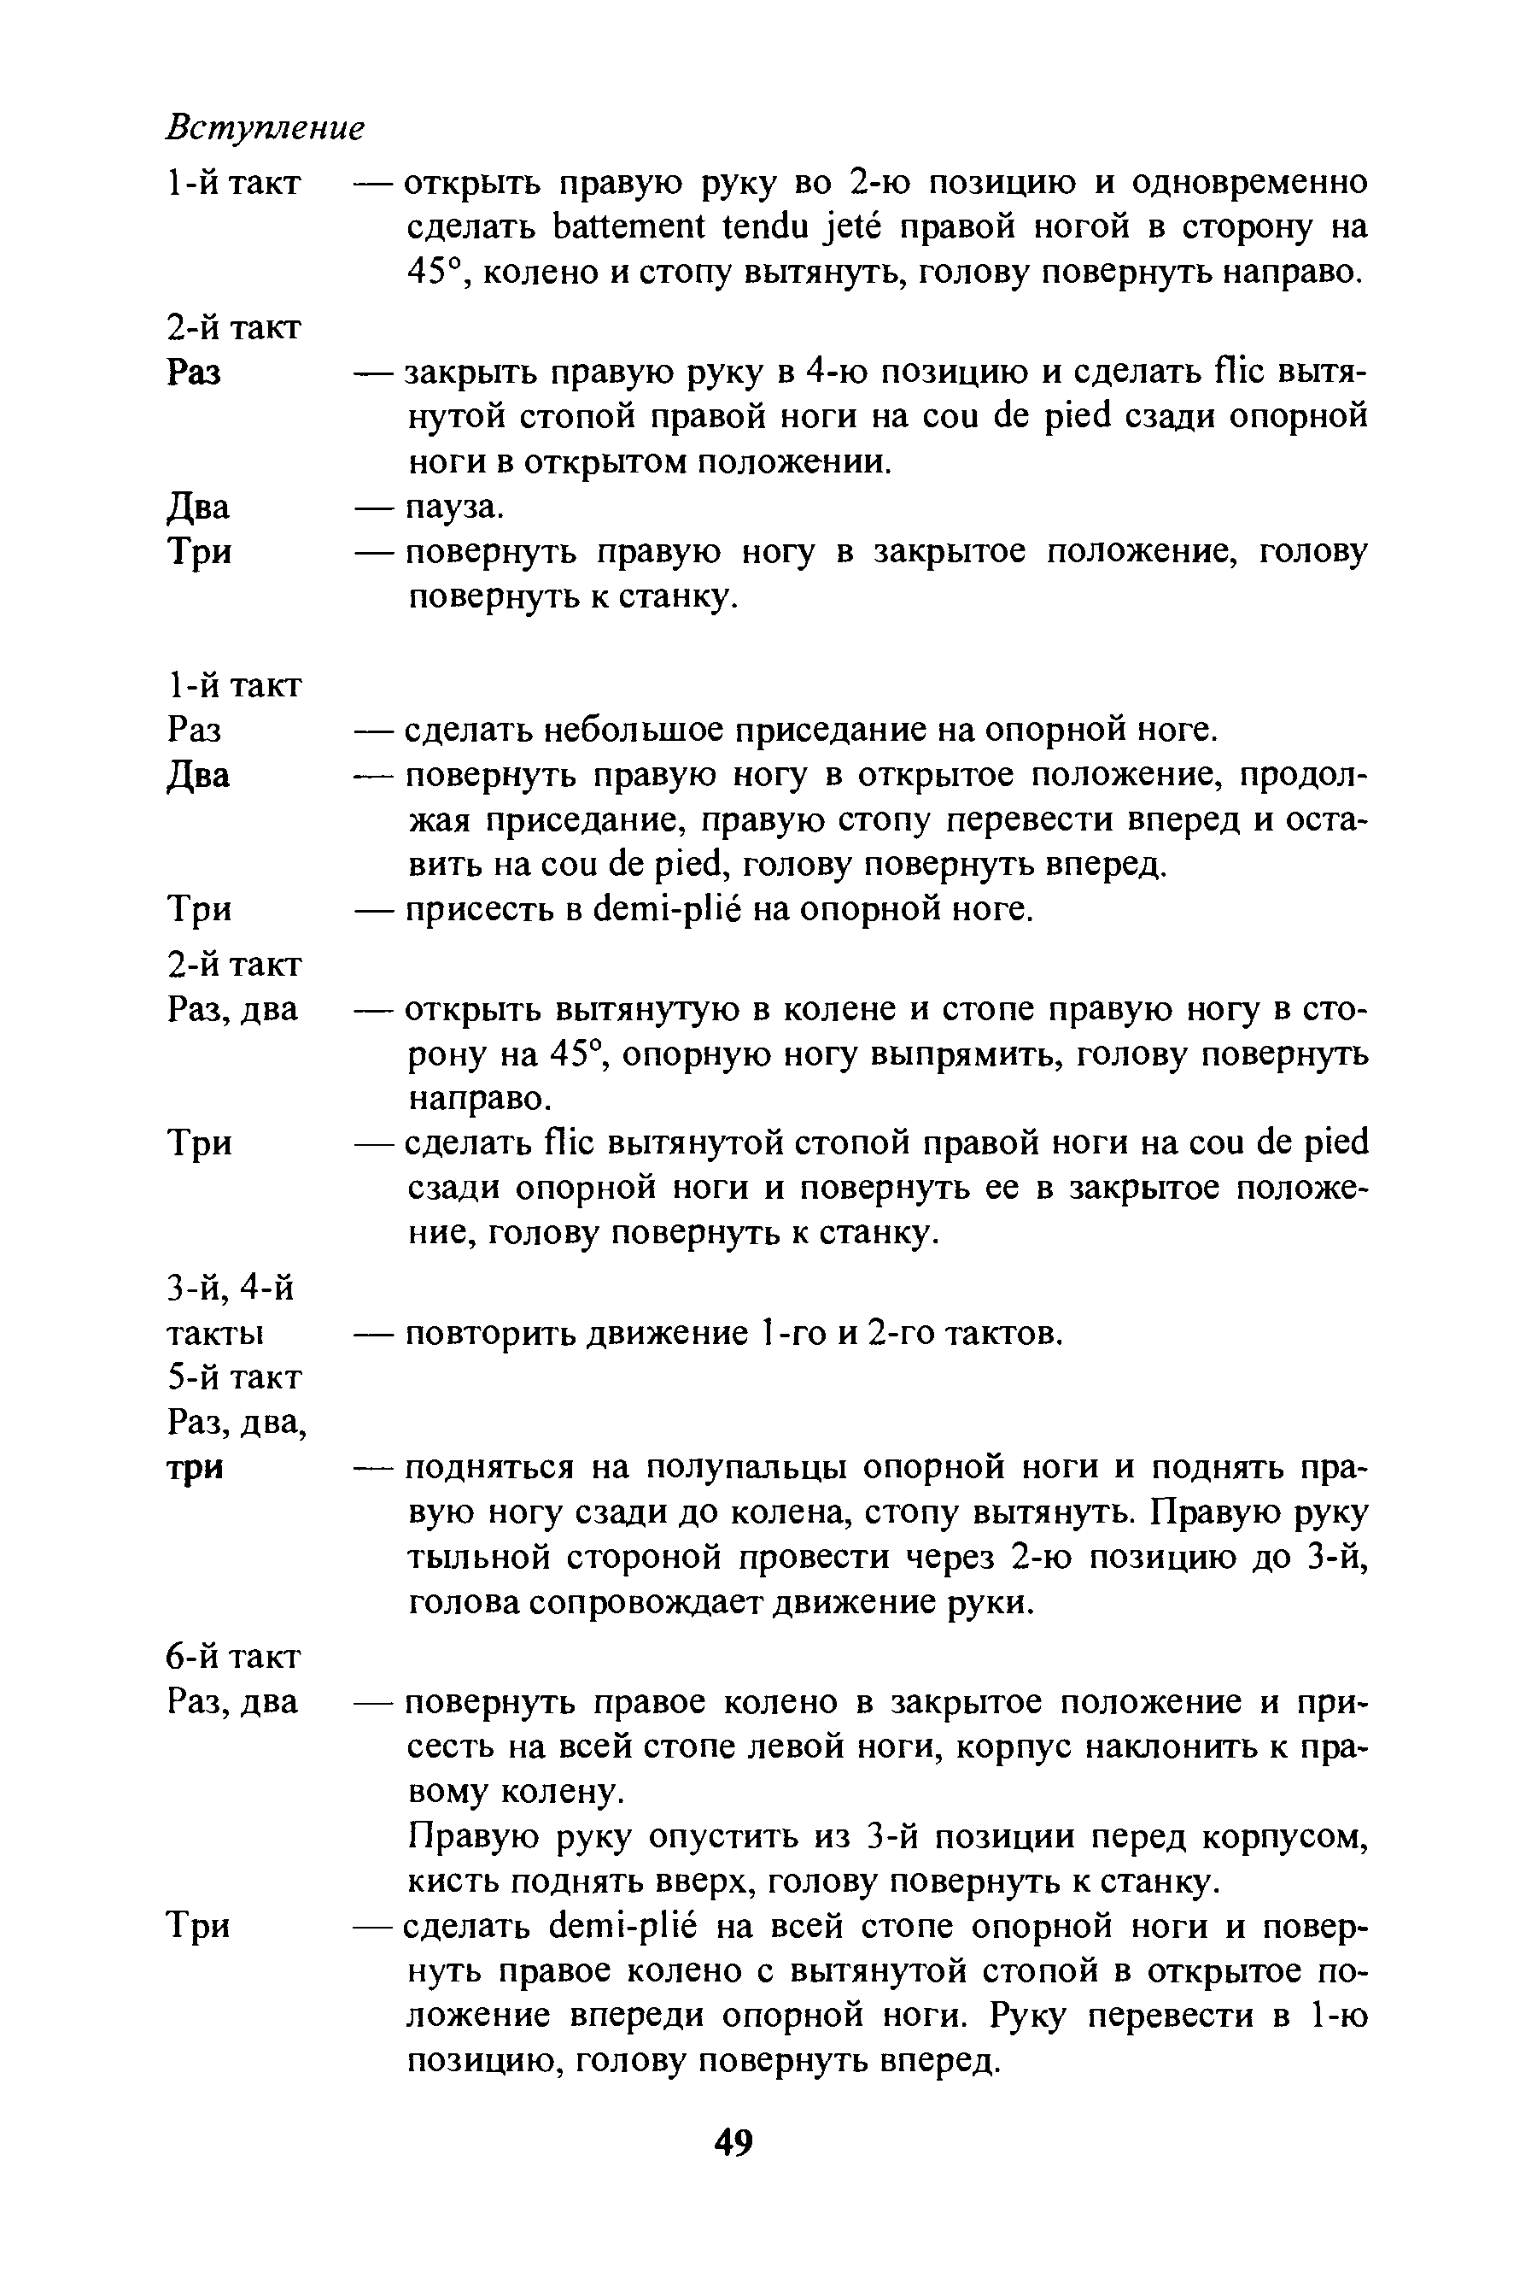
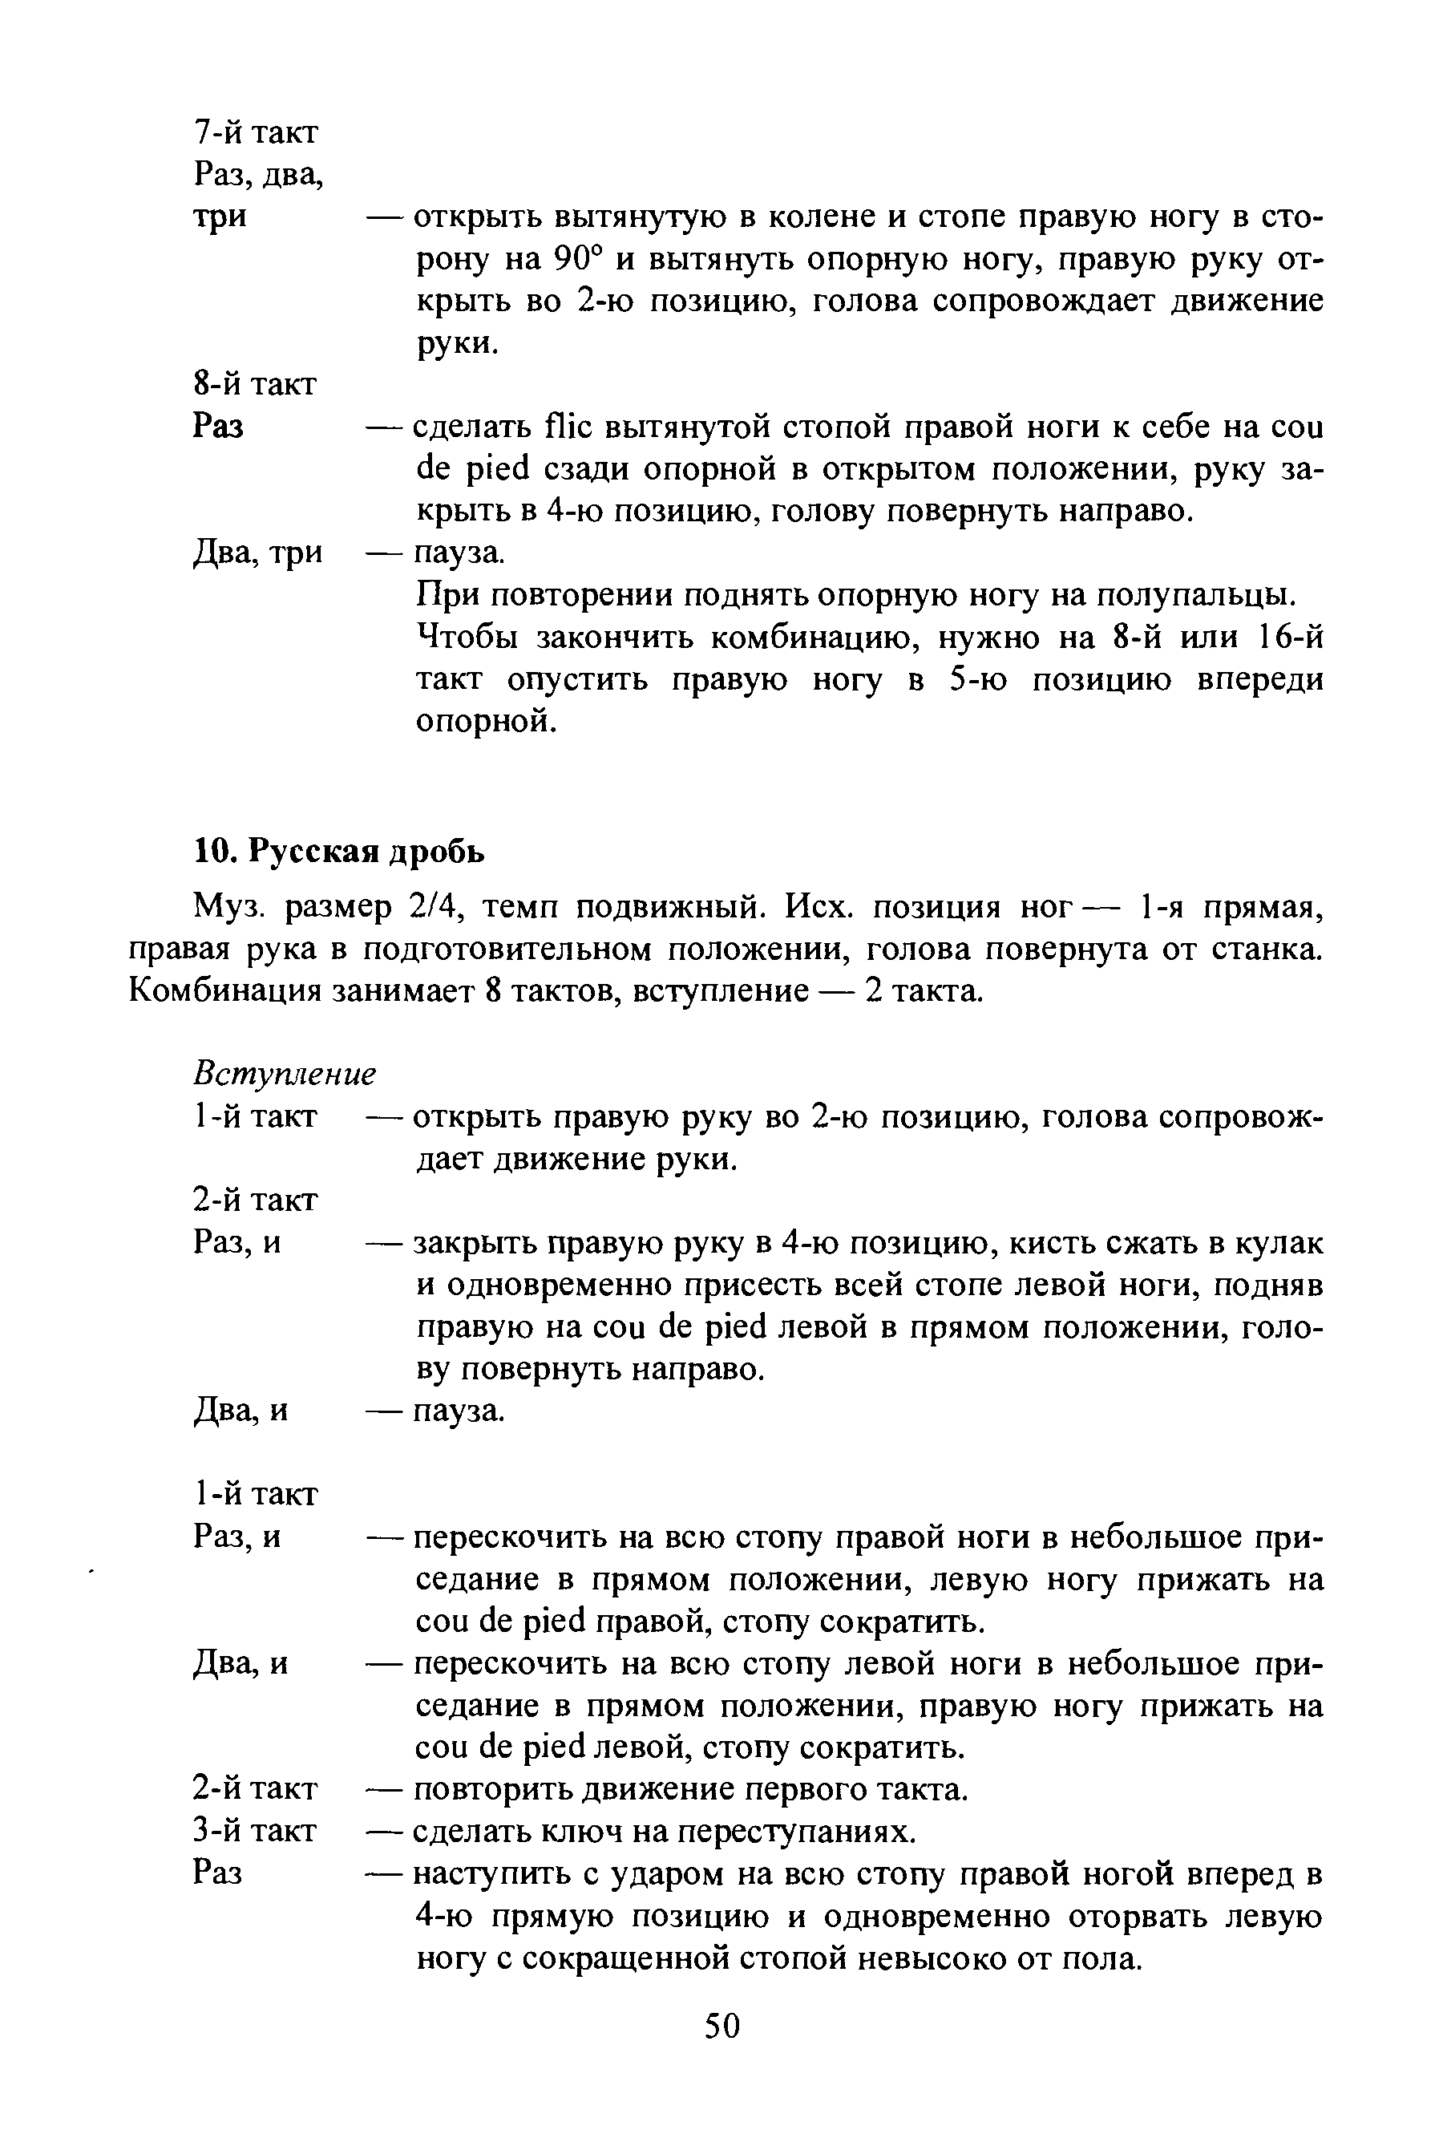
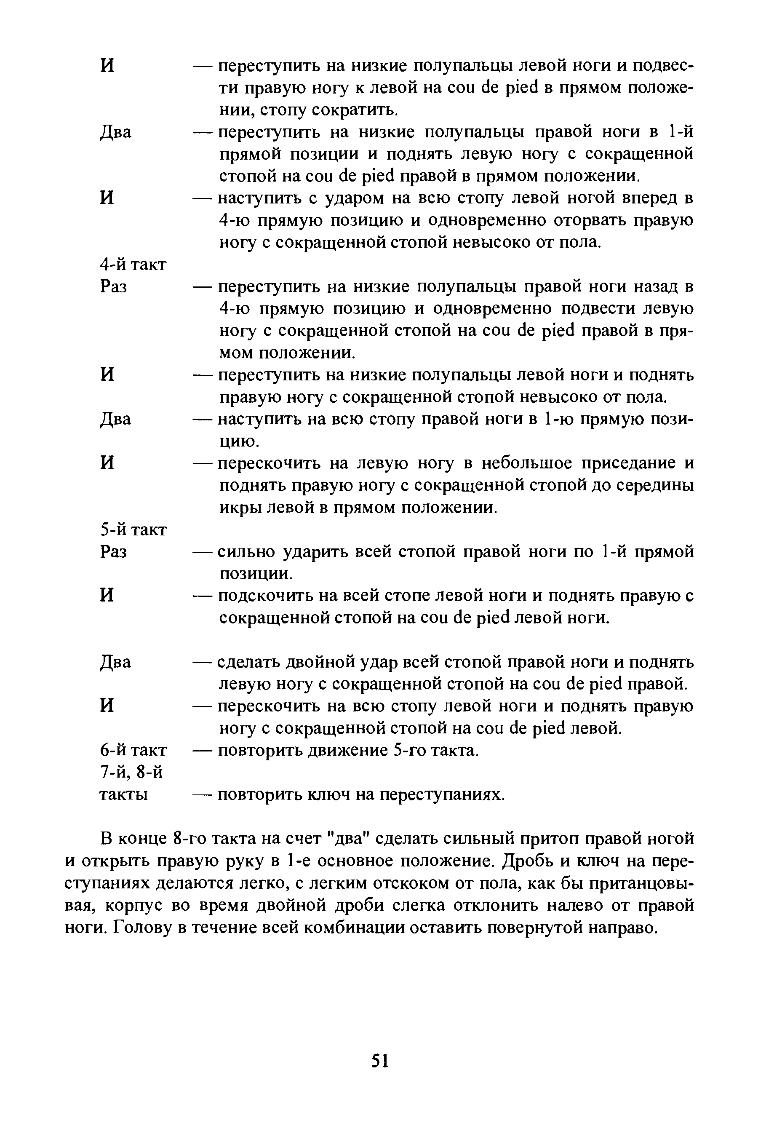
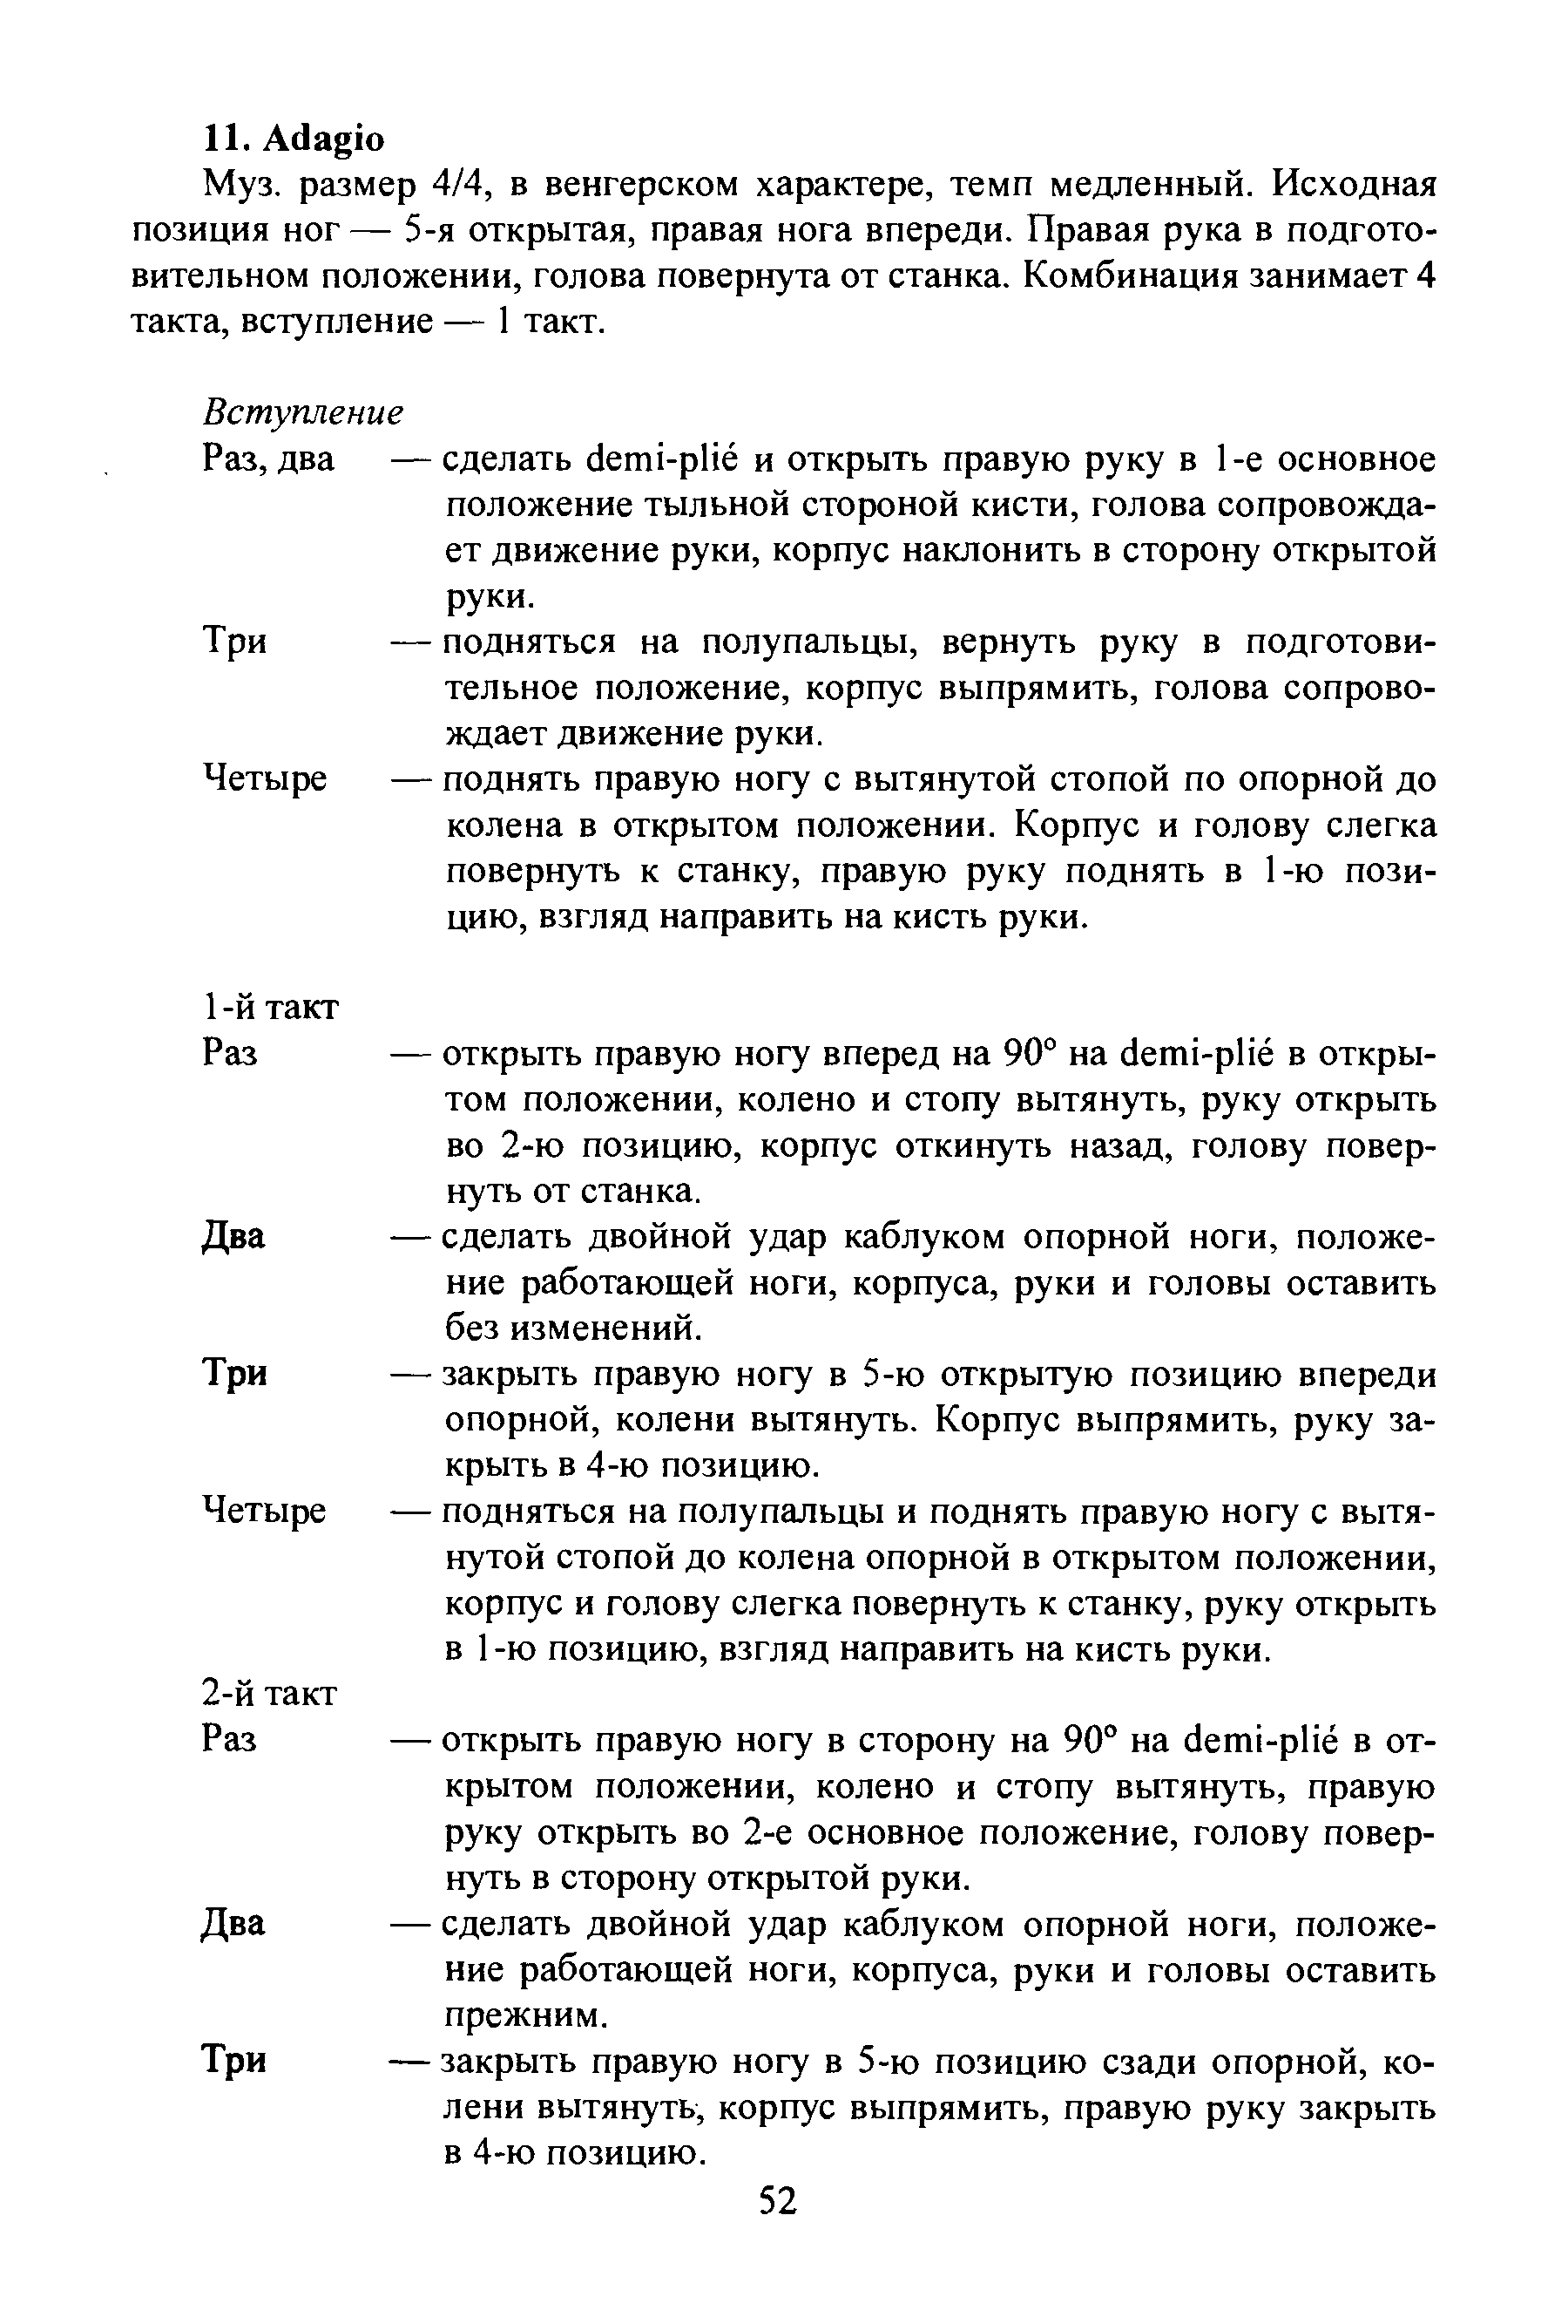
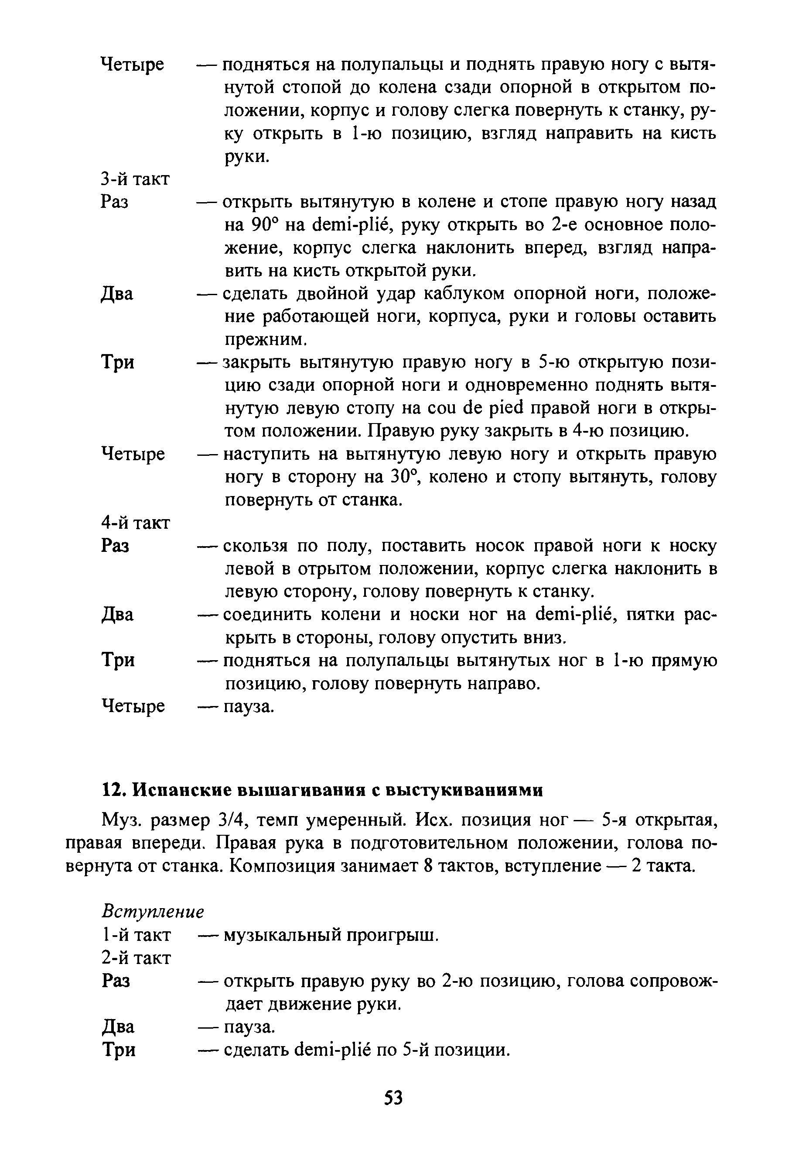
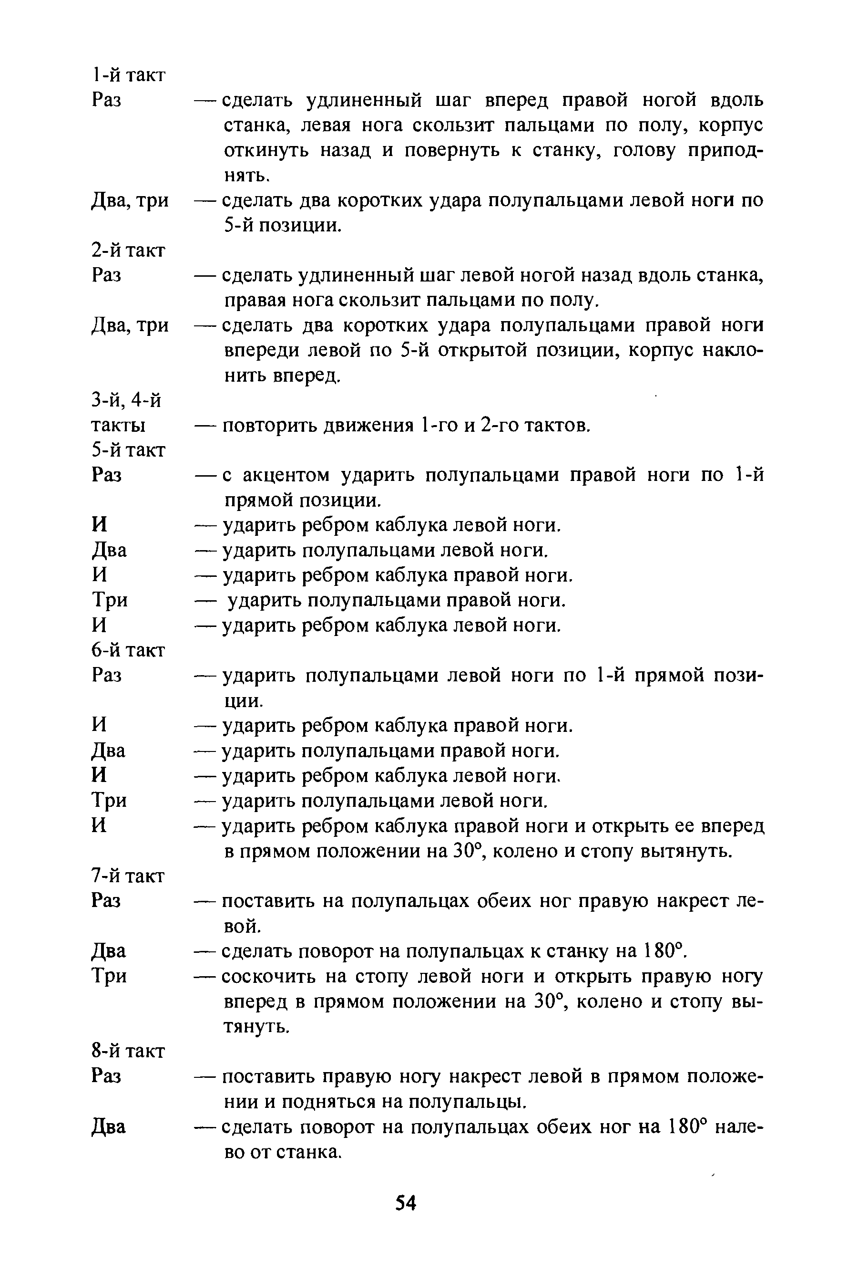
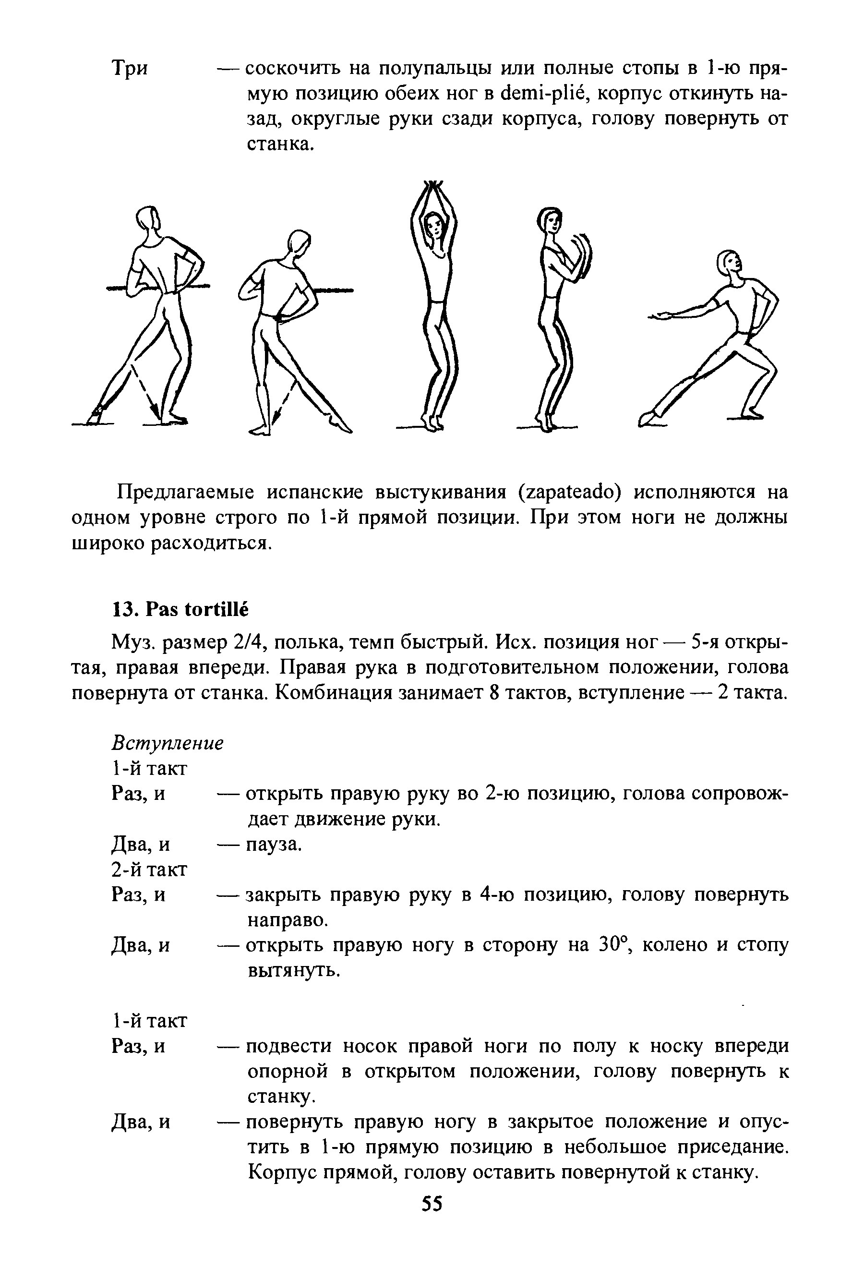
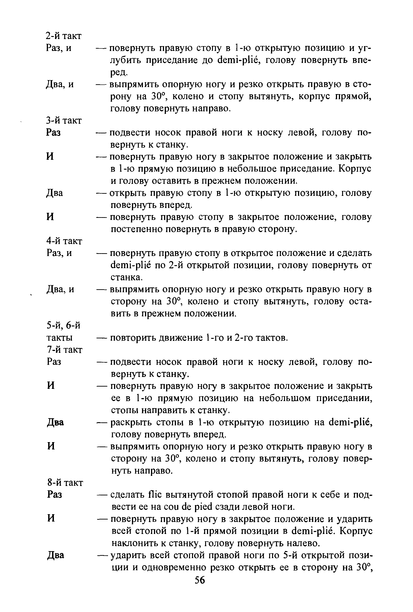
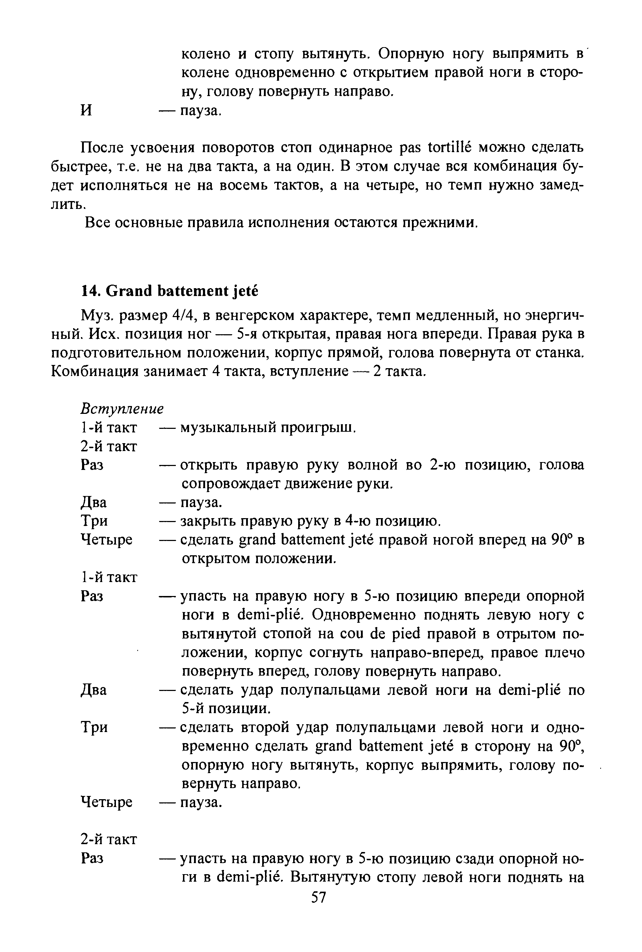
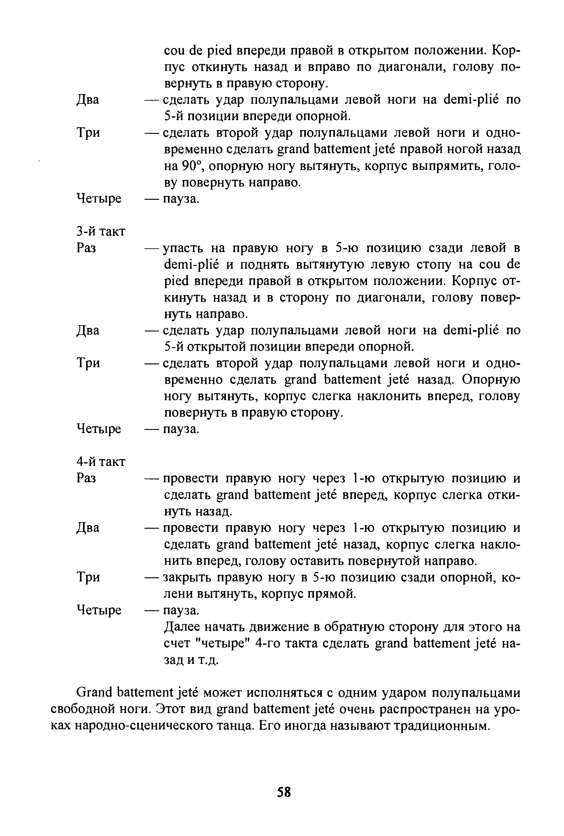
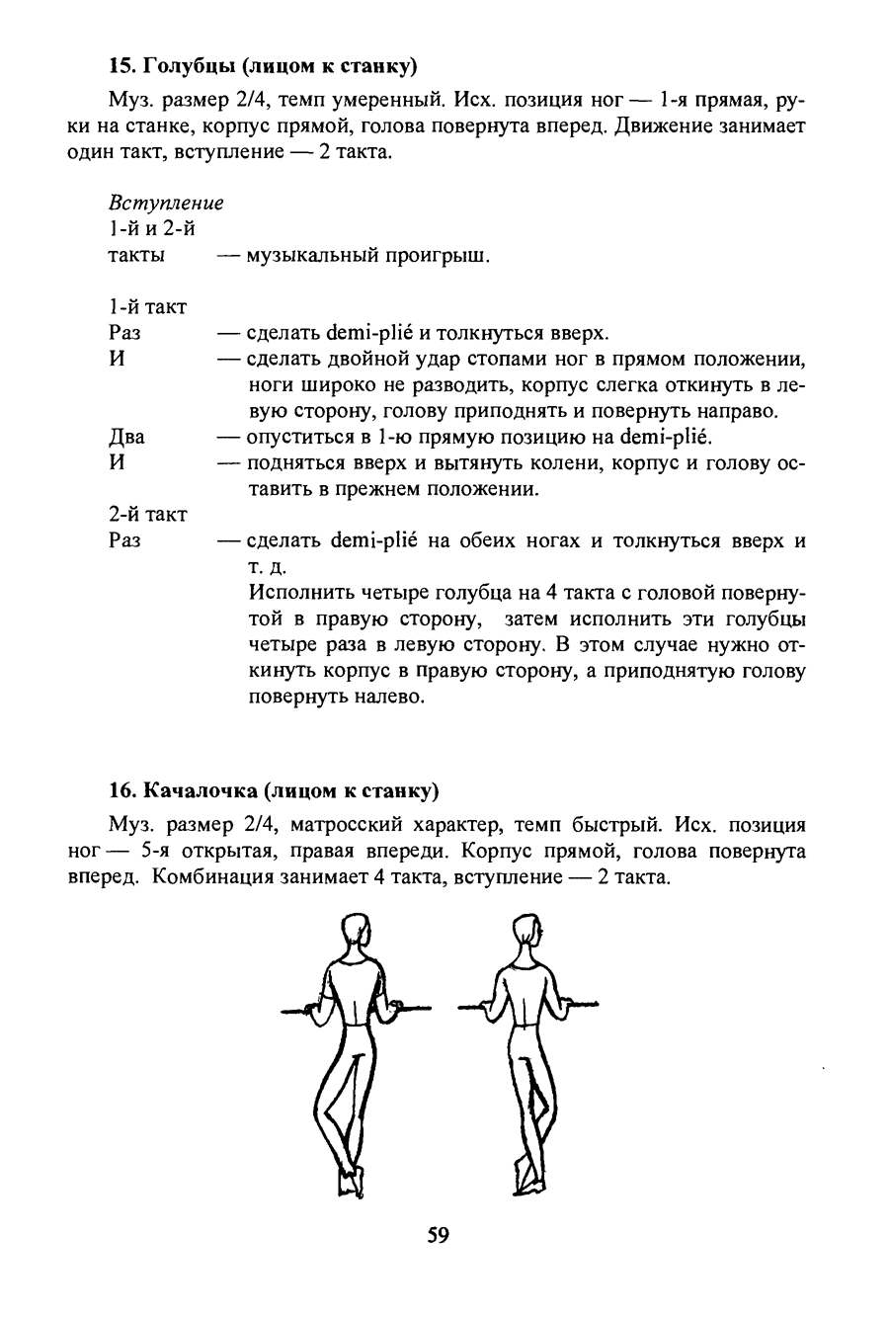
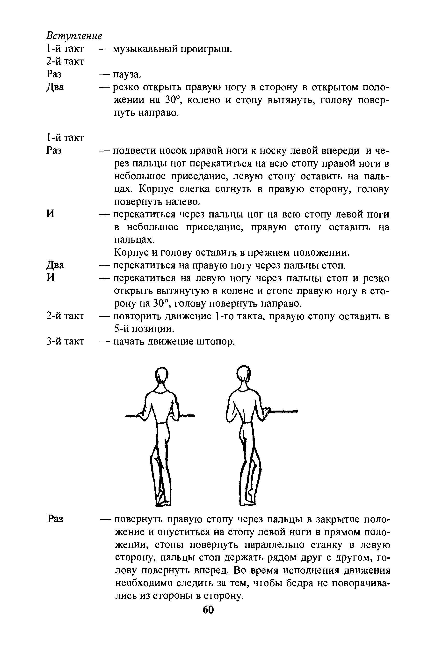
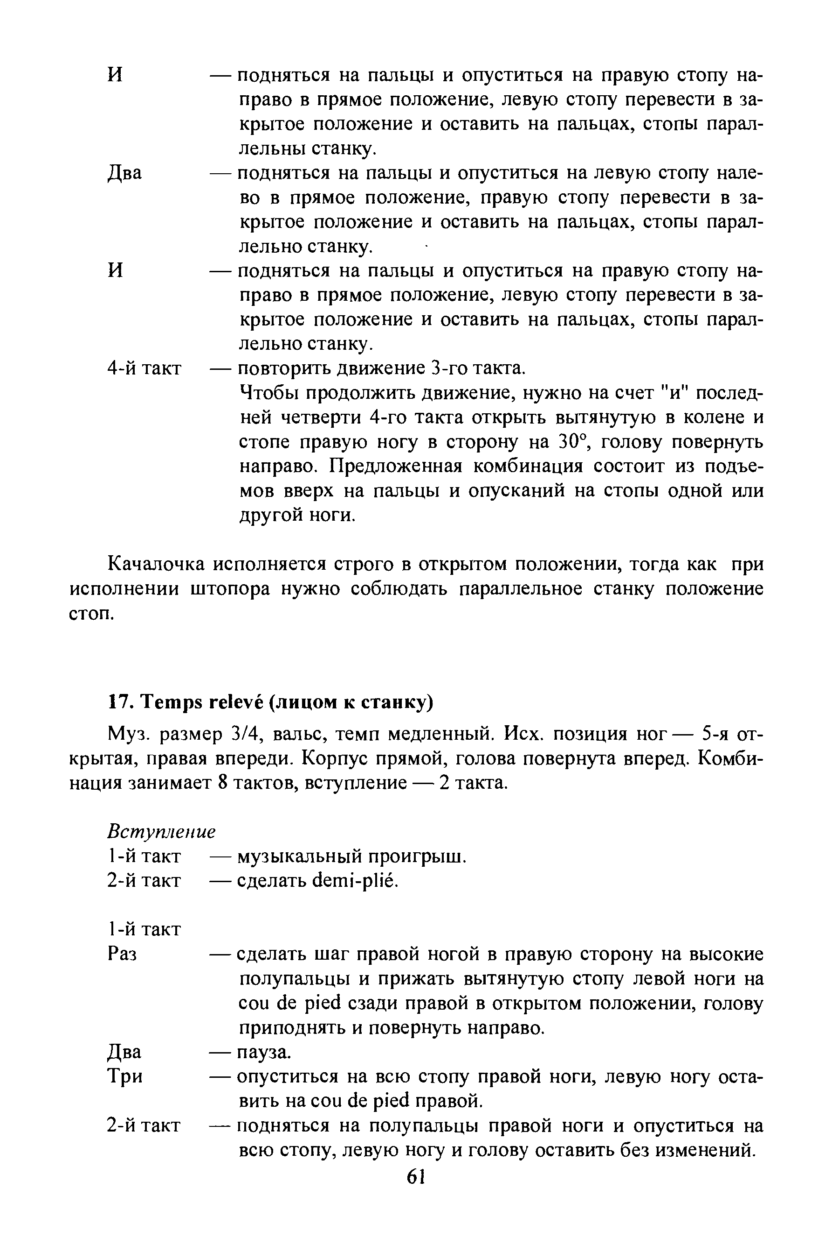
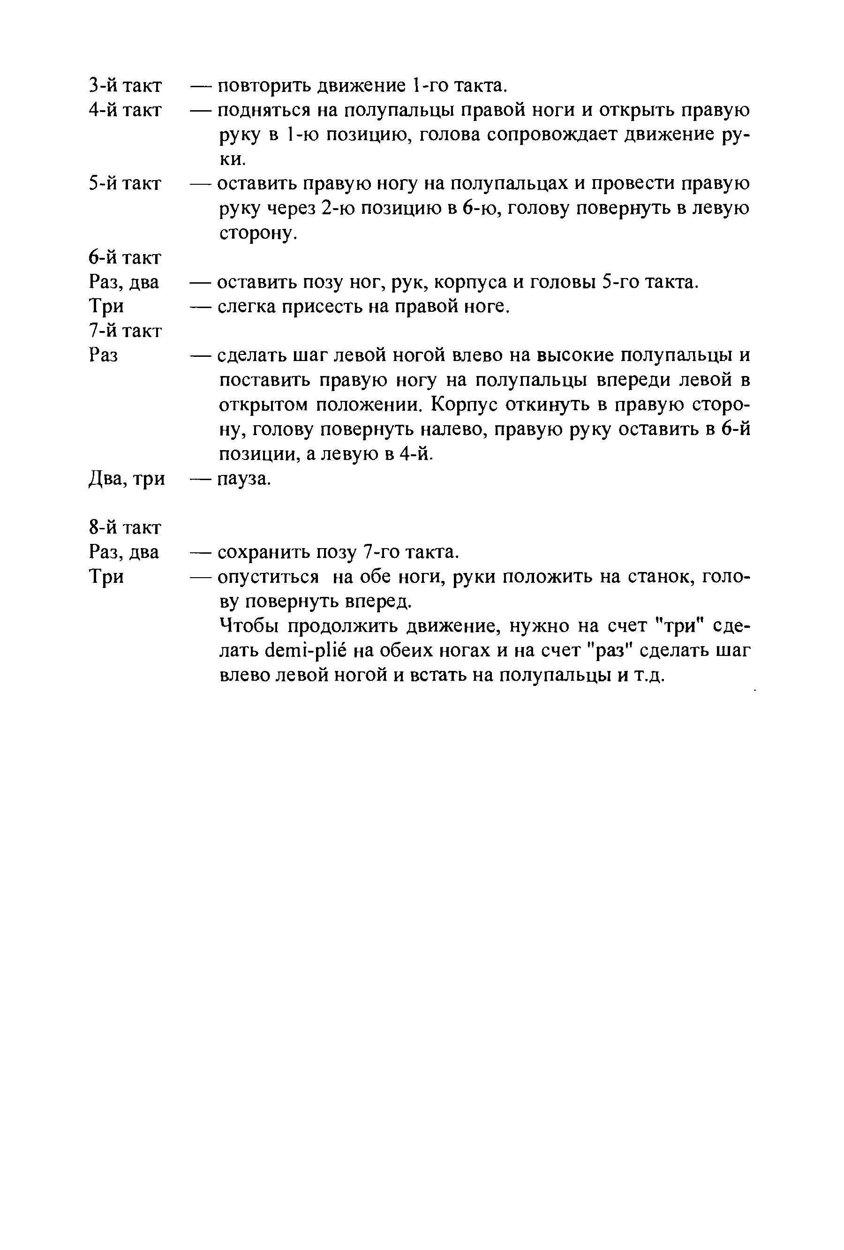
Веревочка

1. Простая (одинарная)
Простая (одинарная) "веревочка" является основой для всех других видов "веревочки".
Движение занимает 1 такт.
Исходное положение ног — 3-е.
Руки в 1-м положении.
И (затакт) — из небольшого приседания (одновременно с проскальзыванием левой ноги вперед с низких полупальцев на всю стопу)правая нога, сгибаясь, поднимается с вытянутым подъемом впереди левой до колена, слегка прикасая
Раз - правую ногу опустить позади левой на низкие полупальцы в 3-е положение. Колени обеих ног присогнуты
И — одновременно с проскальзыванием правой ноги вперед с низких полупальцев на всю стопу левая нога, сгибаясь. поднимается с вытянутым подъемом впереди правой до колена, слегка прикасаясь к ней, и на этом уровне переводится назад.
Два — левую ногу опустить позади правой на всю стопу в 3-е положение. Колени обеих ног выпрямить. Движение исполняется с правой и левой ноги. Разновидностью простой "веревочки" является "косички" при энергичном движении ногами назад ("заплетении") в ней отсутствует проскальзывание на опорной ноге. Как и в простой "веревочке", на сильную долю такта ноги ставятся сзади с полупальцев на всю стопу в 3-е положение. Так как отсутствует проскальзывание, исполнитель продвигается назад.
2. С двойным ударом (двойная)
И (затакт) — из небольшого приседания (одновременно с проскальзыванием левой ноги вперед с низких полупальцев на всю стопу) правая сгибается и с вытянутым подъемом поднимается впереди левой до колена, слепа касаясь ее, и на том же уровне переводится назад, опускаясь сзади с ударом полупальцами в пол в 3-е положение.
Раз — второй удар полупальцами правой ноги позади левой в 3-м положении. Правая нога остается на полупальцах. Колени обеих ног присогнуты.
И — одновременно с проскальзыванием правой ноги вперед с низких полупальцев на всю стопу левая сгибается и с вытянутым подъемом поднимается впереди правой ноги до колена, слегка касаясь ее. и на том же уровне переводит ся назад, опускаясь с ударом полупальцами в пол позади правой ноги в 3-е положениесь к ней, и на этом же
Два — второй удар полупальцами левой ноги правой в 3-м положении. Левая нога опускается на всю стопу. Колени обеих ног выпрямляются.
И — пауза. При выполнении "веревочки необходимо следить затем, чтобы удары полупальцами в пол были четкими, сильными. Корпус прямой, спокойный; на проскальзывании
следует избегать приподнимания вверх-вниз. Колени выворотны; работающая нога, поднимаясь вверх, слегка касается опорной ноги мизинцем. Простая "веревочка" и "веревочка" с двойным ударом исполняются также с акцентом на слабую долю.
3. Простая (одинарная) с переступанием
Движение занимает 1 такт.
Исходное положение ног — 3-е.
Руки в 1-м положении. И (затакт) — из небольшого приседания (одновременно с проскальзыванием левой ноги вперед с низких полупальцев на всю стопу) правая, сгибаясь, с вытянутым подъемом поднимается впереди левой до колена, слегка касаясь ее, и на том же уровне переводится назад.
Раз — правую ногу опустить позади левой на низкие полупальцы в 3-е положение. Колени обеих ног присогнуты. Левую ногу со свободным подъемом слегка приподнять
над полом.
И — левую ногу опустить полупальцами на пол в 3-м положении впереди правой; колено левой ноги присогнуто. Правую ногу со свободным подъемом слегка приподнять над полом позади левой.
Два — правую ногу опустить полупальцами в пол в 3-м положении позади левой. Колени обеих ног присогнуты. Движение повторить с левой ноги.
4. Веревочка в украинском танце.
И сходное положение: станьте лицом к зрителю в 3-ю позицию — правая нога впереди, опустите руки на талию (кулачками).

Затакт.
И — слегка подскочив на левой ноге, чуть проскользнуть вперед на низких полупальцах левой ноги, одновременно приподнять впереди полусогнутую правую ногу в выворотном положении и завести ее назад за левую ногу—стопа на уровне икры левой ноги. Колено правой ноги отведено вправо, подъем и пальцы почти вытянуты.
РАЗ — опустить правую ногу на низкие полупальцы сзади левой в 3-ю позицию. Колено правой ноги чуть ослаблено.
И — слегка подскочив на правой ноге, исполнить движения затакта (левая нога поднята).
ДВА — начиная с левой ноги, исполнить движения 1-го такта счета «раз» и т. д.
Веревочку можно исполнять, оставаясь на месте, чуть продвигаясь вперед или немного отступая назад.

ПРИСЯДКИ
• "Мячик"
Движение занимает 1/2 такта.
Исходное положение ног — на низких полупальцах глубокое, полное приседание в 1-м полол/сепии.
Руки в 1-м или 4-м положении.
И (затакт) — резко оттолкнувшись полупальцами. подскочить невысоко вверх. Во время подскока-прыжка ноги, согнув в коленях и вытянув в подъеме, перекрестить — правая впереди, левая сзади.
Раз — опуститься в глубокое приседание в исходном положении на сильные, крепкие полупальцы.
И — пауза

- Присядки 1-го вида
С выносом ноги на ребро каблука в пол — вперед-"-сторону Движение занимает 1 такт.
Исходное положение ног — 1-е. руки в 1-м положении.
И (затакт; — одновременно с небольшим подскоком на левой ноге правая, вытянутая в колене и подъеме, делает небольшой бросок вперед-вправо на 25°.
Раз - резкое и глубокое (или мягкое и глубокое) полное приседание на низких полупальцах в 1-е положение. Руки остаются в 1-м положении или опускаются в перекрещенное положение.
И - резко подняться из глубокого приседания и. сделав небольшой подскок на правой ноге, опуститься на пол на. стопу вытянутой в колене правой ноги. Одновременно левая, вытянутая в колене, поднимается с сокращенной стопой вперед-влево не ниже 45". Корпус и голова поворачиваются влево. Два — вытянутую левую ногу опустить на пол на ребро каблука. Руки раскрываются в 3-е положение. Корпус поворачивается влево. Центр тяжести на правой ноге. Голова направлена прямо или влево: взгляд на носок левой ноги. И — пауза. При продолжении движения левая нога делает небольшой бросок вперед-влево на 25". Это же движение выполняется и на полусогнутой опорной ноге: поднимаясь из глубокого приседания, правая нога делает подскок и, сгибаясь, опускается на пол на всю стопу или на низкие полупальцы; корпус повернут влево и наклоняется к ноге.

• С открыванием ноги на воздух
Движение занимает 1/2 такта.
Исходное положение ног — 1-е.
Руки в 1-м положении.
И (затакт) — одновременно с небольшим подскоком на левой ноге правая, вытянутая в колене и подъеме, делает небольшой бросок вперед-вправо на 25".
Раз — резкое и глубокое приседание на низких полупальцах в 1-е положение; руки остаются в 1-м положений или опускаются вниз в перекрещенное положение.
И — резко подняться из глубокого приседания и сделать небольшой подскок на всю стопу вытянутой в колене правой ноги. Одновременно левую ногу, вытянув в колене, поднять вперед или влево не ниже 45". Стопа вытянута (или сокращена).
Руки раскрыть в 3-е положение. Корпус и голова остаются в исходном положении (или поворачиваются в сторону работающей ноги влево). Это движение может, выполняться и на полусогнутой опорной ноге. В этом случае, поднимаясь из глубокого приседания после подскока на правой ноге, опорная, сгибаясь в колене, опускается на пол на всю стопу или низкие полупальцы. При выполнении присядки с открыванием ноги на воздух вперед нога может быть согнута в колене в выворотном положении.
Стопа вытянута (или сокращена).

• "Разножка" в стороны на ребро каблука
Движение занимает 1 такт.
Исходное положение ног — 1-е.
Руки в 3-м положении или на станке.
И (затакт) — небольшой подскок на обеих ногах.
Раз — резкое и глубокое приседание. Руки опустить вниз в перекрещенное положение.
И — пауза.
Два — одновременно с резким подъемом из глубокого приседания и небольшим подскоком обе ноги, вытянув в коленях, широко развести в стороны и поставить на ребро каблука с сильно сокращенными стопами, сделав перед самым окончанием движения ног короткое и резкое проскальзывание каблуками. Руки" открываются в 3-е положение.
И — пауза. Движение повторить с одновременного подскока на обеих ногах и резкого опускания в глубокое приседание в 1-е положение.

• "Разножка" вперед-назад
Движение занимает 1 такт. Исходное положение ног — 1-е. Руки в 1-м положении или одна рука на станке.
И (затакт) — небольшой подскок на обеих ногах. Раз — резкое и глубокое приседание.
И — пауза.
Два — одновременно с резким подъемом из глубокого приседания и небольшим подскоком обе ноги, вытянув в коленях, развести: правую — вперед на ребро каблука, а левую — назад на полупальцы, делая короткое и резкое проскальзывание перед самым окончанием движения ног. Руки открываются в 3-е положение.
И — пауза. Движение повторить с резкого подскока на обеих ногах и опускания в глубокое приседание в 1-е положение. Ноги могут чередоваться — вперед идет то правая, то левая. По мере усвоения оба варианта движения "разножка'' могут выполняться в более быстром темпе. Присядки 2-го вила.

- «Хлопушки» являются одним из основных и очень распространённых элементов русского народного танца. Они состоят из различного количества и разнообразных сочетаний хлопков и ударов. Хлопок делается ладонью одной руки о ладонь другой, а удар – ладонью по голенищу, бедру, подошве и т.д. Хлопок и удар выполняются на сильную или слабую долю такта. При выполнении «хлопушек» как удар, так и хлопок должны быть сильными и чёткими, а ладонь при этом – крепкой и напряжённой. При исполнении «хлопушек» локти отведены от корпуса, после удара или хлопка руки быстро и широко разводятся в стороны, локти не должны быть «привязаны» к корпусу, они не прикасаются к нему. «Хлопушки» сложны по исполнению, богаты и разнообразны по ритмическому орнаменту. Исполняются они сильно, чётко, в среднем и быстром темпах. Они хорошо сочетаются и комбинируются почти со всеми элементами русского танца. Хотя «хлопушки» в основном характерны для парней, в некоторых плясках, встречаются у девушек.
Виды и разновидности. 1. одинарные хлопки и удары( -фиксирующие;-скользящие;), 2. двойные хлопки и удары, 3.тройные хлопки и удары.

Танцы Донских казаков
Донские казаки – прекрасные наездники. С детства они овладевают искусством верховой езды. Неудивительно поэтому, что многие элементы движений народной мужской донской пляски передают характер езды на лошади. Так, например, танцевальные движения: «галоп», «лампасы», «галоп внизу» напоминают скачку на лошади, а некоторые другие движения в пляске являются подражанием джигитовке.
Это придаёт пляске характер мужественности и удали, воплощает в ней силу и ловкость лихого наездника.
Описание движений пляски
1. Тройной переменный шаг
из-за такта – слегка присесть на правой ноге, левую ногу, немного вогнутую в колене, приподнять вперёд.
На «раз» - широкий шаг с левой ноги с каблука вперёд. Правую руку согнуть в локте на уровне груди, левую отвести назад, как при маршировке (рис. 1);
на «и» - правую ногу приставить на полупальцы к левой;
на «два» - шаг с ударом левой ногой вперед, правую полусогнутую ногу немного приподнять.
Положение рук меняется: левая сгибается в локте на уровне груди, а правая отводится слегка назад;
На «и» - приподнять вперед и вытянуть правую ногу, левую немного согнуть в колене.
Движение повторяется с другой ноги.
Исполняется с продвижением вперед.
2. Отход назад (или переменный)
На «раз» - легкий прыжок на правой ноге назад; одновременно левую согнутую в колене ногу немного приподнять впереди правой;
на «два» - повторить движение с другой ноги.
3. Лампасы
1-й такт
1-я четверть
на «раз» - с легкого подскока опуститься немного влево на левую ногу, а правую ногу почти одновременно поставить на носок влево, около носка левой ноги. Согнутое колено правой ноги резко повернуть влево так, чтобы зрителю был виден лампас. Корпус повернуть немного влево. Левую руку согнуть у груди, а правую вытянуть в сторону (рис. 2).
2-я четверть
на «два» - движение повторить с другой ноги.
2-й такт
На «раз», на «и», на «два», на «и» - повторить движение «лампасы» 1-го такта в два раза быстрее (восьмыми такта).
Исполняется с небольшим продвижением вперёд.
4. Падебаск
Из-за такта – слегка присесть на левой ноге, правую ногу немного приподнять от пола (рис. 3).
На «раз» - лёгкий прыжок на правую ногу чуть вправо с небольшим приседанием, одновременно левую ногу немного приподнять вперёд с согнутым коленом (рис. 4);
на «и» - левую ногу поставить на полупальцы несколько вправо перёд правоё ногой; одновременно правую ногу слегка приподнять сзади;
на «два» - переступить на полупальцы правой ноги сзади левой;
на «и» - слегка присесть на правой ноге, левую ногу немного приподнять от пола.
Руки на бёдрах или раскрыты в стороны.
Движение повторяется с другой ноги.
5. Хлопки с поворотом
1-й такт
На «раз» - с лёгкого прыжка, немного расставив ноги, чуть присесть на обе ноги;
на «два» - тройной хлопок ладонями: скользящий хлопок руками перед собой и сейчас же хлопок правой ладонью о правое колено, а затем левой ладонью о левое приподнятое колено.
2-й такт
На «раз» - ударить правой ладонью по подошве левой ноги, приподнятой перед коленом правой ноги; одновременно повернуться на полупальцах правой ноги влево, почти спиной к зрителю (рис. 5);
на «и» - опустив левую ногу, повернуться на ней влево на полупальцах лицом к зрителю, одновременно правую ногу приподнять;
на «два» - опустиь правую ногу. Руки развести в стороны или опустить на бёдра;
на «и» - пауза.
6. Поворот с притопом
1-й такт
На «раз» - подскочить на левой ноге, одновременно правую ногу слегка приподнять. Левую руку согнуть у пояса, правую немного отвести назад, палбцы сжать в кулаки;
на «и» - правую ногу, немного согнутую в колене, поставить на носок сзади пятки левой ноги;
на «два» - отскочить на левой ноге, одновременно повёртываясь влево спиной к зрителю; правую руку немного приподнять вправо;
на «и» - поставить перед собой вперёд правую ногу на каблук. Правая рука на затылке; согнутая в локте левая рука на пряжке ремня или на поясе сзади.
2-й такт
На «раз» - прыжок на правую ногу, повёртываясь вправо лицом к зрителю; левую ногу, согнутую в колене, слегка приподнять сзади (рис. 6);
на «и» - опустить левую ногу, одновременно приподняв правую;
на «два» - опустить правую ногу; руки на бедрах;
на «и» - пауза.

ПЛАН ПРОВЕДЕНИЯ ОТКРЫТОГО ЗАНЯТИЯ
На тему:
«ОСОБЕННОСТИ КАЗАЧЬЕГО ТАНЦА»

Тема: «Особенности казачьего танца»
Цель занятия: Познакомить учащихся с пониманием образного языка танца в сочетании с музыкой, с учетом культурно-исторического своеобразия традиционной культуры казачества.
Задачи занятия: Формирование танцевальных знаний, умений, навыков, музыкально-танцевальных способностей по средствам овладения и освоения элементов народного танца. Манеры исполнения.
Для занятия понадобится:
Для педагога - аппаратура, фонограмма, слайды для показа наглядного материала, форму и народные туфли.
Для учащихся – чёрная тренировочная форма, народная обувь и концертный костюм для закрепления танцевального номера.
План занятия:
- Теоретическая часть занятия. История культуры и танца казаков, с просмотром видео ряда. Специфика танцевальной культуры казачества.
- Основная часть занятия.
а) Основы русского народного танца, характерные казачьим пляскам.
б) Народный экзерсис у станка.
- Изучение основных танцевальных казачьих движений на середине зала.
- Заключительная часть занятия. Исполнение казачьего танца «Один на всех», подведение итогов, поклон.

Ход занятия:
Педагог: Здравствуйте ребята, давайте начнём наше занятие как обычно, с поклона. (исполняется поклон в русском характере).
Педагог: Давайте поговорим об особенностях казачьего танца, его истоках и истории.
Как сказал Н. В. Гоголь «В танце – душа народа» и это не трудно проследить. С казачеством связана тема борьбы и воин, непримиримость к врагам, вольнолюбии, жизнерадостности, которые порождались самой борьбой украинского народа за свою независимость с крымскими татарами, польской шляхтой, австро-венгерскими панами. Это наложило отпечаток на всём народном творчестве, тут же есть и юмор, с которым казаки относятся ко всем своим невзгодам, остро и метко высмеивая своих врагов.
Сегодня искусство Украины делится на 5 зон, так как некоторые сёла, районы имеют свои характерные пляски.
(Включается видео ряд под каждую зону).
1зона – Центральная Украина (Киевская, Полтавская, Сумская, север Харьковской, Черкасской, юг Житомирской, север Днепропетровской и Запорожской областей). Характерные танцы для этой зоны «Гапаки», «Казачки», «Веснянки», хороводы и другие танцы. На создание украинской культуры, огромное влияние имели культуры России, Белоруссии, Венгрии, Крымского ханства и другие.
2 зона – Полесье (климатические условия и соседство с другими народами). Шаги танцев были мелкие и с прискоком, осторожные, мало чем похожие на движения танцев степной Украины «Крутьяк» - значит кружиться, вертеться.
Рисунок – круг, но чаще всего не большой круг, а мелкие кружочки, быстро на мелких дробных шагах вращающихся по движению часовой стрелки «Полехский Гопак», «Казачок», которые являются разновидностью общеизвестного Гопака. Только более сдержанные, без больших трюков. Танцующие встают в пары образуют различные фигуры. Делается упор на композиционно - рисунчатую сторону, а не на лексический материал, который присущ Центральной Украине.
В Полесье входят: Волынская, Ровенская, север Киевской и Житомирской, юго– востока Львовской. На творчество Полесья большое влияние имеет Польша и Белоруссия. Особенно заметно на костюме женщины – широкая в продольную полоску юбка, кофта с отложным воротником, вышивка скромнее и не такая яркая, как в других районах. У мужчины - широкие шаровары в поперечную полоску, рубаха на выпуск с отложным воротником, подпоясана не широким поясом, наверх одевается свитка, на голову шапка и на ногах берестяные постолы.
3 зона – Подолье ( район Украины, примыкающий к Карпатам и выходящий к границе с Венгрией, Румынией, Чехией). Она включает в себя Хмельницкую, Тернопольскую, Дрогобужскую, Юго–Запад Ивано-Франковской области. Здесь развивалось овцеводство, скотоводство, имеющее решающее значение в оформлении быта и культуры этого края. Костюм здесь также своеобразен и отличен от костюма других районов. Одежда шьётся из шерсти окрашенной в естественные красители, поэтому цвет приобретает особую яркость, пестроту, красочность, тона преобладающие наиболее контрастные: чёрный, красный, зелёный, жёлтый, синий и другие.
В этой зоне преобладают трудовые и игровые темы: «Роман», «Никола», «Марина» и другие, которые строятся на игровом элементе и на отношениях между участниками. Очень распространены обрядовые пляски и хороводы.
4 зона – Карпаты. Культура богата и своеобразна, подчас даже контрастна одна другой. Гуцулы, буковинцы, бойки и множество народностей населяющих Карпаты – все имеют свою танцевальную культуру, свой костюм, свои обряды.
Характерные танцы этой зоны: «Коломийка», «Тропотянка», «Уриванец», мужской массовый танец «Аркан». Движения этих танцев пружинный шаг, ход переплетающими ногами (одна накрест другой, винтообразные движения «сверло»).
5зона – Крым ( Одесская, Симферопольская, юг Запорожской и Днепропетровской областей, Николаевская.) здесь чувствуется влияние татарской культуры. Распространён «Херсонский Гопак» - танец украинских чумаков, ездивших на волах в Крым за солью. Их творчество, песни и танцы, имели огромное значение для развития Крымской культуры.
На Украине огромное значение имели обряды: купальские с их весенними играми и забавами, рождественские праздники с их колядками. Все эти обряды имели наследие языческой Руси, порождали массу ритуальных обрядовых танцев. Хороводы вокруг майского дерева «Маринонька», в котором девушки плетут венки, гадают, поэтому рисунок танца напоминает хитроумные переплетения венка.
Например: в хороводе «Веснянка», имеются и пляски ряженных, удалые пляски парней с девушками вокруг костра.
Вершиной танцев Украины является «Гопак». Раньше – это был воинственный танец – запорожских казаков и первоначально разрешалось танцевать только мужчинам. В танце они показывали свою ловкость, удаль, смелость, часто изображались целые сцены из боя «Казак пляшет». У запорожских казаков «гопак» имел особое организующее значение. Когда в стране казаков не было единства в отношении плана действия, гетманы взяв в руки булаву – символ гетманской власти – выходили в круг и предварительно, поднося казакам по чарке горилки, начинали плясать «Гопак». Тот из казаков, кто выходил плясать давал согласие на повиновение гетману, а также следовать за ним и часто случалось, что «Гопак» увлекал всех в пляс. Позднее «гопак» стали танцевать не только на Сечи, но и в деревнях и городах, в этот танец постепенно стали входить и женщины. Так танец приобрёл парную форму. Очень сходен с «гопаком» и другой, посвящённый запорожским казакам украинский парный танец «Казачок», названный так в честь своих защитников. Танец обязательно и всегда танцевали парами с девушкой, он более лиричен и не имеет трюков.
Педагог: Ребята, а скажите пожалуйста, что вы знаете о специфики танцевальной культуры казачества?
Ответы учащихся: Воспитывали через танец координацию движений, силы, ловкости. Это было одной из важнейших функций танца в культуре казачества.
Педагог: Правильно, в связи с этим следует выделить наиболее самобытную форму танцевальной культуры казаков – военные танцы, или так называемые «шермиции». В духовной культуре казаков шермиции занимают особое место: они выступают механизмом трансляции культурного опыта. В этих своеобразно и красочно обставленных обрядах и обрядовых играх отрабатывались многие элементы техники и тактики ведения боев, в них казаки демонстрировали жизнестойкость и жизнеутверждающее начало. В настоящее время шермиции являются эталоном традиционной воинской культуры казаков, включающие в себя старинные воинские обряды. Шермиции помогают сохранить исторические корни, ценности и традиции казаков.
Педагог: Как вы думаете, каким образом танцевальная культура казачества, приобрела общерусскую направленность?
Ответы учащихся: Обряды, народные праздники, игрища - имеют славянские корни, поэтому они очень похожи с праздниками и обрядами русского населения, но имеют определенные особенности.
Педагог: Да и в связи с этим, основу танцевальной культуры казаков составляет русский народный танец, но со своими стилистическими особенностями и особым характером исполнения, свойственным духу казачества. Таким образом, казачьи танцы можно разделить на две группы:
Одну составляют общерусские танцы, другую – самобытные военные танцы.
Первая группа - представлена разными жанрами, их специфика и манера исполнения определяется региональными особенностями русского народного танца.
Вторая - представлена преимущественно военной пляской.

Педагог: Давайте перейдём к разминке и вспомним основы русского народного танца характерные казачьим пляскам. Начнём с основы основ; положений рук и ног.
Основные положения рук.
Руки в русском танце очень выразительны и разнообразны. В сочетании с движением головы и корпуса они передают характер, настроение исполнителя, придают танцевальному движению национальную окраску. "По рукам узнают душу твою" - писал Л.Толстой
1. Подготовительное положение - обе руки свободно опущены вдоль корпуса, кисти свободны и повернуты ладонью к корпусу.
2. 1-е положение - обе руки согнуты в локтях, кисти с кулачками на талии.
3. 2-е положение - обе руки подняты вперед на уровне груди, локти свободны, ладони слегка повернуты вверх, пальцы вытянуты и собраны вместе.
4. 3-е положение - обе руки раскрыты в стороны на уровне груди, локти свободны, ладони слегка повернуты вверх, пальцы вытянуты и собраны вместе.
Характерные положения рук у девушек.
1. Руки скрещены ниже груди – правая рука поверх левой руки – свободно прикасаются к корпусу. Кисти рук находятся с внутренней стороны локтя разноимённых рук, пальцы собраны вместе и полусогнуты.
2. Руки скрещены ниже груди и свободно прикасаются к корпусу; пальцы собраны вместе и поддерживают локоть разноимённой руки.
3. Правая рука в первом основном положении. Пальцы левой руки лежат на тыльной стороне правой кисти, локоть не прижимается к корпусу.
Характерные положения рук у юношей.
1. Правая рука согнута в локте на уровне груди и сжата в кулак, направленный тыльной стороной кисти от корпуса. Левая рука, согнутая в локте, сжата в кулак, заведена за спину и направлена тыльной стороной кисти к корпусу. Руки не прикасаются к корпусу. Голова повёрнута вправо и слегка приподнята вверх.
2. Левая рука широко раскрыта ладонью вверх. Голова повёрнута по направлению руки. Правая рука, согнутая в локте, прикасается кончиками пальцев к затылку, как бы поддерживая шапку.
Основное положение ног.
Положений и сочетаний ног, встречающихся в момент пляски, очень много. Они различны и порой неповторимы. Мы выделяем из этих многообразных положений и сочетаний такие положения, с которых чаще всего начинается то или иное движение, либо заканчивается им. Такие положения и являются основными. В русском народном танце выделяются три таких основных положения:
1-е свободное положение – ноги свободно, без напряжения стоят на полу, пятки вместе, носки развёрнуты под небольшим углом.
2-е свободное положение – ноги стоят свободно, носки развёрнуты под небольшим углом, пятки находятся на расстоянии стопы друг от друга.
3-е свободное положение – левая нога стоит свободно, правая нога ставится также, но так, чтобы её каблук прикасался к середине стопы левой ноги.
Основные позиции ног.
1. Пять прямых позиций:
1-я - обе ноги поставлены рядом и соприкасаются внутренними сторонами стоп;
2-я - обе ноги поставлены параллельно на расстоянии друг от друга;
3-я - обе ноги поставлены рядом и соприкасаются внутренними сторонами стоп, каблук одной ноги находится на середине стопы другой;
4-я - обе ноги поставлены по одной прямой линии друг перед другом на расстоянии стопы;
5-я - обе ноги поставлены по одной прямой линии друг перед другом, каблук одной ноги соприкасается с носком другой.
2. Четыре свободные позиции: аналогичны 1,2,3 и 4 закрытым позициям, лишь с той разницей, что носки стоп слегка разведены в стороны.
3. Две закрытые:
1-я - обе ноги повернуты внутрь и поставлены носками вместе, пятки разведены в стороны;
2-я - обе ноги повернуты внутрь и поставлены друг от друга на расстоянии стопы между носками, пятки разведены в стороны.

Педагог: Давайте перейдём к станку.

Основы русского народного танца.
Упражнения у станка
1. Приседания резкие и плавные по 1-й, 2-й и 3-й открытым позициям и 1-й и 2-й прямым позициям, полуприседания и полные приседания (demi-plies, grand plies),
2. Скольжение стопой по полу (battements tendus) с одновременным опусканием с полупальцев на всю стопу опорной ноги.
3. Маленькие броски (battements tendus jetes):
а) с одновременным ударом каблуком опорной ноги, вперед, в сторону и назад
б) сквозные по 1-й открытой позиции (balancoirs).
4. Подготовка к "веревочке" с поворотом колена работающей ноги в закрытое положение и обратно.
5. Подготовка к "чечетке" (flic-flac) в открытом положении вперед, в сторону, назад.
6. Плавные повороты на обеих ногах по 3-й открытой позиции в полуприcедании и на вытянутых ногах (soutenu en tournant)/
7. Подготовка к "качалке" и "качалка".
8. Большие броски (grand battements) по 3-й открытой позиции вперед, в сторону и назад.
9. Наклоны и перегибы корпуса по 1-й прямой позиции вперед, в сторону и назад.
10. Растяжка из 1-й прямой позиции в полуприседании и полное приседание на опорной ноге, стоя лицом к станку.

Педагог: Молодцы, переходим к Элементам русского народного танца характерные для казачьих плясок.
Упражнения на середине
1. Танцевальный бег
а) бег с отбрасыванием согнутых ног назад.
б) бег с поднятием согнутых ног вперед.
2. Боковые перескоки
а) с ударами полупальцами в пол.
б) с ударами каблуком впереди стоящей ноги.
3. Боковое припадание с двойным ударом полупальцами сзади опорной ноги.
4. Перескоки с ноги на ногу по 3-й свободной позиции и продвижением в сторону.
5. "Моталочка":
а) на полупальцах (для девочек),
б) на всей стопе (для мальчиков).
6. "Ковырялочка" с подскоком.
7. "Молоточки"
8. "Ключ" с двойной дробью.
9. Дробная "дорожка.
10. Дробь с подскоком.
11. Тройные поочередные выстукивания.
12. Хлопушки:
а) на подскоках с ударом по голенищу сапога перед собой,
б) на подскоках с ударом по голенищу сапога сзади,
в) поочередные удары по голенищу сапога спереди и сзади на подскоках,
г) удары двумя руками по голенищу одной ноги,
13. Присядки:
а) присядка с "ковырялочкой,
б) присядка с ударом по голенищу,
в) присядка "мячик",
г) "ползунок" вперед.
14. Вращения:
а) на каблуках,
б) с движением моталочки,
в) с откидыванием ног назад.

Педагог: Для закрепления изученного материала давайте станцуем казачий танец недавно изученный «Один на всех». А вы подумаете и скажете к какой области его можно отнести.

Исполняется танцевальный номер «Один на всех».

Педагог: Пока вы переводите дух от номера, вернёмся к поставленному вопросу. К какой из 5 зон можно отнести этот танец; Центральной Украине, Полесье, Подолье, Карпатам или Крыму.
Ответы учащихся:
Педагог: Почему вы так думаете?
Ответы учащихся:
Педагог: Хорошо, молодцы, спасибо вам за урок! Надеюсь, что вы узнали что-то нового для себя. Встали на поклон.

Поклон, аплодисменты.

Казачий танец - воля в каждом движении
Казаков существовало великое множество. Донские, кубанские, терские, забайкальские, запорожские… У всех свои традиции, история и т.д. Однако главная особенность всего казачества – это воинственность. Все казаки – это в первую очередь воины. Поэтому танцевальные движения базируются на воинском искусстве, они энергичные, с быстрыми шагами, резкими взмахами рук, ног, а также упражнения с оружием. Достаточно часто мужчины во время танца упражняются с саблей или шашкой, что требует высочайшего умения и мастерства.
В бой казаки шли с песней и танцем. Именно поэтому боевые движения и выпады находили свое отражение и в танцевальных движениях. Например, танцы вприсядку и гопак основаны на тех же принципах, что и боевые движения сабельного боя с перекатами и выпрыгиваниями. Такая техника использовалась казаками для дезориентации вражеских стрелков.

Казачьи танцы можно разделить на две большие группы:

- Славянские (русские) – сформировались под влиянием славянской культуры. Такие танцы характерны для запорожских и донских казаков.
- Кавказские (горские) – появились под влиянием южной культуры горцев. Именно поэтому, чем южнее проживали казаки, тем ярче проявляются элементы южных танцев – владение оружием, одежда, музыка.

Одежда

Костюмами для танцев служит национальная одежда казаков. Обязательным элементом служат лампасы. По их цвету и различию можно точно определить принадлежность казака к тому или иному казачьему роду. Отсутствуют лампасы только у кубанских и терских казаков. У кавказских народов казаками заимствованы бурки, папахи, черкески, чем прослеживается влияние образа жизни и территориальной близости.
Донские и кубанские казаки в качестве головного убора используют небольшую круглую шапочку. Большинство танцевальных ансамблей используют именно этот образ казаков.

Свобода

Казаки – очень свободолюбивый народ, предпочитающий независимость всем остальным благам цивилизации. Все это также отражается в их танцах. Выпрямленная спина, вращение вокруг оси, а также перемещение по танцевальной площадке по большому пространству. Очень ярко проявляется работа ног именно в казачьих танцах. Танцевальные движения вприсядку, высокие выпрыгивания вверх, шаги, притопы, удары пяткой в пол и т.д.

Женский казачий танец

В отличие от русского женского танца, который отличается большой скромностью, казачьи танцы являются более энергичными и свободными. Девушки буквально «летают» по сцене. Их движения отличаются смелостью и даже дерзостью. Отличительная черта – положение рук. Как правило, руки упираются кулачками в пояс, выдавая игривое и вольное настроение танцующих.

Гопак

Этот танец является визитной карточкой не только запорожских казаков, но и всей Украины. Множество современных украинских танцевальных коллективов исполняют гопак в разной интерпретации.
В самом начале своего зарождения гопак исполнялся исключительно мужчинами и являл в своей природе боевой танец. Все движения, используемые в этом танце, на самом деле были боевыми выпадами, подсечками и сабельными ударами. Бесконечные вращательные повороты и перекаты, также использовались в сабельном бою, в качестве уходов от атаки противника. Этот танец был своеобразным показателем ловкости, силы, мужества и тренированности воина. В нем очень часто изображались самые настоящие сцены боя.
Намного позже гопак начали танцевать и в прилегающих к Сечи городах, после чего он распространился на всю левобережную часть Украины. Здесь уже разрешалось участвовать в танце и женщинам, однако ведущая роль все также принадлежала мужчинам. Женские движения – более плавные и легкие.
Традиционно гопак танцуют пять мужчин и две женщины. Однако в настоящее время хореографы не очень часто придерживаются этого правила и вводят в танец то количество участников, которое необходимо.

Использование хореографической лексики некрасовских казаков в учебном процессе

В последнее время все больше и больше возникает интерес к тематике некрасовского казачества. Установилась прочная взаимосвязь исторического и культурного наследия некрасовских казаков с профессиональным искусством. Некрасовские казаки – это отдельный составляющий пласт Российского казачества, представляющий как бы отдельную его ветвь.
В современном обществе изучение тематики некрасовского казачества приобрело воплощение в любительских и профессиональных коллективах. Некрасовские казаки имеют свою историю, отразившуюся в неповторимом колорите песен и танцев ведущих профессиональных коллективах страны: Государственный Академический Кубанский Казачий хор, Государственный ансамбль танца «Ставрополье», Государственный Татр танца «Казаки России» и т.д.
В последнее время студенты средне-специальных учебных заведений, а также студенты высших учебных заведений проявляют заинтересованность в изучении данной проблемы. Кто такие казаки-некрасовцы, откуда они появились, что отличает танцевальную лексику некрасовцев от традиционного казачества (донского, теркского, кубанского, волжского и т.д.).
История возникновения казаков-некрасовцев, их быт наложили отпечаток на современный уклад и культурное наследие этой ветви казачества. Некрасовские казаки были потомками донских казаков. Более 250 лет назад их предшественники приняли участие в антифеодальной войне под руководством Кондратия Булавина и Игната Некрасова.
Это восстание возникло на Дону в 1707 году и имело сугубо казачьи интересы, впоследствии оно распространилось на Украину, Среднее Поволжье, Центральную часть России и Кубань.
До булавинского восстания Донское казачество было самостоятельным и не подчинялось Московскому управлению. Но Петр I решил лишить Дон самостоятельности и послал князя Ю. Долгорукого с войском с целью остановить восстание. Кондратий Булавин был возмущен таким вмешательством и, подговорив казаков, убил князя Юрия Долгорукого и истребил его офицеров.
Убийство Ю. Долгорукого послужило началом восстания, которое обрело широкую географию. Этим восстанием были охвачены казачьи поселения Дона, Хопра, Медведицы, Бузулука, Северного Донца, Козловский, Воронежский, Тамбовский, Борисоглебский, Пензенский, Ломовский уезды, Средняя Волга и Слободская Украина.
Антифеодальная война не прекратилась со смертью К. Булавина. Его возглавил атаман Игнат Некрасов. В последствии, в бою атаман Некрасов потерпел поражение. Поэтому он уводит ополченцев на Кубань (это бывшая турецкая территория). С этого времени началось новее движение казаков-некрасовцев. С переселением некрасовцев на Кубань туда же начались массовые побеги крепостных крестьян из России. Поэтому этот факт обеспокоил Петра I, который решил вернуть казаков-некрасовцев из Кубани. Для этого царь официально обратился к султану в Константинополь с просьбой выдать атамана Некрасова и его сподвижников. Азовский губернатор И.А. Толстой также вел переговоры с Турцией по этому вопросу, но они не дали никакого результата. Впоследствии, часть потомков повстанцев перебралась на Дунай в Добруджу (это Румынская земля, которая находилась под властью Турции). Затем Кубань покинула еще часть строобрядцев. В результате, одна ветвь соединилась с дунайцами, а другая поселилась на побережье Турецкого Черного моря.
Булавинское и Некрасовское движение в целом имели только религиозные мотивы, т.к. наибольшее число его участников были раскольниками.
В настоящее время некрасовцы исповедают Православие.
Сохранилась документация о булавинском и некрасовском движении. К ним относились письма, донесения, сводки, которые писались сторонниками правительства, по этой причине эти документы имеют определенную тенденцию в отношении написания фактов.
Вот один из примеров песен, написанной в последствии событий некрасовского движения – это песня «В 1791 роки»

В 1791 роки
Ой пришёл указ
Вид нашой царицы
С Петрограду городу. –2
Ой, шо пан Чепега
Щей пан Головатый
Зибрав своё вийско
Вийско Запорижьсько
Тай пидвинул на Кубаню. -2
Ой, бувайтэ здорови,
Ой, Днипривство нашо.
Бувайтэ здорови,
Вы корення наши,
Тут вам без нас розвалиться. –2
Ой, а мы будэм пыты,
Пыты щей гуляты
Распроклятых басурманив
По горам, скалам гоня,
По горам, скалам гоняты.
Немного сохранилось документов с более объективным описанием событий – это письма вождей этого движения. В этом плане приобретают большое значение народные песни, рассказы, предания. В этих источниках практически выражены, можно сказать, документально суждения и понятия о происходивших исторических событиях.
Итак, в середине XX века советским правительством был организован переезд казков-некрасовцев на Родину. В настоящее время они проживают в Ставропольском крае. Конечно же, такое проживание на территории Турецкого государства наложило глубокий отпечаток на развитие культуры некрасовских казаков. Это нашло свое отражение в фольклоре песенном, танцевальном, а также в национальных костюмах.
Творчество казаков-некрасовцев воплотилось в произведениях профессиональных коллективах. Так, на примере танца некрасовских казаков «Нога в ногу» в постановке Народного артиста Российской федерации Леонида Милованова, которая шла ранее в Государственном театре танца «Казаки России» (г. Липецк), возникает интерес к необычности исполнения движений, а также к традиционному национальному костюму. Данный номер построен на контрастности: мужчины имеют воинственный характер, исполняя резкие и размашистые движения немного агрессивно (из истории очень хорошо видно, почему такой характер нашел воплощение в сценическом образе). У женщин движения имеют плавный, спокойный характер (такое исполнение обосновано бытом казачек-некрасовцев, которые вели хозяйство, заботились о доме и о детях).
В 1999 году в театре танца «Казаки России» была поставлена вокально-хореографическая композиция «Ой, вы, цыгане». Возможно текст песни отображает кочевой образ жизни казаков, который сложился под воздействием переселения некрасовцев: «Ой, вы, цыгане, сидели на поляне…»
Очень характерно для мужского исполнения боковые приземистые шаги с пятки, в то же время их отличают высокие прыжки, используются так же, как в традиционном русском танце мужские «хлопушки», но немного в иной манере. Очень характерно для мужского исполнения повороты кистей рук, повороты рук в локтевом суставе; подъем на полупальцы.
У женщин можно встретить введение в работу тазобедренного сустава, легкие соскоки, легкие повороты, шаги на низких полупальцах.
Для мужской и женской лексики характерны шаги «нога в ногу» (когда первый шаг дополняется закрыванием другой ноги в положение как бы «в замок», когда она подводится сзади, но ставится в перекрестное положение с внешней стороны другой ноги – получается, что как будто нога заходит в ногу). Еще отличительным элементом мужского и женского танца для некрасовских казаков является прищелкивание пальцами рук.
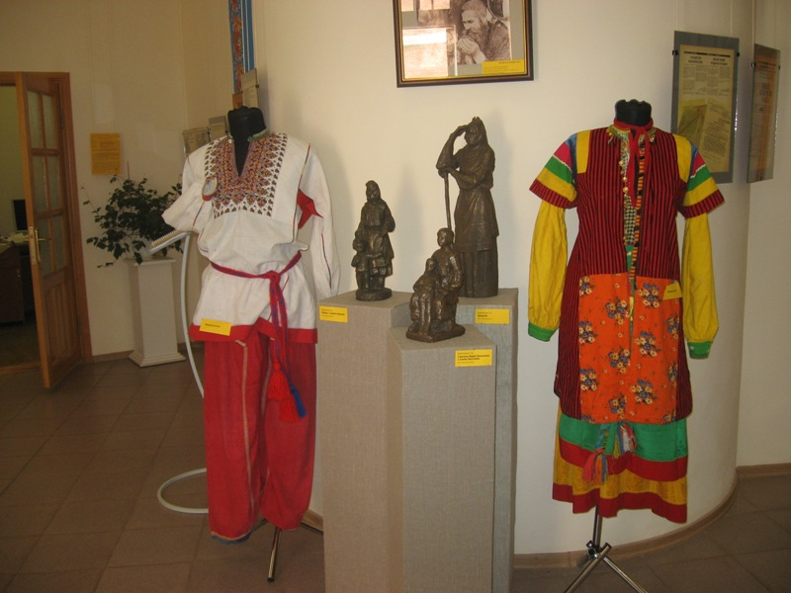
Самобытность казаков-некрасовцев отражается не только в песенно-танцевальной культуре, но и в костюмах. Женские наряды очень красочны. Главный атрибут женщины – это платок, повязанный на голове, поверх платка - большое обилие цветов. Обязательно женщины-некрасовцы подпоясывались фартуком поверх цветастой кофты и яркой длинной юбки. На ногах у них – вязаные тапочки, очень яркие и гетры до колен, также связанные из ярких ниток.
Мужчины носили рубахи, подпоясанные кушаком, брюки были пошиты особо: они имели свободный покрой.

Так выглядят музейные экспонаты мужского и женского костюма некрасовских казаков.

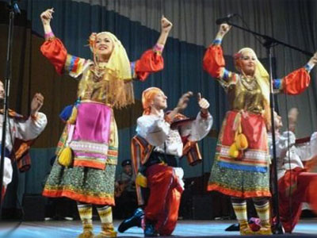
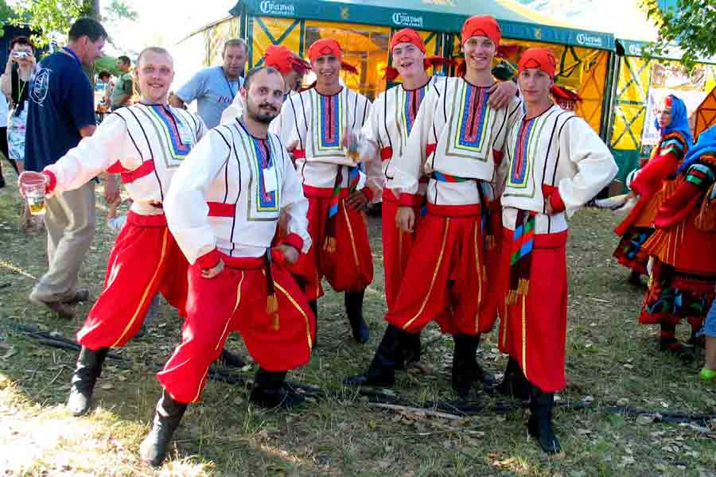
В настоящий момент яркий и самобытный лексический материал танца некрасовских казаков широко используется в учебном процессе для студентов средне-специальных учебных заведений. Так, например, в Тамбовском областном государственном бюджетном профессиональном образовательном учреждении «Тамбовский колледж искусств» хореографическая лексика некрасовских казаков представлен в качестве учебного материала, который используется не только в качестве текущего, но и является частью программы Итоговой Государственной аттестации. Также имеют место и концертные номера, созданные преподавателем, которые являются украшением любого мероприятия. Интерес студентов в постановке и участии в таких номерах велик. С концертным номером такого плана есть практика участия в Областных педагогических чтениях.
Есть определенный опыт в написании студенческой Выпускной квалификационной работы на тему некрасовких казаков «Хореографическое творчество как средство отражения национальной культуры казаков-некрасовцев». Такая работа пользовалась большим успехом, так как в ней раскрыты исторические события, которые напрямую устанавливали взаимосвязь с развитием культуры, а также искусства некрасовских казаков с начала образования движения вплоть до наших дней.
Тема казаков-некрасовцев нашла отражение и в практической самостоятельной студенческой работе. Проявляя большой интерес к тематике, студентом сделана этюдная работа, где найдены новые пути решения хореографии, которые представлены в появлении новых элементов лексики, не выбиваясь из контекста вышеупомянутого материала.
Можно сделать определенный вывод, что необходимость использования лексики некрасовких казаков имеет место не только в регионе проживания (Ставропольский край), но и в отдаленных регионах. Отрадно, что как исторический факт в теме некрасовского восстания, связанного именно с Тамбовской губернией – это то, что атаман Некрасов направлял свои войска по суше к Тамбову и Пензе. Так что частью, можно сказать, это восстание коснулось и Тамбовской области (если исторически считать, что часть Пензенской губернии входило в состав Тамбовской). Данный изучаемый материал имеет место в настоящее время и широко используется в практических работах.

Особенности кубанского казачьего народного танца
Заселение Кубанского края в силу исторических событий крестьянами Центральной России, жителями южнорусских народов, северных губерний, черноморскими, донскими и запорожскими казаками, военное воспитание и служба их вблизи от городских племен не могли не повлиять на хозяйственно-бытовой и жизненный уклад, обычаи, обряды, искусство и культуру, появление самобытных военных игр, танцевального искусства, которое отличается от искусства других областей России синтезом разносторонних танцевальных движений, характером и манерой исполнения, композицией и тематикой, вобрав в себя пластические мотивы украинцев, русских, горцев, привнося в них боевой дух и элементы гимнастики. Сочетания танцевальных движений разных национальностей является спецификой кубанских танцев, которая проявляется в плясках «На горе калина», «Ночка», «Молодичка», «Варшавянка», в переплясах, одним из которых является «Улица на улицу», в танцах-импровизациях «Гопак», «Казачок», «Барыня», в парно-массовых бытовых танцах «Метелица», «Галоп», «Орлица», «Василек», в различных хороводах и плясках, кадрилях, которые насчитывали от двух до пяти-шести фигур и исполнялись с достоинством, уважительным отношением молодых казаков к девушкам. Если юмор, шутка имели место в быту, на праздниках, гуляньях, то в кадрилях — не допускались. Композиционное построение кадрили могло быть линейным и круговым. Особое место занимают польки, имеющие самобытное название, композиционное построение и музыкальное сопровождение. Среди них полька «Катя», или полька в два бока, полька «Бабочка», полька «За кувшином молока», полька-игра «Зевака» и другие. В танцах Кубанского края внутренняя сдержанность, мужественность, широта, лихость и ловкость мужчин сочетаются с удалью, веселостью, пластичностью и грациозностью женщин, непринужденная манера держаться сочетается с уверенностью. Здесь лихие скачки, рубки на клинках, высокие прыжки и движения на полу мужчин перебиваются замысловатой дробью, степенностью, необычайной легкостью поступи и движениями рук у женщин. Стойкость, смелость и мужество казаков сочетаются с задушевной грустью проводов или ожидания казачкой любимого из похода, в танцах — ее нелегкая жизнь, связанная с воспитанием детей, выполнением работы по хозяйству, радостью встречи любимого из долгого похода. Танцы Кубани имеют свои особенности в положениях рук, танцевальных движениях. Меняются времена, меняется сфера бытования народов, населяющих Кубанский край, но неизменными остаются традиционные танцы, которые являются жизненно-бытовой принадлежностью и в сценической обработке приобретают многочисленные варианты. Немаловажную роль в этом играют различные любительские коллективы и, конечно, танцевальная группа Государственного Кубанского казачьего хора, ее руководители, уделяющие большое внимание сбору и обработке этнографического материала, который служит основой для создания новых сценических хореографических произведений.
Основные движения народного Кубанского казачьего танца.
Движение № 1 — шаг на полупальцах
Исходное положение — первая параллельная позиция ног. Музыкальный
размер — 2/4.
«Раз» — шагнуть вперед на полупальцы правой ноги.
«И» — шагнуть вперед на полупальцы левой ноги.
«Два» — шагнуть вперед на полупальцы правой ноги, одновременно левая
нога, согнутая в колене, прижимается к правой ноге.
«И» — левая нога с вытягиванием колена выносите;вперед вытянутым
подъемом. Все движение начинается с другой ноги.
Движение № 2 — боковой ход
Исходное положение — первая параллельная позиция ног. Музыкальный
размер — 2/4. 1-й такт:
«Раз» — шагнуть правой ногой на полупальцы вправо невыворотно,
перенеся на нее тяжесть корпуса.
«И» — левую ногу подставить сзади правой невыворотно, перенеся на нее
тяжесть корпуса.
«Два» — шагнуть правой ногой вправо, перенеся на нее тяжесть корпуса.
«И» — левую ногу подставить сзади правой, перенеся на нее тяжесть
корпуса.
2-й такт:
«Раз» — правую ногу поставить на полупальцы рядом с левой в первую
параллельную позицию. Левую ногу, вытянутую в подъеме, открыть вперед
на воздух.
«И» — шагнуть левой ногой вправо впереди правой ноги, перенеся на
нее тяжесть корпуса.
«Два» — шагнуть правой ногой на полупальцы вправо, перенеся на нее
тяжесть корпуса.
«И» — левую ногу подставить к правой в первую параллельную позицию.
Движение может продолжаться вправо или начаться в левую сторону.
Движение № 3 — боковой ход накрест
Исходное положение — первая параллельная позиция ног. Музыкальный
размер — 2/4.
«И» — встать на полупальцы левой ноги, правую, согнутую в колене,резко
отвести назад, подъем вытянуть.
«Раз» — шагнуть правой ногой на полупальцы вперед вправоневыворотно.
«И» — левую ногу подставить на полупальцы сзади правой, правуюоторвать
от пола и поставить на полу пальцы в шестую позициюрядом с левой, левую,
согнутую в колене, резко отвести назад.
«Два» — шагнуть левой ногой на полупальцы вправо впереди правойноги.
«И» — шагнуть правой ногой на полупальцы вправо, левую ногупоставить
на полупальцы в первую параллельную позицию рядом справой. Правую
ногу, согнутую в колене, резко отвести назад.
Движение исполняется мужчинами. Можно исполнять с правой ноги
влево, тогда шаг начинается Правой ногой впереди левой ноги влево.
Движение № 4 — шаг с каблука с подбивкой
Исходное положение — первая свободная позиция ног. Музыкальный размер
— 2/4.
«И» -- подскочить на левой ноге вверх, правую, согнутую в
колене, поджать.
«Раз» — шагнуть правой ногой на каблук вправо.
«И» — левой ногой в прыжке подбить правую ногу.
«Два» — шагнуть правой ногой на каблук вправо.
«И» — подскочить на правой ноге, левую, согнутую в колене, поджать
и сделать поворот на 180°.
Движение продолжается в том же направлении с левой ноги, но уже спиной.
Если не делать повороты на 180°, то движение исполняется с левой ноги
влево. Движение характерно для мужчин.
Движение № 5 — сдвоенная дробь с переступанием и перескоком
Исходное положение — первая параллельная позиция ног. Музыкальный
размер — 2/4.
«И» — подскочить на левой ноге с продвижением влево, правую
ногу, согнутую в колене, поднять до уровня щиколотки левой
ноги.
«Раз» — дважды ударить правой ногой рядом с левой, левая
отрывается от пола.
«И» — шагнуть влево с ударом всей стопой левой ноги.
«Два» — правую ногу с ударом всей стопы поставить рядом с левой
ногой во вторую параллельную позицию. Левая, согнутая в
колене, поднимается до щиколотки правой ноги.
«И» — перескочить на левую ногу. Движение характерно для
женщин.
Движение № 6 — простой ход на полупальцах
Исходное положение — первая свободная позиция ног. Музыкальный размер
— 2/4.
«Раз» — шагнуть вперед на полупальцы правой ноги.
«И» — шагнуть вперед на полупальцы левой ноги.
«Два-И» — все повторить.
Движение № 7 — переменный ход на полупальцах
Исходное положение — первая свободная позиция ног. Музыкальный размер
— 2/4. ''
«Раз» — шагнуть вперед на полупальцы правой ноги.
«И» — шагнуть вперед на полупальцы левой ноги.
«Два» — шагнуть вперед на полупальцы правой ноги.
«И» — пауза.
Движение № 8 — приставной шаг на полупальцах с опусканием на всю стопу
Исходное положение — первая параллельная позиция ног. Музыкальный
размер — 2/4.
«Раз» — шагнуть вперед на полупальцы правой ноги, слегка
сгибая ногу в колене.
«И» — двойной удар всей стопой левой ноги впереди правой накрест.
«Два» — шагнуть левой ногой на всю стопу влево.
«И» — ударить правой ногой сзади левой.
Движение начинается сначала и характерно для женщин.
Движение № 9 — сдвоенная дробь с выносом ноги и подъемом на полупальцы
Исходное положение — первая параллельная позиция ног. Музыкальный
размер — 2/4.
«И» — подскочить на левой ноге, правая, согнутая в колене,
поднимается до уровня щиколотки левой ноги.
«Раз» — двойной удар ребром каблука правой ноги рядом с левой,перенести
тяжесть корпуса на всю стопу.
«И» — левую ногу резко вынести на каблук вперед, коленовытянуть, слегка
присесть на правой ноге.
«Два» — резко встать на полупальцы левой ноги, колено вытянуть.
Правую ногу, согнутую в колене, резко отвести назад. Движение
начинается сначала и характерно для женщин.
Движение № 10 — сгибание ноги с переступанием
Исходное положение — первая свободная позиция ног. Музыкальный размер
— 2/4.
«И» — правую ногу, вытянутую в колене поднять вперед на 90°.
« Раз *> — правую ногу резко согнуть в колене и подвести носком к колену левой ноги.
«И» — шагнуть вперед правой ногой.
«Два-И» — правую ногу, вытянутую в колене, поднять вперед на 90°.
Движение начинается сначала и характерно для мужчин.
Движение № 11 — шаг с каблука
Исходное положение — первая параллельная позиция ног. Музыкальный
размер — 2/4.
«И» — правую ногу, согнутую в колене, поднять до щиколотки левой
ноги.
«Раз» — шагнуть правой ногой на каблук вперед, левую подставить на
всю стопу к правой в первую параллельную позицию.
«И» — правую ногу, согнутую в колене, поднять до щиколотки левой
ноги.
«Два-И» — пауза.
Движение начинается сначала и характерно для женщин.
Движение № 12 — соскоки со сдвоенной дробью
Исходное положение — первая параллельная позиция ног. Музыкальный
размер — 2/4.
«И» — прыгнуть на две ноги.
«Раз» — ударить дважды правой ногой по первой параллельной позиции.
«И» — шагнуть с ударом всей стопой левой ноги вперед.
«Два» — правую ногу с ударом всей стопой подставить к левой в первую
параллельную позицию. Движение характерно для женщин.
Движение № 13 — переступание с ударами всей стопой и сдвоенной
дробью
Исходное положение — первая параллельная позиция ног. Музыкальный
размер — 2/4.
«Раз» — ударить всей стопой левой ноги об пол, правую, согнутую в
колене, резко отвести назад.
«И» — ударить всей стопой правой ноги рядом с левой, левую,
согнутую в колене, поднять до щиколотки правой ноги.
«Два» — ударить всей стопой левой ноги рядом с правой.
«И» — дважды ударить всей стопой правой ноги рядом с левой.
Движение начинается сначала.
Движение № 14 — скользящие броски на 45°
Исходное положение — первая параллельная позиция ног. Музыкальный
размер — 2/4.
«И» — правую ногу, вытянутую в колене, скользящим движениемоткрыть
вперед на 45°.
«Раз» — правую ногу скользящим движением подтянуть в
первуюпараллельную позицию ног, одновременно левую ногу скользящим
движением открыть вперед на 45°.
«И » — левую ногу скользящим движением подтянуть в первуюпозицию,
одновременно правую ногу скользящимдвижением открыть вперед на 45°.
«Два-И» — все повторить.
Движение характерно для мужчин.
Движение № 15 — отскоки назад
Исходное положение — первая параллельная позиция ног. Музыкальный
размер — 2/4.
«Раз» — отскочить назад на левую ногу, одновременно правую
подставить на носок к левой.
«И» — отскочить назад на правую ногу, одновременно левую
подставить на носок к носку правой.
«Два-И» — все повторить.
Движение № 16 — шаг с выносом согнутой ноги вперед
Исходное положение — первая параллельная позиция ног. Музыкальный
размер — 2/4.
1-й такт:
«Раз» — шагнуть правой ногой вперед вправо.
«И» — левую ногу, согнутую в колене, вынести вперед правой ноги.
«Два» — пауза.
«И» — подскочить на правой ноге.
2-й такт:
«Раз» — левую ногу резко поднять щиколоткой к колену
правой ноги.
«И» — левую ногу опустить в первую параллельную позицию рядом с
правой.
«Два» — переступить на правую ногу.
«И» — пауза.
Движение исполняется с левой ноги и характерно для мужчин.
Движение № 17 — шаг с выносом ноги на каблук
Исходное положение — первая позиция ног. Музыкальный размер — 2/4.
«Раз» — шагнуть правой ногой вправо.
«И» — левую ногу, вытянутую в колене, вынести на каблук к носку
правой ноги.
«Два» — ударить всей стопой правой ноги рядом с л вой.
«И» — пауза.
Движение исполнять с другой ноги.
Движение № 18 — присядка с выносом ноги на каблук
Исходное положение — первая свободная позиция ног. Музыкальный размер
— 2/4.
«И» — подскочить на двух ногах.
«Раз» — резко опуститься в полное приседание.
«И» — подняться из присядки.
«Два» — колени обеих ног вытягиваются, левая нога выносится на каблук
в сторону.
«И» — пауза.
Движение можно начать сначала или с выносом на каблук другой ноги.
Движение характерно для мужчин.
Движение № 19 — дробный ход
Исходное положение — первая параллельная позиция ног, правая нога на
подушечке. Музыкальный размер — 2/4.
«И» — ударить каблуком правой ноги об пол.
«Раз» — двойной удар левой ногой об пол.
«И» — шагнуть правой ногой вперед с ударом всей стопой об пол.
«Два» — левую ногу с ударом всей стопой подставить к правой, каблук
правой ноги отделяется от пола. Движение начинается сначала и
характерно для женщин.
Движение № 20 — кубанский ход с дробью
Исходное положение — первая параллельная позиция ног, правая нога на
подушечке. Музыкальный размер — 2/4.
«И» — ударить каблуком правой ноги об пол.
«Раз» — двойной удар левой ноги об пол.
«И» — правая нога через согнутое колено выносится вперед на каблук, исполнитель слегка приседает на левой ноге.
«Два» — правая нога резким скользящим движением всей стопой
подставляется к левой в первую параллельную позицию, одновременно
ступня левой ноги переводится на подушечку.
«И» — ударить каблуком левой ноги об пол.
Движение начинается с другой ноги.
Движение № 21 — подскок с ударом
Исходное положение — первая параллельная позиция ног. Музыкальный
размер — 2/4.
«Раз» — подскочить на правой ноге, левую, согнутую в колене, поднять
до колена правой ноги.
«И» — ударить всей стопой левой ноги рядом с правой.
«Два» — подскочить на левой ноге, правую, согнутую в колене, поднять
до колена левой ноги.
«И» — ударить всей стопой правой ноги рядом с левой.
Движение № 22 — бег
Исходное положение — первая свободная позиция ног. Музыкальный размер
— 2/4.
«И» — правую ногу открыть вперед на воздух на 45°.
«Раз» — упасть на правую ногу, левую открыть вперед на 45°.
«И» — упасть на левую ногу, правую открыть вперед на 45°.
«Два» — упасть на правую ногу, левую открыть вперед на 45°.
«И» — пауза.
Движение начинается с другой ноги.
Движение № 23 — кубанская гасма
Исходное положение — первая свободная позиция ног. Музыкальный размер
— 2/4.
«Раз» — правую ногу, вытянутую в колене, поставить на каблук вперед.
«И» — подскочить на левой ноге, правую, согнутую в колене, стопой
подвести к щиколотке левой ноги.
«Два» — резко разгибая колено, правую ногу открыть вперед на 45°.
«И» — поставить правую ногу на полупальцы, сделав небольшой шаг
назад. Движение начинается с левой ноги и характерно для мужчин.
Движение № 24 - гасма с рондом
Исходное положение — первая свободная позиция ног. Музыкальный размер
— 2/4.
«Раз» — правую ногу, вытянутую в колене, поставить на каблук вперед.
«И» — подскочить на левой ноге, описав круг в воздухе правой ногой до щиколотки левой, открыв вперед, вытянув колено и подъем.
«Два» — перескочить на правую ногу, левую, вытянутую в колене, поставить вперед на каблук.
«И» — подскочить на правой ноге, описав круг в воздухе левой ногой до щиколотки правой, открыв вперед, вытянув колено и подъем. Движение
характерно для мужчин.
Движение № 25 — глиссад с открыванием ноги
в сторону
Исходное положение — третья выворотная позиция ног. Музыкальный
размер — 2/4.
«И» — присесть на двух ногах. Короткий шаг левой ногой влево.
«Раз» — правую ногу резко закрыть в третью выворотную позицию
вперед, слегка присев.
«И» — пауза.
«Два» — не вставая из приседания, правую ногу открыть на каблук
вправо, колено вытянуто.
Движение № 26 — вынос ноги с притопом
Исходное положение — первая свободная позиция ног. Музыкальный размер
— 2/4.
«И» — правая нога, согнутая в колене вперед, находитсястопой на уровне
щиколотки левой ноги.
1-й такт:
«Раз-И» — подскочить на левой ноге, одновременно правая нога
вытягивается в колене и стопе и открывается влево на 45°.
« Два-И» — подскочить на левой ноге, одновременно правая нога по
полукругу переводится в правую сторону.
2-й такт:
«Раз» - ударить всей стопой правой ноги рядом с левой.
«И» - ударить стопой левой ноги рядом с правой.
«Два» - ударить стопой правой ноги рядом с левой.
«И» - правая нога, согнутая в колене вперед, поднимается до
уровнящиколотки левой ноги.
Движение начинается сначала.
Движение № 27 — вынос ноги
Исходное положение — первая параллельная позиция ног. Музыкальный
размер — 2/4.
«Раз-И» — подскочить на двух ногах с одновременным переносом тяжести
корпуса на правую ногу, левую, вытянутую в колене и подъеме,вывести
вперед в пол на носок. Корпус прямой.
«Два-И» — перескочить на левую ногу, одновременно перенести на нее
тяжесть корпуса и правую ногу, вытянутую в колене и подъеме,вывести в
пол на носок. Корпус наклоняется вперед.
Движение начинается сначала.
Движение № 28— вынос ноги с переступанием
Исходное положение — первая параллельная позиция ног. Музыкальный
размер — 2/4. «И» — правая нога, вытянутая в колене и подъеме, открывается впередна 45º.
«Раз» — правая нога, сгибаясь в колене, ставится с носка на всю стопу
рядом с левой, левая, согнутая коленом вперед, поднимается до уровня
щиколотки правой ноги.
«И» — левая нога ставится с носка на всю стопу рядом с правой, правая,
согнутая коленом вперед, поднимается до уровня щиколотки левой ноги.
«Два» — правая нога ставится с носка на всю стопу рядом с левой, левая,
одновременно вытянутая в колене и подъеме, открывается
вперед на 45°.
«И» — пауза.
Движение начинается с другой ноги.
Движение № 29 — удары каблуком друг о друга
Исходное положение — первая параллельная позиция ног. Музыкальный
размер — 2/4.
«Раз» — шагнуть вперед вправо на всю стопу правой ноги.
«И» — ударить каблуком левой ноги о каблук правой ноги.
«Два» — шагнуть вперед влево на всю стопу левой ноги.
«И» — ударить каблуком правой ноги о каблук левой.
Движение начинается сначала.
Движение № 30 — покачивания с поворотом
Исходное положение — первая параллельная позиция ног. Музыкальный
размер — 2/4.
«И» — правую ногу, вытянутую в колене с сокращенным подъемом,
открыть вперед вправо.
«Раз» — шагнуть с каблука на всю стопу правой ноги, перенося на нее
тяжесть корпуса, колено вытянуть, левая нога, согнутая в колене, переводится
на подушечку.
«И» — тяжесть корпуса перенести на левую ногу, колено согнуть.
Правая, вытянутая в колене, переводится на ребро каблука.
«Два» — подставить левую ногу к правой ноге, одновременно
присесть на двух ногах.
«И» — поворачиваясь на полупальцах обеих ног, колени вытягивают, левая,
вытянутая в колене с сокращенным подъемом, открывается вперед влево.
Движение начинается с левой ноги.
Кроме вышеизложенных - движений в танцах Кубани можно встретить шаркающий шаг, большой голубец — удары каблуком о каблук, присядка с выносом ноги на 90° вперед или в сторону, присядка боковая (одна
вытянутая нога открывается в сторону), повороты (туры) на присядке,
«мельница», «лягушка», переменные шаги, припадания, присядки с
закладками, различные дробные ходы.
Вращения в НСТ
Виды вращений.
Вращения в народном танце бывают следующих видов: - на месте; - по диагонали; - по кругу. Считается, что вращения на месте проще, чем вращения с продвижением по диагонали, а самые сложные – это вращения по кругу. Однако, на мой взгляд, такая градация не всегда оправдывает себя на практике. Всё зависит прежде всего от индивидуальных особенностей исполнителей. И каждый сам для себя решает, что для него легче исполнить, а что сложнее. Тем не менее, я описываю вращения именно в этом порядке – на месте, по диагонали, по кругу – поскольку изучаются они именно так. Описания всех вращений даны для поворота направо, так как уже указывалось, что эта сторона считается «женской», соответственно для вращения налево всё исполняется с точностью до наоборот.
Вращения на месте.
Вращение на припадании. Исходная позиция ног – 3-я свободная. Руки раскрыты в стороны или лежат на талии (это положение используется чаще при проучивании). Корпус и голову держать прямо. Движение занимает 1 такт 2/4. Пример вращения в правую сторону. – раз – начиная поворот, наступить на всю стопу правой ноги в 3-ю точку в небольшое приседание, левую ногу слегка поднять от пола сзади правой ноги в открытом положении, стопа свободна. Голову держать прямо. – и – продолжая поворот, наступить на низкие полупальцы левой ноги, слегка вытягивая ногу в колене. Правую ногу поднять невысоко от пола в открытом положении, стопа свободна. Взгляд всё ещё направлен в точку 1. – два – наступить на всю стопу правой ноги в 7-ю точку в небольшое приседание. Левую ногу слегка поднять от пола сзади правой ноги в открытом положении, стопа свободна. Голову резко повернуть направо, и снова направить взгляд в точку 1. – и – заканчивая поворот, наступить на низкие полупальцы левой ноги. Правую ногу поднять невысоко от пола в открытом положении, стопа свободна. Голову оставить в точке 1. Необходимо следить за тем, чтобы корпус оставался прямым, голова не наклонялась в сторону и не опускалась вниз, руки, открытые в сторону, оставались на одном уровне и поворачивались вместе с поворотом корпуса, не отставая и не обгоняя его.
Бег в повороте на месте. Музыкальный размер – 2/4. Движение занимает 1 такт на один поворот. Исходная позиция ног – 6-ая. Ноги, корпус и голова повёрнуты к точке 1. Руки во вращении открыты в стороны или лежат на талии, кисти собраны в кулачки. – раз – сделав небольшой подскок, с двух ног перескочить на правую ногу, присогнутую в колене, на всю стопу через низкие полупальцы в 5-ую точку. Одновременно левая нога резко сгибается в колене и поднимается в прямом положении назад - наверх, стопа вытянута. Колени прижаты друг к другу, при чём левое колено находится чуть впереди правого. Корпус начинает вращение вправо к 5-ой точке. – два – перескочить на левую ногу через низкие полупальцы в небольшое приседание в 1-ую точку. Одновременно правая нога резко сгибается в колене и поднимается в прямом положении назад – наверх, стопа вытянута, колени соединены, колено правой ноги – чуть впереди левого. Голова, резко повернувшись вправо, возвращается к 1-ой точке. Корпус, завершая поворот, поворачивается к точке 1. Руки в прежнем положении. Для того, чтобы повторить движение вновь делается перескок на правую ногу через низкие полупальцы, и продолжается поворот. При выполнении движения необходимо следить за тем, чтобы колени не расходились далеко в стороны. Корпус подтянут, руки напряжены, голова работает чётко и резко. Вращение исполняется как в среднем, так и в быстром темпе. Обычно в чистом виде и большом количестве оно не исполняется, но встречается в комбинациях. Например: Музыкальный размер 2/4, исходное положение: шестая позиция ног, корпус подтянут, en face в 1-ую точку, руки лежат на талии, кисти собраны в кулачки.
– раз – соскок на 2 ноги по 6-ой позиции в точку 3. Корпус поворачивается за ногами. Голова сохраняет положение, то есть, взгляд по-прежнему направлен в точку 1. –
и два и – выполнить три беговых шага на месте по выше описанному принципу, начиная с правой ноги (то есть левая нога сгибается в колене и поднимается в прямом положении назад – наверх).
При этом совершается 2 оборота вокруг себя. Комбинация заканчивается en face в 1-ую точку, правая нога с присогнутым коленом и на низких полупальцах (либо на всей стопе). Левая нога сгибается в колене и поднимается в прямом положении назад - наверх, стопа вытянута. Колени прижаты друг к другу, при чём левое колено находится чуть впереди правого. На счёт «раз» следующего такта вращение повторяется заново. Таким образом, на один такт музыкального сопровождения комбинация исполняется один раз, при этом происходит два поворота на месте вокруг себя. Подход к этому вращению может быть следующим. На второй такт музыкального вступления, с небольшого шага вперёд правой ногой, сделать 2 поворота на месте на полупальцах обеих ног, как бы переступая с ноги на ногу, набирая скорость для выполнения дальнейшего вращения. Колени ног вытянуты, руки лежат на талии, корпус подтянут, голова работает как при любом вращении.
Обертас. Музыкальный размер 2/4. Исходное положение: en face в точку 1, ноги в 3-ей свободной позиции, руки опущены вниз. Движение занимает 1 такт, вступление 2 такта. На вступление исполняется preparation с VI позиции:
1 такт – стоим в исходном положении.
2 такт – раз и – открыть вытянутую правую ногу в сторону на носок приёмом battements tendu, руки открываются через первую позицию на вторую.
– два – правая нога приёмом demi rond проводится вперёд в позу epaulement croise и ставится выворотно в IV позицию на всю стопу в demi plie, левая нога подводится выворотно сзади правой в положение sur le cou-de-pied, то есть, происходит tombe на правую ногу.
Руки, корпус и голова работают также как в предыдущем виде preparation. – и – левая нога выбивает правую и ставится на всю стопу на пол в demi plie. Правая нога, проскальзывая через 3-ю позицию, открывается в сторону на 90°. Руки вытягиваясь, открываются в стороны, корпус разворачивается en face.
Начало музыкального сопровождения:
– раз – подскочить на низких полупальцах левой ноги в небольшом приседании, правую ногу, согнув в колене, закрыть сзади левой носком под колено, стопу вытянуть.
– и – продолжая поворот, переступить на полупальцы правой ноги сзади левой в 3-ю выворотную позицию, левую ногу поднять невысоко над полом. – два – закончив поворот, переступить на полупальцы левой ноги (она будет сзади правой ноги) и вывести правую ногу накрест левой на 30°, колено и стопу вытянуть.
– и – вывести правую ногу приёмом demi rond в сторону на 90°.
Положение корпуса – en face. Руки во время выполнения поворота открыты в стороны, тяжесть корпуса находится на левой ноге. Когда правая нога открывается в сторону на 90° необходимо следить за тем, чтобы корпус оставался ровным, не допускать наклонов корпуса к ноге или от ноги, завалов тела затылком назад. Руки находятся в одной плоскости с корпусом, не отставая и не обгоняя его во время поворота.
На счёт – два – правая нога может открываться в сторону не через demi rond, а следующим образом:
- два – закончив поворот, переступить на полупальцы левой ноги (она будет сзади правой), правая нога находится впереди левой в 3-ей позиции на полупальцах.
– и – правая нога открывается в сторону на 90°.
Также обертас может выполняться с выносом ноги в сторону на 45°, а не на 90°. При этом сохраняется музыкальная раскладка и методика исполнения. Руки могут быть открыты в стороны или работать в различных комбинациях, в зависимости от задания педагога. Далее можно выполнять обертас в более быстром темпе, тогда один поворот будет занимать не 1 такт, а 1/4 такта: – раз – подскочить на низких полупальцах левой ноги в небольшом приседании, правую ногу, согнув в колене, закрыть сзади левой носком под колено, стопу вытянуть. Продолжая поворот, переступить на полупальцы правой ноги сзади левой в 3-ю выворотную позицию, левую ногу поднять невысоко над полом. – и – закончив поворот, переступить на полупальцы левой ноги (она будет сзади правой ноги) и вывести правую ногу накрест левой на 30°, колено и стопу вытянуть. Далее вывести правую ногу приёмом demi rond в сторону на 90°. Положение корпуса – en face. Руки во время выполнения поворота открыты в стороны, тяжесть корпуса находится на левой ноге. – два и – то же, что и на – раз и –. Таким образом обертас выполняется в 2 раза быстрее.
Виды вращений.
- на месте;
- по диагонали;
- по кругу.
Считается, что вращения на месте проще, чем вращения с продвижением по
диагонали, а самые сложные – это вращения по кругу. Однако, на мой взгляд, такая градация не всегда оправдывает себя на практике. Всё зависит, прежде всего, от индивидуальных особенностей исполнителей. И каждый сам для себя решает, что для него легче исполнить, а что сложнее. Тем не менее, я описываю вращения именно в этом порядке – на месте, по диагонали, по кругу – поскольку изучаются они именно так.

Танцевальная культура западноевропейских стран эпохи Средневековья
До того момента, когда жизнь средневекового человека перешла под управление церкви, танцы представляли собой простую импровизацию, не насыщенную смысловой нагрузкой. Такой танец не обладал конкретной структурой и исполнялся в основном во время разнообразных языческих празднований и различных торжеств. Стоит отметить, что у человека Средневековья был огромный страх перед смертью, что обусловлено многочисленными событиями, в том числе войнами и распространяющейся чумой. Поэтому танцы были необходимы людям для своеобразной разрядки, это было мощное оружие в борьбе с всеобщей депрессией и отличный способ отвлечься от насущных проблем. Кроме всего прочего пляски были не только инструментом снятия напряжения в обществе, но и главным развлечением человека Средневековья.
Очень забавным было отношение церкви к танцам в Средние века. Изначально она была довольно благосклонна к подобным действиям и очень часто сама использовала танцы в своих обрядах и богослужениях. А во многих католических храмах Испании применялись не только классические священные пляски, но и своеобразные «набожные фарсы». Это действие представляло собой рассказ религиозного характера под аккомпанемент не очень благопристойных танцев. Немного позже христианство перевело понятие танца в нечто недопустимое для верующего и праведного человека.
От греческого дифирамба произошел такой танец, как кароль. Он представляет собой танец-песню, который в свое время пользовался очень большой популярностью и изначально исполнялся только в майский период, но вскоре стал неотъемлемой частью абсолютно любого праздника и торжества. Самым излюбленным он был в Англии и Франции.
Следующий толчок в развитии танцевальной культуры во времена Средневековья поступил из Южной Франции в конце 13 столетия в виде формирования совершенно новых видов и стилей хореографии. Вскоре любовь к этим танцам «поглотила» всю Европу. Новые пляски отличались от предыдущей своей структуры и концепцией. Они уже ничего не имитировали и служили неким оружием в сражении за сердце дамы.
Стоит отметить, что развитие танца в Средневековье задало темп последующему зарождению новых современных стилей. Средневековая танцевальная культура была довольно насыщенной и красочной, особенно в более поздний период.
Хореографическое искусство западноевропейских стран эпохи Возрождения. Рождение балета
Общая характеристика эпохи Возрождения. Характеристика социальных и политических событий эпохи. Важнейшие явления культурной и художественной жизни. Возникновение новых культурных центров. Италия и Франция – ведущие культурные центры Западной Европы. Рождение новой гуманистической культуры, новых тем, героев и новых театральных жанров. Идея возвышения человека как основа эстетики эпохи Возрождения. Связь искусства Ренессанса с культурой Античности. Превращение танца в профессиональное искусство. Формирование правил, приемов, структурных форм танца. Формирование рыцарской замковой культуры. Танец в системе образования аристократа, в рыцарском быту. Странствующий актер на службе в замке. Превращение жонглера в придворного учителя танцев, исполнителя, хореографа, церемониймейстера празднеств
Формирование Европейской школы классического танца
Придворная культура Италии. Ведущие теоретики танца – Доменико, Гульельмо Эбрео, Фабрицио Карозо, Чезаре Негри.
Возрождение спектаклей по типу античной драмы. Спектакль Бергонцио ди Бота «Ясон и Аргонавты» 1489 г. Рождение новых театральных жанров – опера, комедия дель арте, их влияние на формирование итальянской балетной школы.
Придворные представления во Франции. Открытие в 1571 г. группой поэтов «Плеяды» французской «Академии поэзии и музыки». Формирование французской школы танца. Строгая красота форм, элегантность, пластическая конкретность – характерная особенность французского сценического танца.
Термин «балет» и его содержание. Балетмейстер Бальтазарини – создатель первого фран-цузского балета «Цирцея и ее нимфы» («Комедийный балет королевы») 1581 г., его историческая роль. Любители и профессионалы в придворном балете.
Особенности английского балета эпохи Возрождения. Английские «маски» как пример придворных зрелищ. Крупнейший автор английской «маски» Бен Джонсон. Антология народных и придворных танцев в произведениях У. Шекспира. Гипертрофированная зрелищность как особен-ность сценических представлений на английской сцене эпохи Возрождения.
2.4 Предромантизм. Балетный романтизм. Выдающиеся хореографы и исполнители эпохи романтизма
В конце 1801 года в Россию прибыл Шарль Луи Дидло – тот самый, чьими балетами впоследствии восхищался Пушкин. Его можно считать самым ярким и талантливым из предшественников романтического балета. Это был балетмейстер европейского уровня – прежде, чем стать хореографом, он танцевал ведущие партии в Швеции и во Франции, а первые свои балеты поставил в Лондоне. Это был изобретательный и смелый постановщик, любивший технические трюки – редкий его балет обходился без знаменитых полетов: в воздухе порхали зефиры, нимфы и амуры. Он первый ввел групповые танцевальные полеты. В России он стал педагогом и выпустил таких замечательных танцовщиков, как Адам Глушковский, Мария Данилова, Анастасия Новицкая, Иван Шемаев.Возможно, именно Дидло ввел позу «на пальцах», то есть на самых кончиках пальцев. Все первые изображения арабеска или аттитюда на пальцах относятся к его спектаклю «Зефир и Флора». В таком случае первой танцовщицей, публично, а не в репетиционном зале, вставшей на пуанты, была Мария Данилова. Случилось это в 1808 году. До танца на пуантах было еще очень далеко. В Европе первые попытки сделали в 1815 году танцовщицы Женевьева Гослен и Амалия Бруньоли. По некоторым сведениям, в 1817 году в Копенгагене итальянская гастролерша Джинетти учила танцевать на кончиках пальцев солистку Карен Янссен. Так балерины стали создавать «технический арсенал» романтического балета с его фантастическими, парящими в воздухе героинями. И вовремя – в начале девятнадцатого века женский танец сильно отставал от мужского. Мужской изобиловал высокими и сложными прыжками, верчением на полу и в воздухе, разнообразными заносками. А женский строился главным образом на партерных движениях, недалеко уйдя от достижений восемнадцатого века. Дуэтные поддержки тоже разнообразием не отличались. Танцовщик очень редко поднимал партнершу хотя бы до уровня груди и никогда не подбрасывал в воздух. В дуэтном танце оба партнера делали, в сущности, одни и те же несложные по технике па. После окончания Наполеоновских войн стало ясно, что сентиментализм выходит из моды. Публика – и европейская, и российская, – ждала перемен. С одной стороны, тяжесть военного времени была позади и многие из зрителей проявили в боях мужество и героизм. Они хотели и на сцене видеть подвиги, победы, яркие и сильные характеры. С другой – эта же публика устала от потрясений и охотно улетала мыслями в царство мечты, в вымышленное прошлое. Была и еще одна причина, по которой романтический балет понравился публике. Виртуозность танца стала принимать уродливые формы.
Цыганский танец – история возникновения.
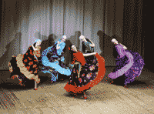
Думаю, нет такого педагога, который ни разу не ставил в своем коллективе цыганский танец. В цыганском танце запечатлелась и яркая красота Испании, и зажигательность Южной Индии, а о том, какую огромную популярность он обрёл в России, даже не приходится говорить!
Несмотря на свою видимую спонтанность и неуправляемость, жанр цыганского танца имеет свои каноны. Его сразу можно узнать по характерному нарастанию накала, темпа: медленный в самом начале, он кипит, развивается, скачет, к своему завершению достигая настоящего экстаза страсти. В цыганском танце переплетаются мотивы самых разных культур: цыганская чечётка происходит от индийского классического танца, а страстный горячий напор — от испанского фламенко. Поэтому цыганский танец — воплощение идеи единства в многообразии: таборный танец, салонная венгерка, сценический эстрадный танец — все эти направления имеют не так много общего друг с другом, но все они могут по праву называться цыганским танцем.
Долгое время считалось, что родиной цыган является Египет, пока в 1855 году немецкий академик Август Фридрих Потт не доказал их индийское происхождение. Он нашёл прямых предков современных цыган, которые сейчас разбрелись по всему миру, в Древней Индии. В то время существовала каста, называемая «дом». В неё входили бродячие певцы и музыканты, которые кочевали по северной части Индии. Эти предки современных цыган занимали в кастовой системе самое низкое положение и имели статус неприкасаемых. Интересно то, что эта каста не исчезла, и сейчас в Индии тоже есть «домы».
Первый исход цыган из Индии начался в 5 веке и был связан с начавшимися междоусобными войнами между мелкими княжествами. В этот нестабильный период спрос на цыганское искусство резко упал, голод и обнищание заставили бродячих артистов искать счастье в других землях.
В дальнейшем исход цыган из Индии происходил по разным причинам и длился почти тысячу лет. Поиск случайного заработка не давал им засиживаться на месте. Цыгане двигались на запад, постепенно перенимая обычаи различных оседлых народов. Цыганские традиции, привычки, язык, фольклор переплетались и вбирали в себя слои культуры других народов.
Средневековая Греция, наполненная суевериями, научила цыган приёмам гадания и колдовства, которыми они пользуются, по сей день. В цыганский язык вошли персидские, греческие слова, которые на первый взгляд кажутся исконно цыганскими. Например, из греческого в цыганский язык вошли слова «пэтало» — подкова, «дром» — дорога и т.д.. Чем больше цыгане соприкасались с тем или иным народом и жили на его территории, тем больший отпечаток накладывало это общение.
Разумеется, бродячий образ жизни тоже повлиял на обычаи и культуру цыган. Всю жизнь, перемещаясь с места на место (зачастую из-за дискриминации со стороны властей и конфликтов с местным населением), цыгане не могли иметь стабильного постоянного заработка. Приходилось заниматься самым разным промыслом, в том числе и незаконным. Неудачи в других профессиях, нищета и невезение нередко толкали цыган на воровство.
Доведённые нуждой до отчаяния, цыганки занимались попрошайничеством, учили этому и детей. Во многих случаях попрошайничество и гадание становилось основной профессией цыганок. Конокрадство вообще не считалось преступлением – наоборот, в нём видели проявление удали, молодечества, даже геройства, а не умение воровать презиралось. Разумеется, из-за этого их не любили ещё больше, и место жительства приходилось менять постоянно.
Помимо добывания хлеба насущного у цыган всегда находились и другие занятия, своего рода отдушина, которая нередко также становилась профессией. Мы говорим о цыганском пении и танце, ведь не зря предками цыган были певцы и музыканты.
Музыкальная одарённость этой нации удивительна. Талант к пению и пляске цыгане как будто впитывают с молоком матери. Цыганский малыш ещё едва ползает, а уже поводит плечиками и подпевает взрослым.
История танца русских цыган.
Цыганское искусство танца и пения в России было явлением «для внутреннего употребления» вплоть до конца 18 века. Цыгане пели и танцевали в таборе или в собственных домах, на своих семейных праздниках, пока романтикой цыганской жизни не увлеклась русская аристократия.
Поездки А.С. Пушкина к цыганам и родившаяся в результате поэма «Цыганы» положили начало той моде, которая сделала цыганское искусство столь популярным. Именитые дворяне стали приглашать цыган, чтобы послушать их пение и посмотреть огневые пляски.
Родилась идея создания так называемых цыганских хоров, покровителями которых выступали известные и богатые люди. Даже пестрый женский костюм был придуман графом А.Г. Орловым-Чесменским для его цыганского хора. Цыгане стали выступать в крупных столичных ресторанах. Без атмосферы беззаботного веселья, которую создавали цыгане, стал невозможен любой праздник. Именно с той поры и по сей день широкое, бесшабашное русское гулянье напрямую ассоциируется с цыганами.
Спрос на цыганское искусство быстро рос, а соответственно, росла и конкуренция. Цыганским артистам приходилось постоянно повышать своё исполнительское мастерство, осваивать новые сценические приёмы, искать свежие формы. Так формировалось профессиональное цыганское искусство. Цыгане-артисты, выступавшие перед широкой публикой, помимо традиционного фольклора, стали включать в свой репертуар авторские городские песни, которые они исполняли в своей манере. Танец тоже претерпел определённые изменения.
Мужской цыганский танец во многом усложнился под влиянием чечётки, которая была очень популярна в дореволюционной России. Первым танцором, который соединил традиционные цыганские дробные проходки с приёмами чечётки, был Николай Чубаров. Он хлопал себя по груди, голенищам и подошвам сапог, придавая танцу взрывной и динамичный характер. Эта новая манера оказалась настолько привлекательна для зрителя, что после Чубарова уже все стали танцевать подобным образом.
В начале 20 века стала меняться и женская пляска. Считается, что новатором в этой области стала Мария Артамонова, известная цыганская певица и плясунья, которая брала уроки хореографии у профессиональной балерины. Благодаря влиянию классического танца Артамоновой появилась широта и пластика движений, яркая постановка рук и корпуса, свободные и уверенные жесты. Созданный ею романтичный стиль женской пляски прижился и стал развиваться дальше благодаря таким прекрасным исполнительницам, как например, Ляля Чёрная.
Цыганский танец – это целый мир, который имеет свою историю, свой язык, свои особенности. Мир, которому мы не перестаем удивляться до сих пор!

СОВРЕМЕННЫЙ ТАНЕЦ.
(начинается изучение с 6 года обучения)
  - Основные позиции и положения рук и ног в современном танце.
ПОЗИЦИИ НОГ. Я предлагаю использовать позиции ног школы Г.Джордано:
а) 1 параллельная стопы вместе
б) 1аут- аналогична 1 позиции классического танца
в) 1ин - пятки направлены наружу, носки соединяются вместе
г) 2 параллельная - стопы параллельны и находятся точно под бедрами. П лечи, бедра и стопы находятся на одной прямой линии и составляют квадрат. Это очень важная позиция, в которой исполняется очень много упражнений.
д) 2аут -аналогична классической позиции, иногда используется широкая 2аут позиция, когда стопы в выворотном положении располагаются шире плеч
е) 3 позиция - практически не используется
ж) 4 параллельная позиция - одна стопа перед другой на расстоянии одной стопы
з) 4 аут - аналогична классической
и) 5аут - аналогична классической
к) 5параллельная - стопы параллельны, рядом и одна стопа немного впереди другой (на полстопы)
ПОЗИЦИИ РУК.
В модерн джаз танце нет устоявшихся позиций, поэтому проведем аналогию с позициями классического танца, учитывая, что положение
локти и ладони впереди на бедрах (press poz.)
А. Руки вытянуты и немного разведены в сторону, ладонями вперед
V поз. внизу
Б) Первая позиция варьируется:
1. Руки вытянуты вперед на уровне солнечного сплетения
2. Руки вытянуты в локтях и направлены по диагоналям V позиция впереди
3. Руки согнуты в локтях и ладони находятся у груди
1 закрытая позиция, для удобства в дальнейшем тексте это положение называется А положение
4. Руки согнуты в локтях, которые опущены вниз, кисти около плеч, в дальнейшем это положение будут называться Б положением
В) Вторая позиция варьируется:
1. Руки вытянуты в локтях на уровне плеч, ладонь может быть повернута вверх,вниз, или в сторону
2. Вторая сокращенная позиция. Локти согнуты, предплечья располагаются параллельно полу
Г) Третья позиция может иметь следующие варианты:
1. Руки вытянуты в локтях, ладони повернуты вовнутрь, наружу, или вперед. В дальнейшем тексте положение, когда ладони направлены друг к другу будет называться В
положение
2. Руки вытянуты в локтях и раскрыты диагонально
V поз. вверху.
3. Локти немного согнуты, ладони вместе и располагаются над макушкой
  - Разогрев.
В этом разделе урока основная задача привести в "рабочее" состояние все мышцы нашего тела. Основная задача педагога последовательно разогреть:
А) стопы и ахиллесово сухожилие
Б) коленный сустав
В) тазобедренный сустав
Г) позвоночник
  - Экзерсис у станка
- Demi-u gran-dplie.
1-4- Покачивание головой на 1/8 из стороны в сторону и одновременно grand pile по 1 аут-поз.
5-8 - Вытянуть колени, продолжая покачивание головой.
- Battement tendu и battement tendu jete. Исполняются не только по выворотным, но и по параллельным позициям. Также может изменяться динамика исполнения. Возможно исполнение этих движений в сочетании с сокращенной стопой. Возможна координация с движениями других изолированных центров. Особенно эффектна координация с руками.
1-4 - Battement tendu "крестом" начиная из 1 парал. или 1 аут-поз.
В параллель "крест" головой (вперед-центр-вправо-центр-назад-центр).
- Все эти изменения в исполнении классических движений относятся и к другим движениям классического экзерсиса: rond de jambe par terre, battement frappe, battement fondu, rond de jambe en I'air, grand battement.
- Adagio, В различных школах по-разному относятся к подъемам ноги на 90° и позам. Подъемы ног, типа battement releve lent, battement developpe, положение a la seconde достаточно часто используются в уроках модерн-джаз танца

  - Передвижение в пространстве.
Этот раздел урока развивает танцевальность и позволяет приобрести манеру и стиль модерн-джаз танца. Традиционных, зафиксированных шагов, прыжков и вращений немного. Каждый из педагогов волен импровизировать и варьировать, как подсказывает ему педагогическое чутье.
1. Шаги примитива были заимствованы из афро-танца, а также популярных бытовых танцев, о которых упоминалось выше. Все шаги этой группы исполняются в позе коллапса, колени согнуты, стопы исключительно в параллельном положении. Обычно шаги исполняются с легким трамплинным покачиванием, однако уровень расположения тела должен оставаться неизменен.

2. Flat step,
И.П, - Ноги во 2 парал. поз., колени немного согнуты и направлены вперед. Торс немного наклонен вперед. Вся стопа во время шага полностью плоско касается пола.

3. Camel walk ("верблюжья ходьба"),
При этом шаге колено "рабочей" ноги поднимается вверх, одновременно опорная нога сгибается. Акцент направлен вниз.

4. Шаг из танца "Ча-ча-ча",
Состоит из четырех движений:
И. П.- 1 парал, поз. ног, колени согнуты.
1 - Шаг П.Н. в сторону. И - Приставить Л.Н.
2 - Повторить П.Н. шаг в сторону.
3 - Л.Н. поставить на полупальцы сзади П.Н.
И - Перенести тяжесть корпуса на Л.Н. (колено согнуто) и приподнять вверх П.Н.
1-4 - Шаг на месте П.Н.
5-8 - Аналогично исполнить влево с Л.Н,

- Latin walk. Шаг, при котором тяжесть корпуса на одной ноге, другая нога свободна. Она подталкивает опорную ногу вперед или в сторону, на короткое время принимая тяжесть корпуса. При этом бедро поднимается вверх.
7 год обучения.

Экзерсис на середине зала.
1. Основные положения корпуса в джазовом танце
2. Roll down / up –
Roll down – закручивание корпуса вниз, начиная с головы по одному позвонку до конца позвоночника. Roll up – раскручивание корпуса снизу вверх по одному позвонку. Это движение заимствовано из танца модерн. Изучается на середине зала.
3. Flat back –
Наклоны, в которых спина, голова и руки составляют одну прямую линию, ноги являются опорой, а угол между торсом и ногами составляет 90о. Изучается по II параллельной позиции на середине зала. По мере освоения добавляется исполнение на plie.
4. Deep body bend –
Глубокий наклон корпуса с прямым позвоночником. Изучается после освоения flat back,По мере освоения исполняется в сочетании с plie.

8.5. Передвижение в пространстве
1. Latin walk. Шаг, при котором тяжесть корпуса на одной ноге, другая нога свободна. Она подталкивает опорную ногу вперед или в сторону, на короткое время принимая тяжесть корпуса. При этом бедро поднимается вверх.
Все шаги примитива исполняются с координацией с изолированными центрами. Первоначально изучается шаг в "чистом" виде, затем добавляется один центр, два центра и так далее.
Несколько примеров на основе flat step: шаги исполняются по диагонали класса или по кругу.
а) С движением пелвиса вперед-назад при каждом шаге.
б) То же с движением пелвиса из стороны в сторону.
в) С полукругами пелвисом слева направо при первом шаге и справа налево при вто ром шаге.
г) С "восьмеркой" пелвисом, которая исполняется на два шага.
2. Шаги в модерн-джаз манере. Эти шаги исполняются с акцентом на "раз". При координации с руками используется оппозиция, т. е. в движение приходят правая нога и левая рука. Темп движения этих шагов резко поступательный. Это значит, что ученики должны очень энергично продвигаться вперед, как бы стремясь достичь какой-то цели. Поскольку все эти шаги были заимствованы в основном из танца-модерн, они максимально естественны, не требуют выворотных положений ноги и специального "выстраивания" позы или положения. Первоначально ученики должны освоить простой поступательный шаг с носка.
Первоначальное упражнение:
И.П. - 1 парал. поз. ног.
И - П.Н, вывести вперед на носок.
1 - Как бы проскальзывая вперед П.Н., перенести на нее тяжесть корпуса; Л.Н.
остается сзади вытянутой. И - Через параллельное passe par terre вывести Л.Н. вперед на носок.
2 -Все повторить с Л.Н.
Затем это движение исполняется с оппозиционным свинговым раскачиванием рук. И вот здесь возникают затруднения: учащиеся пытаются шагнуть и послать вперед одноименную руку и ногу, т.е. нарушается принцип оппозиции. Также оппозиция должна сохраняться при шагах назад, при шаге с правой ноги назад правая рука посылается вперед. Этот момент требует особого внимания педагога и соответствующей корректировки.
Шаги в рок-манере. Эти шаги исполняются на счет "и-раз". Таким образом, сильное акцентированное движение, связанное с переносом веса тела, идет на слабую музыкальную долю, из-за такта; так, например, в триплете шаг tombe будет исполняться на "и", а на "раз" - первый шаг на полупальцах. В рок-манере возможна координация рук и ног в параллельном движении.
Шаги в мюзикл-комеди-джаз манере. Эти шаги родились и рождаются до сих пор в театральном танце, танце варьете и эстрады. В основном к этой группе относятся все канканирующие шаги, т.е. шаги с одновременным броском ноги вперед или в сторону. Правил исполнения подобных шагов не существует, их изучение зависит от фантазии и хореографического мастерства педагога.
8.6. Прыжки и вращения :
Прыжки в уроке модерн-джаз танца используются в сочетании с шагами и вращениями.
Прыжки условно можно разделить на 4 группы:
- с двух ног на две (jump);
- с одной ноги на другую с продвижением (leap);
- с одной ноги на ту же ногу (hop);
- с двух ног на одну.
Характерной особенностью является исполнение прыжка как с акцентом вверх, так и с акцентом вниз. Так же, как шаги, прыжки могут координироваться с другими центрами, торс может быть не вытянут вверх, как это требует классический танец, а быть наклонен или изогнут. Наиболее оптимальным для педагога может быть путь трансформации какого-либо прыжка, заимствованного из арсенала классического танца за счет иной координации или изменения направления. Вот, например, как можно трансформировать прыжок temps saute:
1. Исполнить по параллельным позициям.
2. Начать из выворотной позиции, а во время приземления перевести стопы в параллельную позицию.
3. Во время прыжка согнуть колени, голень завести назад и пятками коснуться ягодиц.
4. Согнуть одну ногу во время прыжка в положение "у колена". 6. Исполнить contraction в центр торса во время прыжка.
6. При взлете исполнить arch торса.
7. Согнуть оба колена и соединить стопы (*лягушка").
8. Раавести прямые ноги в стороны ("разножка").
9. Согнуть колени и прижать их к груди.
Как и в классическом танце, прыжки могут исполняться на месте и с передвижением в пространстве. Возможно сочетание различных по характеру прыжков в единую комбинацию: в модерн-джаз танце нет разделения на большие, средние и малые прыжки.
Вращения
Вращения, как и прыжки, могут исполняться на месте и с передвижением в пространстве.
Основные виды поворотов:
- на двух ногах;
- на одной ноге;
- повороты по кругу вокруг воображаемой оси;
- повороты на различных уровнях;
- лабильные вращения.
Повороты на двух ногах. Этот тип поворотов и вращений, как самый легкий, изучается первым. Начинается изучение с так называемого "трехшагового поворота", который исполняется следующим образом:
И.П, - 1 парал, поз. ног.
1 - Шаг П.Н. вправо.
2 - Шаг JLH. в том же направлении, одновременно полуповорот на 180°.
3 - Шаг П.Н. в том эке направлении, завершая полный поворот.
4 - Приставить Л.Н, к П.Н.
Так же исполнить с продвижением влево с Л.Н.
Corkscrew повороты - повороты, аналогичные soutenu en tournant. "Рабочая" нога скрещивается впереди или сзади опорной ноги, и поворот осуществляется в направлении en dehors или en dedans. Зачастую при таком повороте происходит изменение уровня исполнителя, т.е. поворот начинается из demi-plie и заканчивается на полупальцах.
Tour chains исполняется так же, как в классическом танце, однако может измениться уровень вращения (на полупальцах, на полной стопе, на demi-plie).
Повороты на одной ноге. Техника исполнения аналогична технике исполнения пируэтов и партерных туров классического танца. Возможно изменение положения "рабочей" ноги. Она может быть в положении cou-de-pied, "у колена", открыта в любом из направлений или находиться в положении attitude. Также возможны различные варианты положения опорной ноги: на полупальцах, на всей стопе, на demi-plie. Однако в любом варианте спина служит осью вращения, руками берется форс, а голова "держит точку". Как в классическом танце, действуют понятия en dehors и en dedans.
Повороты по кругу вокруг воображаемой оси. Исполняются на одной или двух ногах вокруг воображаемой оси. Техника исполнения аналогична технике исполнения в классическом танце.

ОСНОВЫ АКТЕРСКГО МАСТЕРСТВА В ТАНЦЕ И ТАНЦЕВАЛЬНЫХ НАПРАВЛЕНИЯХ
ПРАКТИЧЕСКИЕ АСПЕКТЫ ОБУЧЕНИЯ АКТЕРСКОМУ МАСТЕРСТВУ В ТАНЦЕ .
Методические рекомендации в области проведения занятий по актерскому мастерству для танцоров . Как нередко случается так, что танец смотрится просто роскошно, но такое чувство, что чего-то не хватает. Надо сказать то, что и, смотря на танцоров, почему-либо ощущаешь некое разочарование. Все знают то, что это все равно, что пить не плохое вино, разбавленное водой. Необходимо подчеркнуть то, что бывает и так, что мастерство танцоров далеко не на высоте, но находишься в состоянии эйфории от зрелищности выступления. Необходимо отметить то, что и дело совершенно не в том, что во 2-м случае танцуют твои отличные друзья. Все давно знают то, что весь «изюм» кроется в актерском мастерстве. Вправду, не достаточно обладать неплохой физической подготовкой, растяжкой гимнастки мирового уровня, также координацией акробата и плавностью движений игуаны (ну, вот таковая у меня ассоциация. Обратите внимание на то, что чрезвычайно принципиально также уметь «торговать лицом». Ни для кого не секрет то, что вы никогда не направляли внимания на то, что выступления узнаваемых танцоров основываются не только лишь на их движениях, но к тому же на мимике? В этом и так сказать заключается основной секрет их фурора - они, стало быть, могут передать настроение танца даже без движений, просто «показав» его лицом. Кстати, в большинстве танцевальных шоу - программах, где требуются танцоры, главным из требований к новенькому является актерское мастерство. Само - собой разумеется, это типичный тест на профпригодность. Все давно знают, что там говорить о раскрученных шоу-программах, если даже танцовщица бальных танцев, искавшая для себя напарника, отказала претенденту на эту роль. Все давно знают то, что причина: у него «каменное выражение лица». Очень хочется подчеркнуть то, что хотя танцором он был очень и очень многообещающим. Так что, дорогие мои, пишите рецепт фурора: к вашему таланту танцора добавим неплохую постановку танца и слегка подсластим актерским мастерством. Заметьте: слегка. Ни для кого не секрет то, что можно так кривить гримасы, что это, в конце концов, отпугнет зрителей. И даже не надо и говорить о том, что даже непринципиально как станцевать, по сути. Необходимо подчеркнуть то, что важнее, как наконец-то подать этот танец и какие эмоции при всем этом, мягко говоря, будут читаться на лице выступающего. Обязано присутствовать, чувство легкости и удовольствия от танца, а не печальный вид. Просто улыбайтесь! И несколько методических советов по работе с воспитанниками подрастающего поколения: . Путь к сердечку воспитанника танцевальной студии, а именно малышей как раз открывает театральная игра. Несомненно, стоит упомянуть то, что она так сказать связывает мышление обучающегося в единое целое. Если воспитанник начинает доверять вам - это означает, можно творить и фантазировать. . Театральная деятельность дозволяет повлиять на детей ненавязчиво, потому что во время игры они ощущают себя раскрепощено. . Очень хочется подчеркнуть то, что театр выручает воспитанников танцевальной студии от эстетической глухоты и ведет к гармонии - всестороннему развитию. . Необходимо подчеркнуть то, что театр - один из самых демократичных и доступных видов искусства для детей, он дозволяет, стало быть, решать почти все трудности современной педагогики и психологии. . Надо сказать то, что чтоб увлечь воспитанника актерским мастерством, нужно быть увлеченным им самим. . Ни для кого не секрет то, что на упражнениях актерским мастерством используйте разную тему и различные формы работы. . Включайте театральные игры раз в день во все виды учебной деятельности. . Необходимо отметить то, что через энтузиазм воспитанника развивайте его активность Советы всем педагогам, ведущим занятия актерским мастерством с воспитанниками, заключаются они в следующем: •Всегда идите от своего воспитанника, будьте ему ближе, станьте для него другом и он начнет доверять вам, а как только это произойдет, знайте, вы обязательно добьетесь намеченных целей; •Начинайте занятия с улыбки и простого актерского и вместе с тем чрезвычайно психологического упражнения. Просто предложите в пластике изобразить, что твориться на душе у вашего маленького подопечного; •Знайте, если ребенок сжался, замкнулся или даже съежился в пластике, вам придется, прямо скажем достаточно потрудиться на данном занятии, иначе эффекта - 0%; •Если ваш воспитанник просто бездействует, в этом тоже нет ничего приятного, что не так - дома, в школе, с друзьями и опять все личные амбиции и эмоции - ПРОЧЬ и только труд во благо юного создания; •Что же делать в подобной ситуации - спросите вы. Ответ прост и близок - быть дружелюбным, естественным, дети всегда очень тонко чувствуют фальшь, идти не от себя, идти от воспитанника. Попробуйте узнать кто, к примеру, из персонажей сказок, кинофильмов, анимационных фильмов ему близок и если вам удастся получить ответ, просто предложите ему поиграть в… Увидите все получится; •Детей нельзя «ломать», как это порой делают во взрослом театре, их можно лишь убедить, заинтересовать и заинтриговать, наконец; •Если вашему воспитаннику интересно, он «горы вам свернет», высший профессионализм педагога заключается в том, чтобы откинув прочь свое «Я» зажечь искру вдохновения у ваших подопечных; •Но хочу оговориться, здесь обязательно держать некую дистанцию, чтобы дети чувствовали, что вы им нет только друг, но и наставник; •Планируйте каждое занятие актерским мастерством так, чтобы оно было новым, а повторение пройденного не надоело, ведь возраст 8 - 10 лет время познания новых ощущений, впечатлений и эмоций; •Старайтесь переносить этюдные наработки тут же в хореографические номера, следите, чтобы не было позерства и наигранности, перебор, всем известно - отрицательный результат; •Необходимо научить ребят наблюдать жизнь, организуйте экскурсии и походы с последующим перенесением событий в условия сцены; •Приводите детям достойные примеры в области хореографии и театра, пример для подражания должен быть; •Вместе с тем развивайте и культивируйте индивидуальности деток и тогда вы получите на сцене яркие и выразительные хореографические номера.
Из проведенного выше исследования можно сделать следующее заключение. Танец имеет чрезвычайно близкое отношение к театральному искусству. Известно, что мимика, жесты, позы, - это все как раз указывает, как многообразны элементы, входящие в область танцевального искусства. Само - собой разумеется, танец можно, стало быть, рассматривать как искусство лишь тогда, когда в него вложена душа. Очень хочется подчеркнуть то, что танец обязан, в общем, то, говорить, обязан быть, как всем известно, выразительным, и каждое движение обязано изображать как живую природу, так и людские чувства и страсти. «Танец есть не что иное, как последовательная цепь разных механических, телесных движений, согласованных с настроением человека и подчиненных музыкальному ритму». Ни для кого не секрет то, что философ Платон, описывая происхождение танца, проводит параллель между человеком и животным. Все знают то, что он говорит, что юное животное не может оставаться в состоянии покоя. Оно двигается, с заметным наслаждением, беспрерывно наконец-то беспокоится, вроде бы желая также истратить излишек собственных сил. И даже не надо и говорить о том, что точно так же и человек также действует, подобно животному, с той лишь разницей, что человек, в силу данного ему богами достоинства над животными, производит движения осмысленно, подчиняя ритму и гармонии. Можно считать, что если жесты у различных народов выглядят по - разному, то мимика - этот нужный спутник танцев, без которой танцы бессмысленны, - у всех людей на всем земном шаре подобна. Хореограф, автор новейших хореографических произведений, кроме профзнаний в области хореографической композиции и исполнительства обязан, наконец, обладать возможностями и познаниями драматурга и режиссера. Способность мыслить хореографическими видами также различает хореографа от драматурга и от режиссера, но, как и они, хореограф обязан быть мыслителем, психологом и преподавателем: создавая драматургию спектакля, воплощая ее средствами хореографической композиции, пластическими видами, он, в общем, то, работает с артистами танцевального коллектива как режиссер, по - другому говоря, хореограф является создателем хореографической драматургии и, как многие думают, хореографической композиции всего танцевального номера, а так же его режиссером-постановщиком. Понятие о законах драматургии и их значение в разработке художественного произведения. Конечно же, все мы очень хорошо знаем то, что композиция в танце и ее лавные части действу по законам законом драматургии. Сначала, композиционное построение, при помощи которого откроется идейно - художественный план. известно, что законы драматургии состоят так же из темы, идеи, сюжета, образов, персонажей, конфликта, деяния и предлагаемых событий. Все данные элементы совокупно как раз выражены в танцевальном номере и развиваются на базе логического, поочередного построения номера. Обратите внимание на то, что предметом изображения в драматургическом произведении является соц. конфликт. Все знают то, что конфликт развивается равномерно. Несомненно, стоит упомянуть то, что хоть какое произведение имеет начало, середину и конец. Всем известно о том, что путь, по которому начинается борьба, развивается, доходит до какого-то завершения - это и есть композиционное построение. Композиционное построение - это соотношение частей в едином целом произведении. Основными его частями являются: .Пролог или экспозиция. Завязка действа .Развитие действа. . Кульминация. . Эпилог или развязка. .Финал. В либретто или сценарии непременно наличие всех частей. И действительно, они могут несколько поменять положение, но присутствие их непременно. Танец - вид искусства, который отражает жизнь в образно-художественной форме. Надо сказать то, что специфичность в том, что мысли, чувства, поведение так сказать передаются через движения и мимику средствами танцевального искусства. И действительно, образ - это определенный нрав человека, проявляющийся в его отношении к окружающей реальности. Возможно и то, что т.к. искусство танца тесно соединено с музыкой, то наконец-то следует хореографический образ определять через выразительные средства музыки. Процесс сотворения сценического вида сложен, длителен и зависит от опыта и познаний хореографа. И действительно, огромное значение имеет мировоззрение хореографа, его представление и познание истории, государственной культуры и нынешней жизни. Необходимо отметить то, что потому процесс сотворения художественного образа как раз является чисто личным. Ни для кого не секрет то, что танцевальный фольклор, как мы с вами постоянно говорим, российского танца сделал образы, которые используются современными хореографами в новейших сценических постановках. Чтоб хореографический образ в танце вышел понятным по содержанию и выразительным по выполнению, танецмейстер обязан ставить перед исполнителем четкие и определенные сценические задачи, исходящие из деяния, сюжета, идеи произведения, содержания. Обратите внимание на то, что при работе с исполнителями танецмейстер обязан не только лишь, стало быть, поведать о герое, да и уметь средствами показа раскрыть стиль и характер движения - это также имеет особенное значение на первом шаге работы. Всем известно о том, что не глядя на условность танцевального искусства, исполнитель обязан добиваться правды, убедительности сделанного сценического образа Главной целью актерского мастерства является практическая и методическая помощь исполнителю танца. И даже не надо и говорить о том, что создание жизненно правдивых и совершенных художественных образов. Нужно наконец-то научиться действовать верно, разумно. Возможно и то, что исполнитель от собственного лица разыгрывает художественный образ в предлагаемых обстоятельствах («Я» в предлагаемых обстоятельствах). Актерские данные: чувство правды, убедительная и искренняя игра, притягательность, заразительность. Надо сказать то, что достигнуть искреннего, правдивого, убедительного поведения актера может быть при условии наружной и внутренней свободы. Достичь этого можно практической, как многие думают, работой через упражнения и этюды, которые построены на элементах техники актерского мастерства: вера и сценическая наивность чувственная память физических действий темпо - ритм действа оценка и отношение освобождение мускул общение. Гипотеза в ходе исследования полностью подтверждена. Цель достигнута, задачи решены. По данному исследованию можно сказать, что все намеченное выполнено в полном объеме.
Элементы системы актерского мастерства
Методологические базы и традиции российской театральной школы, более выразительно воплотившиеся в творчестве Щепкина, Мочалова, Ермоловой, Ленского и остальных выдающихся мастеров русской сцены. Необходимо подчеркнуть то, что учение Станиславского и Немировича-Данченко о актерском творчестве. Было бы плохо, если бы мы не отметили то, что система, как всем известно, Станиславского как база воспитания актера. Ни для кого не секрет то, что цели, принципы и составляющие системы, как все знают, Станиславского: работа актера над собой; работа актера над ролью; сценическая этика. Ни для кого не секрет то, что внутренние и наружные элементы актерской техники в творческом процессе перевоплощения. Несомненно, стоит упомянуть то, что нрав и характерность. Ни для кого не секрет то, что условия сотворения, как многие думают, импровизационного творческого самочувствия на сцене все давно знают то, что творческое внедрение системы в хореографическом искусстве. Очень хочется подчеркнуть то, что тренинг и этюд как методы овладения актерским мастерством. И даже не надо и говорить о том, что обилие, как многие думают, тренинговых систем и методик. Надо сказать то, что виды и формы, как люди привыкли выражаться, актерского тренинга в хореографии. Задания: изучить и сделать конспекты по трудам К. С. Станиславского «Моя жизнь в искусстве» и «Работа актера над собой»; освоить в течение постоянных тренингов элементы, как многие выражаются, актерской техники: внимание, мышечная свобода, фантазия и воображение, вера в, как многие думают, предлагаемые обстоятельства, оценка факта, перемена отношения к объекту, характерность, импровизация и др.; приготовить и показать хореографические зарисовки в острой, как все знают, актерской характерности на тему «Космозоопарк», «Фольклорные сказочные герои», также реализующие наблюдения за животными, за вещами, за людьми различных возрастов, профессий, национальности, социальной принадлежности, пародии на эстрадных исполнителей; изучить тренинговые методики М. Чехова и В. Мейерхольда (биомеханика), Е. Гротовского, П. Брука, Ж-Л. Барро, Ю. Альшица и др., составить себе личный актерский тренинг; выделите признаки «антитренинга», т. е. то, что наконец-то может навредить начинающему артисту, то, чего же должен избегать педагог-хореограф в собственной тренинговой работе. Сценическое действие в хореографическом произведении Действующий нрав сценического искусства. Все знают то, что действие как, как мы привыкли говорить, основной материал актерского творчества. Всем известно о том, что специфичность и законы, как все говорят, сценического действа: целенаправленность, логическая обоснованность, продуктивность, непрерывность. Действие и чувство, физическое самочувствие эффективная задача и ее составляющие в хореографии. Возможно и то, что результативные и как бы действующие глаголы в определении задач. И даже не надо и говорить о том, что борьба с актерскими штампами в хореографии. И действительно, способ физических действий Станиславского; его применение в хореографии. Вообразите себе один факт о том, что общение как взаимодействие (противостояние) с партнером. Необходимо подчеркнуть то, что понятие «действенный танец». Действие и конфликт, Выявление и развитие характера персонажа в конфликтном действии в танце. Возможно и то, что персонофицированный и внутренний конфликт. Обратите внимание на то, что событие как процесс. Структура и содержание сценического действия. Обратите внимание на то, что событийно - эффективное мышление хореографа. Задания: взяв за базу формулировку сценического действа, сделать объяснение 5 понятий, составляющих эту формулировку: «Сценическое действие - это психофизический процесс (1), направленный на достижение цели (2) в борьбе с предлагаемыми обстоятельствами (3), образно выраженный (4) по законам сцены (5)»; приготовить и как раз показать бытовые этюды на тему: «физическое действие», «физическое самочувствие», «действие с воображаемым предметом», потом как раз сыграть эти этюды в хореографической пластике; приготовить и, наконец, показать парные этюды на тему: «общение в критериях, как все знают, органического молчания», где был бы реализован как наружный, так и внутренний конфликт в драматическом, а потом хореографическом ключе; принять роль в личных и, как мы привыкли говорить, групповых импровизациях (как в драматических так и в хореографических), разные действия, к примеру: «Пожар», «Кораблекрушение», «Выигрыш», «Новичок», «Испорченный праздник» и т. д. .
Решение актерских задач в танце. Художественный образ в драматическом и хореографическом искусстве. Все знают то, что главные источники творчества хореографа в разработке вида: музыка, литература, живопись, статуя, исторические познания, личные индивидуальности хореографа, его социально-нравственная позиция, жизненный опыт и наблюдения, фантазия и воображение и др. Пути сотворения, как большая часть из нас постоянно говорит, сценического вида в танце. Обратите внимание на то, что действующий анализ роли. Надо сказать то, что содержание и форма. Очень хочется подчеркнуть то, что сквозное действие и сверхзадача роли. Всем известно о том, что план и воплощение. Надо сказать то, что этапы работы над ролью. Обратите внимание на то, что методы существования (манера актерской игры) в разных жанрах и направлении хореографии. И даже не надо и говорить о том, что тренинговый и этюдный способ работы над танцевально хореографическим образом. И даже не надо и говорить о том, что поиск «зерна» в роли. Необходимо подчеркнуть то, что элементы актерской выразительности и их отбор при разработке, как многие выражаются, хореографического образа, связь со всеми компонентами танца (музыка, свет, сценография, костюм и др.). Задания: сочинить и наконец-то проиграть этюды с одной и той же событийно-действенной основой, как большая часть из нас постоянно говорит, в разных жанрах: фарс, фантасмагория, вестерн, лирическая комедия, лубок, катастрофа и т. д.; составить, как мы привыкли говорить, мотивированной тематический тренинговый комплекс актерских упражнений, помогающих в том хореографическом произведении, над которым идет работа на этот момент; проанализировать собственный путь к тому либо иному хореографическому виду, найти его «зерно», сквозное действие, сверхзадачу, элементы актерской выразительности, которые были применены.
Упражнения, игры и игровые элементы коллективности. Стулья. Водящий либо преподаватель дает команду выстроить из стульев фигуру либо букву. Задача учащихся очень скоро и неслышно (переговоры воспрещаются) выстроить необходимую фигуру (круг лицом наружу, букву р развернутую к окошку и т. п.). Доп. осложнение поручение- требование единовременность (сразу встать со стула, сразу приподнять и т. д.).
2. Стать по пальцам. Водящий оборачивается к группе спиной, указывает табличку с цифрой (от 1 до 10), разрешено элементарно какое - то количество пальцев, затевает счет (до 3 - х, до 5, потом резко поворачивается к группе. На эпизод поворота численность стоящих (либо сидячих, лежащих и т. д.: как уговоритесь) обязана быть одинаково количеству, прописанному на табличке. Условием процедуры считается абсолютная неслышность выполнения.
3.Японская машина. Любой ученик замышляет краткое словечко либо цифру (никак не повторяющуюся) и докладывает оставшимся. Дальше водящий вводит обычный ритм из 4 - х частей с какими - то перемещениями на любой такт. После того, как ученики изучили одновременное исполнение ритма, на 2 крайних такта учащиеся начинают отдавать «лидерство», с поддержкою загаданных слов, именуя родное словечко, а потом постороннее. Тот, чье словечко названо, делается фаворитом на последующий такт и еще передает лидерство иному. Прозевавший либо никак не попавший в долю фаворит вылетает.
4. Третий лишний. Известная игра, вряд ли нуждающаяся в комментариях.
5. Построение. Воспитанники должны очень быстро, и бесшумно (не общаясь) построиться в шеренгу по какому-либо данному параметру (по алфавиту, согласно, как мы привыкли говорить, первым буквам фамилии или отчества; по возрастанию номера квартиры и т.д.)
6. Рулетка. Воспитанники делятся на 2 группы, по 1 человеку садятся за стол, друг против друга и кладут руки на стол. Между ними кладут монету. По хлопку водящего они должны накрыть монету рукою - кто скорее. На все остальные сигналы водящего (топанье, звуки) они не должны, реагировать - шевелиться (пошевеливший рукою не вовремя - проигрывает). Несомненно, стоит упомянуть то, что место проигравшего занимает иной представитель группы.
7. Печатная машинка. Воспитанники распределяют между собой алфавит (каждому также достается несколько букв) и являются теми кнопками печатной машины, какие буквы им также достались. Удар по подходящей клавише - это хлопок подходящего человека (кому она досталась). Само - собой разумеется, кто-нибудь дает напечатать какую-нибудь фразу, и участники «печатают», хлопая в подходящий момент с равными между «буквами» промежутками. Очень хочется подчеркнуть то, что пробел обозначается общим хлопком всей группы, точка - общими 2-мя хлопками.
8.Земля - вода - воздух - огонь. Водящий указывает на 1-го из стоящих в кругу участников, говоря ему одно из ключевых слов. Само - собой разумеется, тот, на кого указали обязан ( не позднее чем на 5 счетов, отсчитываемых ведущим) именовать (без повторов) животное - рыбу - птицу либо повернуться вокруг себя соответственно. Кто ошибся - выбывает.
9. Магическая палочка. Воспитанники передают друг дружке в определенном порядке (либо по желанию владельца палочки) ручку (либо иной, предмет) предлагая продолжить начатое ими предложение (словосочетание). Мало кто знает то, что получающий палочку обязан на 5 придумать продолжение и сам становится владельцем, задав задание последующему. Но владелец, в общем, то, может позой загадывать профессию человека, жестом - действие и прочее.
10. Руки-ноги. По одному из сигналов ведущего (к примеру - по одиночному хлопку), участники должны, стало быть, поднять руки (либо опустить, если на момент сигнала они уже подняты), по другому (к примеру, по сдвоенному хлопку) - встать (либо, соответственно сесть). Надо сказать то, что задачей исполнителей является продержаться как можно подольше, не путая сигналов и сохраняя общий ритм и бесшумность движений. Необходимо подчеркнуть то, что если участникам довольно, лучше разбиться на две команды и, стало быть, проверить какая команда продержится подольше (по секундомеру), улучшая итог предшествующей.
11.Ритмы. Преподаватель, либо кто-нибудь из участников указывает ритм, состоящий из хлопков, топанья и т.п. звуковых эффектов. И действительно, задача участников - соблюдая данный темп и длительность пауз, исполнять по очереди (в данном порядке) лишь по одному элементу ритма (хлопку, топанью и т. п.)
12. Ритмичный вход. Необходимо отметить то, что придумать на начало занятия некий общий для всех участников ритм и, стало быть, занять свои места под этот ритм (каждый раз ритм обязан изменяться, усложняясь и становясь, обильнее, подключая не только лишь хлопки и топанье ногами, да и все, как многие думают, вероятные звуковые эффекты). Когда группа сумеет уверенно делать это упражнение, можно, наконец, подключать к ритму творческие задания (бравурный, печальный и т. п.) либо добиваться развития, контраста внутри данного ритма, деля его на партии.
13. Оркестр. Водящей распределяет между участниками партии разных инструментов, состоящие из хлопков, топанья, и всех вероятных звуковых эффектов. Задачей участников также является ритмически, как бы исполнить какое-либо известное музыкальное произведение (либо сочиненную на месте ритмическую партитуру) под управлением дирижера, управляющего громкостью общего звучания и вводящего и убирающего отдельные партии.
14. Очередь из пулемета. Воспитанники садятся в круг и ведущий 3-мя хлопками задает темп пулеметной очереди (сначала медленный). И даже не надо и говорить о том, что участники по очереди, точно соблюдая темп хлопают, равномерно (чрезвычайно медлительно) ускоряясь, до скорости пулеметной очереди (хлопки практически соединяются), а дойдя до предела скорости, начинают также медлительно ее снижать.
15. Передача позы. Воспитанники становятся в шеренгу. 1-ый человек выдумывает какую-либо сложную позу (другие не видят какую) и по сигналу ведущего «передает» ее второму (тот за 10-15 секунд обязан очень точно запомнить ее). Само - собой разумеется, по последующему сигналу ведущего, 1-ый «снимает», а 2-ой «принимает» эту позу, Дальше происходит передача позы от второго к третьему участнику и т. д. Ни для кого не секрет то, что задачей является очень четкая передача позы от первого до крайнего исполнителя. Возможно и то, что если участников довольно, лучше разбиться на две команды и «передавать» одну, заданную ведущим позу - кто поточнее.
16. Ковбой и бык. 2 участника становятся на расстоянии друг от друга (более 5 метров), один так сказать поворачивается спиной - это бык, 2-ой берет в руки воображаемую веревку - это, как многие выражаются, ковбой. По сигналу к началу ковбой обязан накинуть воображаемую веревку на быка и подтянуть его к себе (бык, естественно, сопротивляется). Вообразите себе один факт о том, что упражнение получится удачно, если участникам получится синхронизировать свои деяния, чтоб зрители «увидели» воображаемую веревку, натянутую между ними.
17. Зеркало. Один из участников становится ведущим, 2-ой - его отображение в зеркале, т.е. очень точно, стало быть, копирует все его деяния и движения.
Этюд на органическое молчание. Действующие лица должны быть поставлены в такие как бы обостренные, состязательные, конфликтные, также чувственно близкие и как бы достоверные для исполнителей предлагаемые происшествия, в каких они могли быть обязаны взаимодействовать, т. е. вступить в противостояние с партнером (либо со средой) при помощи физических, а не, как заведено, словесных средств. И действительно, молчание обязано быть логически обоснованным, оправданным. Очень хочется подчеркнуть то, что актер, в общем, то, существует в этюде по принципу «я - в предлагаемых обстоятельствах», сохраняет импровизационное самочувствие, свою персональную органику. Конечно же, все мы очень хорошо знаем то, что в этюдах на остальные темы также как бы рекомендуется придерживаться, как все знают, органического молчания. Этюд - биография, этюд - исповедь В сюжетную базу данных этюдов могут быть заложены настоящие действа из жизни воспитанника, те ситуации, в каких как раз проявлялась бы его творческое и человеческое кредо, нравственная, мировоззренческая позиция. Все давно знают то, что в этюде в эффективной форме должен «прозвучать» ответ на проблема: что он любит? что он терпеть не может? к чему стремится? чего же опасается? что воздействовало на становление его нрава, взглядов? какие действа стали поворотными в его жизни? какие трудности, противоречия окружающей жизни тревожат его больше всего? Этюд на развернутую оценку действа В этюдах на данную тему в особенности принципиальна структура момента восприятия факта: подробная «расшифровка» мгновения жизни, предполагающая специально замедленное, «рапидное» движение мысли, внутренний монолог, внутреннюю борьбу мотивов, разработку, как многие думают, эмоционально-психической реакции на событие, стрессовую оценку событий. Этюд «стоп-кадр» «Стоп-кадр» помогает освоению принципов сценической выразительности, в особенности - принципов и приемов мизансценирования. Надо сказать то, что задача режиссеров - выстроить статичную пластическую композицию, которая выражала бы ту либо иную тему. Надо сказать то, что это остановленный момент жизненного процесса (как на полотне художника), когда действие, борьба достигли собственного кульминационного напряжения. Необходимо подчеркнуть то, что естественно, что «стоп - кадр» должен быть обустроен соответственной выгородкой, нужным реквизитом, светом, костюмами, если это требуется - шумами либо, как заведено, музыкой - всем тем, что, в конце концов, усилит зрительское восприятие «стоп-кадра». Этюд молвят вещи либо «натюрморт Это тренировочное задание развивает «вкус» режиссера к подробностям, точно подобранным деталям, лаконичности. Все знают то, что язык предметов, в общем, то, быть может чрезвычайно красноречивым. Само - собой разумеется, задача - сделать на сцене без актеров, скупыми средствами, лишь при помощи реквизита и выгородки композицию (натюрморт), которая обязана «рассказать» историю о человеке, о событии, происшедшим с ним. И даже не надо и говорить о том, что четкий отбор предметов, их размещение, сравнение вместе в сочетании со световым, музыкально-шумовым оформлением посодействуют избежать разночтений композиции, воплотить сверхзадачу режиссера. Этюд по произведению живописи При выборе материала для этюда предпочтение следует, в конце концов, отдавать сюжетной, жанровой живописи, несущей в себе то, что можно именовать «драматургическим зерном», т. е. то, что содержит конфликт, а следовательно, в конце концов, предполагает борьбу и действие, верно выраженный сюжет, людские нравы. Всем известно о том, что репродукция обязана быть неплохого свойства, чтоб можно было воспринять художественные плюсы и индивидуальности произведения. Инсценировка картины - это 1-ая встреча с создателем. Всем известно о том, что воспитаннику нужно тщательно изучить избранное произведение. Всем известно о том, что потом ему предстоит, наконец, перевоплотить статичное, двухмерное изображение в событийный жизненный процесс, происходящий во времени и пространстве сцены. И действительно, чрезвычайно принципиально правильно, наконец, ощутить создателя и передать сценическими средствами, сначала - через актера, свое «прочтение» картины - осознание ее сюжета, трудности, конфликта, предлагаемых событий, основной мысли, атмосферы, также раскрыть стиль и жанр произведения. И действительно, мизансцена картины быть может исходным, центральным либо финальным моментом этюда. Этюд на базе музыкального произведения Основой для сочинения этюда может наконец-то стать малая музыкальная форма либо законченный отрывок из огромного произведения. Необходимо отметить то, что воспитаннику, стало быть, следует избегать иллюстративности, стремиться к образному, ассоциативному решению и реализации этюда. Ни для кого не секрет то, что сюжет этюда, наконец, может родиться от чувственного воспоминания, которая произвела музыка, тех фантазий, которые она навеяла. При выборе и постановке рассказа выявляется и, в конце концов, формируется художественный вкус, нравственная позиция воспитанника и его возможности: умение перевести литературный текст в драматическую ситуацию, где есть завязка, развитие и разрешение конфликта, вскрывающего суть нравов и отношений людей.
Этюд «Интерпретация факта» В коллективе создается «копилка» фактов. Вообразите себе один факт о том, что воспитанники приносят и складывают в нее тексты телеграмм, газетных объявлений, информационных материалов, описание подсмотренных в жизни фактов и прочее. Надо сказать то, что жизненный факт - это повод для рождения, как многие думают, сценического действа. Всем известно о том, что преподаватель, наконец, распределяет записки с фактами между воспитанниками, и они наконец-то становятся режиссерами постановщиками данной истории. В их задачу, входит расшифровать внутренний, тайный смысл рассказанной жизненной истории, сокрытый за фактом. Все давно знают то, что факт вроде бы подталкивает воображение художника и потом выходит преображенным, чувственно насыщенным в маленьком сценическом этюде.
Этюд «Игры в сказки» Микроспектакли на, как мы привыкли говорить, сказочной базе - это еще не инсценировка сказок. Надо сказать то, что тут совершенно другие цели и задачи. Само - собой разумеется, 1-ое - воспитанник должен окунуться в мир сказок, настроиться на « волну сказки», а потом сочинить собственный сказочный сценарий на базе известной сказки, шуточку на тему сказки, свободную фантазийную интерпретацию. Мало кто знает то, что этот этюд должен строится по принципу «комедии масок»: приблизительный сценарий и, как многие выражаются, вольная, веселая игра-импровизация, в какой как раз раскрывается осознание поэтики сказки, ее нравов, ситуаций, чудес, языка. Вообразите себе один факт о том, что таковая «эскизная» работа над сказкой помогает, в общем, то, раскрепостить фантазию воспитанников, артистическую смелость исполнителей, снять излишнюю взрослость и «наукообразность».
Этюд «Следствие по делу сказочных героев» Одно из труднопреодолимых препятствий при обучении режиссеров - отстранено-наблюдательское мышление, восприятие авторских героев со стороны, умозрительное разъяснение их поступков, а не сопереживание, не чувственное постижение нравов и событий, их субъективной правды. Само - собой разумеется, потому воспитанникам, в общем, то, предлагается сыграть в «судебное разбирательство» по поводу тех либо других поступков героев сказок либо басен. Вообразите себе один факт о том, что в данной игре, может участвовать весь коллектив: кто-то как раз берет на себя роль адвокатов, кто-то прокурора, кто-то судьи, кто-то очевидцев, следователей, проводящих следственный опыт, потерпевших и т. д. Здесь необходимо принципиально разглядеть несколько версий происшедшего, отыскать различные оправдания поступков и отношений героев, сделать попытку просочиться в логику их поведения с различных сторон, расшифровать партитуру их внутренних мотивом. К примеру: «Почему колобок сбежал от бабушки с дедушкой? Это что? Акт мужества либо предательства? Можно как бы защитить как первую, так и вторую позицию. Ни для кого не секрет то, что основное - защищать свою точку зрения и сердечком, и верой, и при помощи эффективной логики. Несомненно, стоит упомянуть то, что разум только ассистент сердца. Этюд вспомогательный (по рассказам)
Вспомогательные этюды также сочиняются, и, стало быть, разыгрываются на базе произведения литературы для того, чтоб, наконец, обеспечить полноту познания о жизни героев. Все знают то, что в театральной школе этот прием нужен. Несомненно, стоит упомянуть то, что этюд (проигрывание отдельных моментов жизни роли) - это надежный, плодотворный, оставляющий чувственный след в душе артиста, метод вооружить его в работе над ролью. Чтобы как бы возникло чувство перспективы роли, могут посодействовать этюды на преджизнь и этюды на будущее роли, т. е. в этюде ищется как бы ответ на проблему, что было с героем до начала истории и что будет затем. Ни для кого не секрет то, что есть этюды по исследованию предлагаемых событий, данных создателем скупо либо дальних, непонятных актеру. И действительно, посодействовать актеру действовать в событии рассказа подлинно можно через этюд по аналогии близкой исполнителю. Необходимо отметить то, что через вспомогательный этюд можно так сказать тренировать и характерность, и физическое самочувствие, и внутренний монолог, и видение персонажа. Необходимо отметить то, что рассказ - это короткая, малая, как всем известно, литературная форма. Несомненно, стоит упомянуть то, что чтоб также осознать человека, работающего в малом отрезке жизни рассказа, мы должны знать про него все то, что в нее не вошло, но что определило его поведение «здесь и сейчас». Само - собой разумеется, режиссер должен от рассказа уйти в жизнь тогда и он будет, стало быть, иметь право от жизни возвратиться опять к рассказу.
Этюд на базе сказки. При инсценировке сказки, басни, стихотворения из предложенной создателем ситуации берутся только самые главные, определяющие ее действа, происшествия, конфликт, неувязка, интонация, потому что придумал их воспитанник. Очень хочется подчеркнуть то, что не предполагается разыгрывание басни либо сказки в лицах: «ты будешь Вороной, я - Лисицей». И даже не надо и говорить о том, что этюд на литературной базе строиться по - другому. И даже не надо и говорить о том, что актуальность, событийность и конфликтность материала так сказать дает возможность отыскать в жизни множество схожих, подобных событий, сообразных содержанию сказки, басни, стихотворения и разыграть их в этюде. Надо сказать то, что это поможет в дальнейшем созидать за словами пьесы живые факты, живых людей, настоящие поступки и живые ситуации. Инсценировка рассказа (либо отрывка) Инсценировка рассказа просит наиболее глубочайшего исследования создателя, эры, воссоздания жизни, ранее сделанной писателем. Мало кто знает то, что трактовка - это право режиссера. И действительно, но при условии, что она обосновывается и доказывается лишь из авторского материала. Как бы это было не странно, но средством выражения определенной режиссерской позиции в осознании произведения является расстановка акцентов, оценка фактов, дающие новейший, самостоятельный оттенок интонации, смысла, а совсем не другой смысл и жанр произведению. Как бы это было не странно, но режиссерская оценка событий становится ощутимой, понятной зрителю, если находит выражение в том, либо ином сценическом приеме. Ни для кого не секрет то, что лишь принципиально, чтоб этот прием исходил из художественной, стилевой природы литературного первоисточника. Вообразите себе один факт о том, что в каждом рассказе в центре внимания режиссера обязано, стало быть, оказаться основное, предлагаемое событие и событие, приключившееся с действующими в нем людьми. По отношению к нему описывает он свою позицию, свое отношение и наконец-то организует действие актеров, все театральные средства выразительности. Несомненно, стоит упомянуть то, что все - «в адрес события».

Этика и этикет
Содержание программы
Знакомство (1час). Правила поведения во время знакомства. Представление людей друг другу. Формы проявления интереса к человеку, предупредительность и вежливость. Обращение по фамилии, имени, отчеству, уменьшительному и полному имени. Игровой тренинг «Здравствуй, это я»
Танцевальный этикет (3часа). Правила этикетного поведения на занятиях, конкурсах и концертах. Вежливый диалог.
Речь (3часа). Значение речи в жизни человека. Речь письменная и устная. Грамотность, как свойство устной речи. Общение людей. Связь поведения и речи. Слова-чувства.
Волшебные слова (5 часов). Правила хорошего тона. Обращение с просьбой. Употребление вежливых слов в общении людьми. Правила приветствия и прощания, умение сформулировать суть просьбы. Реализация вежливой просьбы в различных ситуациях (магазин, кафе). Чтение книги С.А. Насонкиной «Уроки этикета» (глава «Добрые слова»).
Учимся говорить (5 часов). Разговор. Как нужно вести себя во время разговора. Разговор с незнакомым на улице. Формулы обращения к незнакомому человеку. Обращение к взрослому. Начало разговора, умение говорить и слушать других. Участники и ситуации общения. Проигрывание речевых ситуаций.
Учимся писать письма (2часа). Поздравительные письма. Традиционные формы построения письма, аккуратность и разборчивость написания. Этикетные формулы обращения в письменной речи. Правила и вежливые формы переписки. Значение переписки в жизни людей. Чужое письмо. Занятие практикум «Я вам пишу…».
Гость – хозяину радость (2часа). Правила приема гостей. Приглашение в гости и благодарность за приём.
Искусство слушать (3 часа). Этикет говорящего и слушающего. Представление о правилах хорошего слушания, восприятие собеседника, проявление доброжелательности к людям. Умение внимательно выслушивать взрослых.
Мимика и жесты в устной речи (2часа). Понятия «мимика», «жесты», их роль в общении. Отражение в мимике, жестах человека его характера и отношения к людям. Ролевая игра «Угадай по мимике мое настроение».
Об уступчивости (2часа). Поведение в коллективе, в семье, в кругу друзей. Умение встать на место другого человека. Речевые формулы, помогающие избежать конфликтов между друзьями. Контактные этикетные формулы: совет, извинение, согласие, одобрение.
Не ссориться и не обижать друг друга (1 час). Взаимодействие школьников в ситуации урока. Вежливое и доброжелательное отношение к сверстникам. Типичные этикетные ошибки (грубость, ябедничество и др.).
Пожелания (3часа). Составление поздравлений. Пожелание друзьям. Слова благодарности. Соотношение представления о праздничных днях и словах. Индивидуальные и коллективные поздравления. Контактные речевые формулы: уважение, благодарность.
У меня зазвонил телефон (1 час). Практикум по телефонному этикету. Речевое поведение: беседа по телефону, реплики начала разговора. Жанр телефонных разговоров. Официальный разговор. Номера телефонов экстренной помощи: ситуации обращения; данные, которые необходимо сообщить.
Итоговое занятие (2 час). Устный журнал «О невежах и вежливости».

